DIAGRAMAS UML DE CASOS DE USO
Casos de Uso por Módulo + Diagramas de Actividad por Caso de Uso
Sistema Integral de Gestión para Restaurante
POS | Cocina (KDS) | Mesas | Catálogo | Compras | Inventario | Delivery | RRHH | BI | CRM
Código | PROY-REST-001-UML
Versión | 2.0
Fecha | 16 de agosto de 2026
Cobertura | 17 módulos · 131 casos de uso
Estado | Para revisión y validación de stakeholders
Alineado con SRS v2.0 y Especificación de Casos de Uso v2.0
Documento visual complementario para análisis, diseño, validación y pruebas

RESUMEN EJECUTIVO
Esta versión transforma el documento visual original en una especificación UML coherente con la línea base funcional v2.0. La cobertura se amplía de 14 a 17 módulos y de 101 a 131 casos de uso. Cada módulo incluye un diagrama UML de casos de uso y cada caso dispone de un diagrama de actividad compacto derivado del flujo principal de la especificación detallada. Se mantienen explícitas las relaciones «include» y «extend» únicamente cuando representan reutilización o extensión real del comportamiento.
Módulos | Casos de uso | Originales | Nuevos v2.0 | Diagramas UML | Diagramas actividad
17 | 131 | 101 | 30 | 17 | 131

Mejoras incorporadas
• Actualización completa a los 17 módulos y 131 casos de uso definidos en la documentación v2.0, incluyendo CFG, CAT y PUR.
• Actores humanos representados fuera del límite del sistema y sistemas externos diferenciados como participantes externos.
• Casos de uso dentro del límite del módulo, asociaciones sólidas y relaciones «include» / «extend» mediante flechas discontinuas.
• Diagramas de actividad con carriles Actor/Sistema, trigger explícito, flujo principal, respuesta del sistema, excepciones clave y resultado.
• Identificación visual de funcionalidades originales normalizadas versus funcionalidades nuevas procedentes del análisis de brecha v2.0.
• Trazabilidad visual RF ↔ CU ↔ CP y referencia a requisitos no funcionales cuando corresponde.
• Estructura editorial profesional: control documental, guía de lectura, mapa global, índice por módulos, matrices de cobertura y criterios de calidad.

1. CONTROL DEL DOCUMENTO
Documento | Diagramas UML de Casos de Uso y Actividad
Código | PROY-REST-001-UML
Versión | 2.0
Base funcional | SRS v2.0 + Especificación de Casos de Uso v2.0
Estado | Para revisión y validación
Responsable | Equipo de Proyecto / Análisis
Uso previsto | Análisis, diseño, validación con stakeholders y preparación de pruebas

2. CÓMO LEER LOS DIAGRAMAS
El documento usa dos vistas complementarias. La vista de módulo expresa alcance y responsabilidades mediante UML de casos de uso. La vista individual expresa el comportamiento principal mediante un diagrama de actividad con carriles Actor/Sistema. Los diagramas no reemplazan la ficha textual del caso de uso; la complementan y deben interpretarse junto con sus precondiciones, postcondiciones, reglas y excepciones.
Elemento | Notación | Interpretación
Actor humano | Figura de actor | Rol externo que interactúa con el sistema
Sistema externo | «sistema externo» | Servicio o plataforma fuera del límite del sistema
Caso de uso | Elipse | Servicio/objetivo observable del módulo
Asociación | Línea sólida | Participación del actor en el caso de uso
«include» | Flecha discontinua | Comportamiento reutilizado obligatoriamente
«extend» | Flecha discontinua | Comportamiento opcional o condicional que amplía un caso base

3. MAPA GLOBAL DE ACTORES Y MÓDULOS
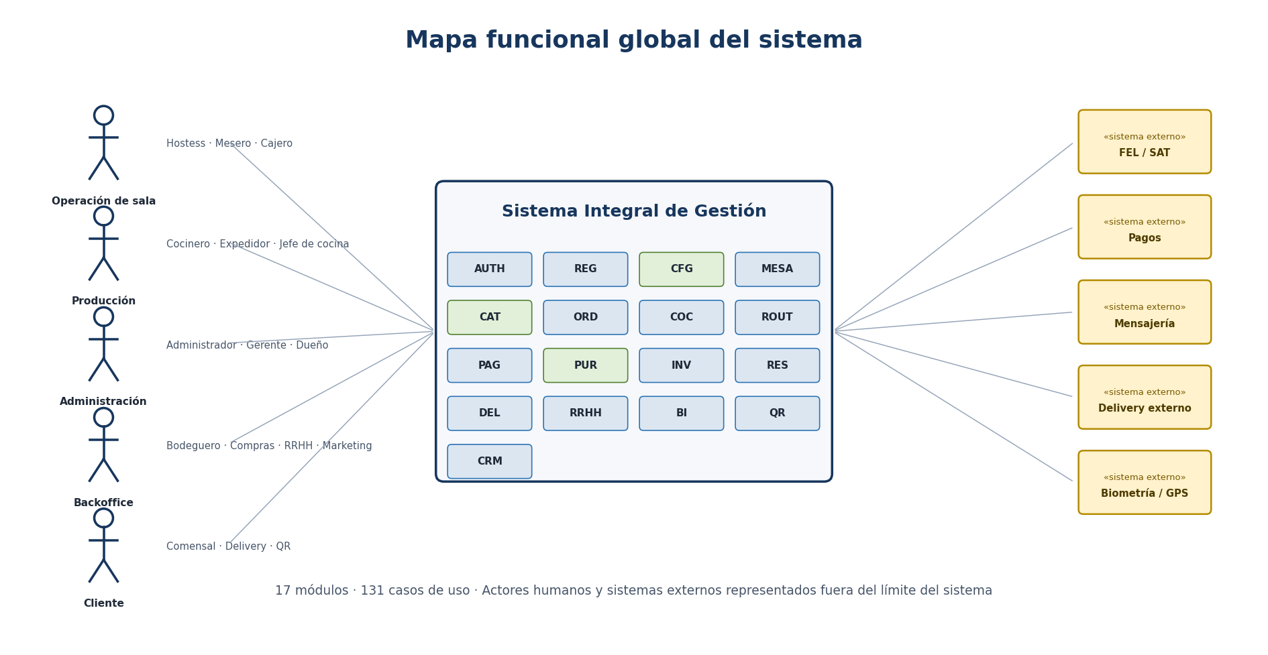
Los módulos CFG, CAT y PUR se incorporan en la versión 2.0 para completar la configuración multisucursal e integraciones, la administración del catálogo/menú y el proceso de compras/proveedores. Las flechas del mapa global son de contexto y no sustituyen las asociaciones UML detalladas por módulo.

4. ÍNDICE DE COBERTURA POR MÓDULO
# | Módulo | Nombre | CU | Originales | Nuevos v2.0
1 | AUTH | Autenticación y Control de Acceso | 12 | 9 | 3
2 | REG | Registro y Gestión de Personal | 5 | 5
3 | CFG | Configuración, Sucursales e Integraciones | 4 |  | 4
4 | MESA | Gestión de Mesas y Salón | 9 | 9
5 | CAT | Catálogo, Menú, Precios y Disponibilidad | 6 |  | 6
6 | ORD | Gestión de Órdenes | 8 | 6 | 2
7 | COC | Pantallas de Cocina (KDS) | 7 | 7
8 | ROUT | Enrutamiento Central de Pedidos | 4 | 4
9 | PAG | Gestión de Pagos (POS y Backoffice) | 11 | 8 | 3
10 | PUR | Compras y Proveedores | 5 |  | 5
11 | INV | Inventarios y Recetas | 11 | 7 | 4
12 | RES | Reservaciones y Lista de Espera | 8 | 7 | 1
13 | DEL | Delivery, Pedidos Online y Repartidores | 9 | 8 | 1
14 | RRHH | Turnos, Horarios y Propinas | 8 | 8
15 | BI | Reportes, Business Intelligence y Analítica | 8 | 8
16 | QR | Menú Digital QR y Auto-Pedido | 7 | 7
17 | CRM | Fidelización, CRM y Marketing | 9 | 8 | 1

5.1 MÓDULO AUTH — Autenticación y Control de Acceso
Casos de uso | Originales | Nuevos | Actores principales | Integraciones externas
12 | 9 | 3 | Todos los roles del sistema, Todos los roles, Administrador | Servicio de correo transaccional, Proveedor de mensajería, Dispositivo de autenticación/biometría
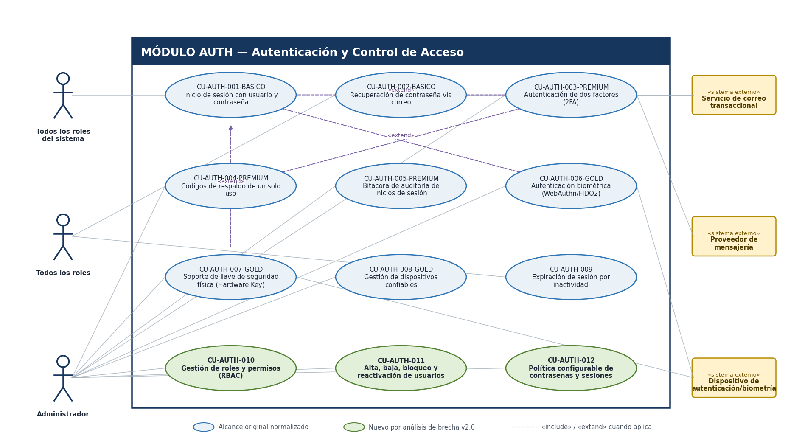
Convención visual: azul = alcance original normalizado; verde = funcionalidad nueva v2.0. Solo se representan «include» y «extend» cuando fueron definidos explícitamente en la especificación v2.0; otras dependencias se mantienen como trazabilidad textual.

DIAGRAMAS DE ACTIVIDAD — MÓDULO AUTH
Cada diagrama resume el escenario principal. Las excepciones y reglas completas permanecen en la Especificación de Casos de Uso v2.0.

CU-AUTH-001-BASICO — Inicio de sesión con usuario y contraseña [ALCANCE ORIGINAL · NORMALIZADO]
RF | RF-AUTH-001-BASICO | Prioridad | Alta | Actor | Todos los roles del sistema
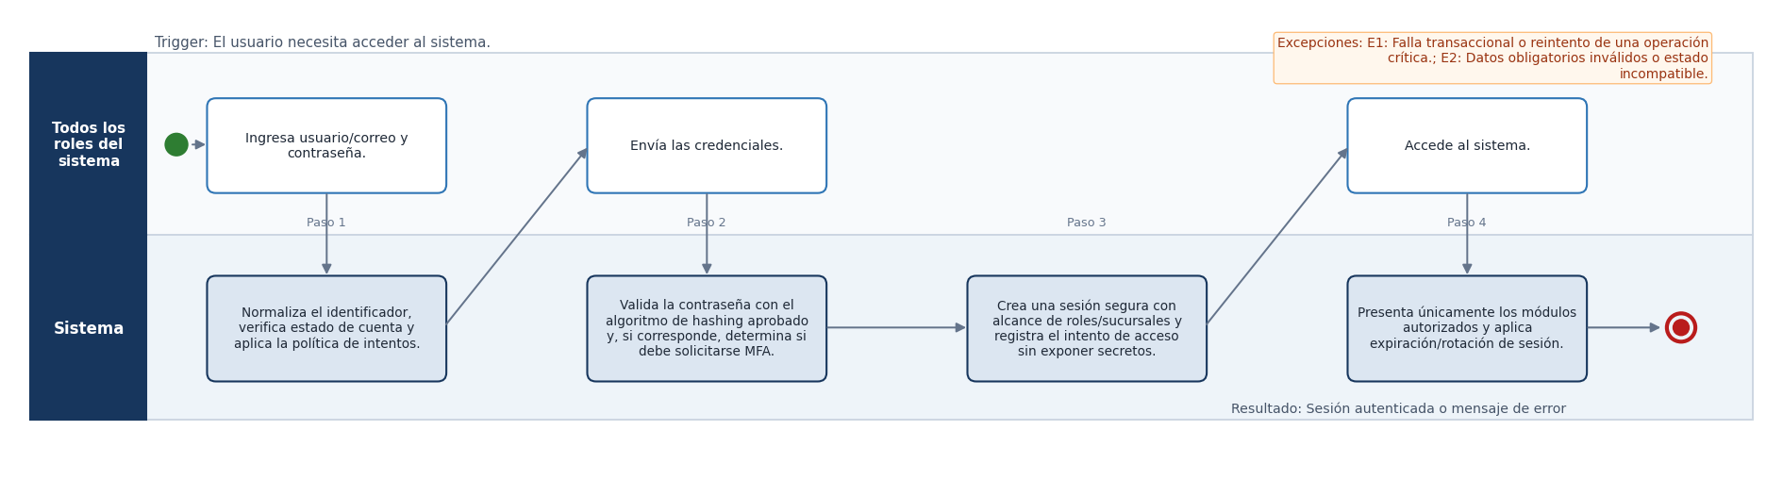
Trazabilidad: RF-AUTH-001-BASICO <-> CU-AUTH-001-BASICO <-> CP-AUTH-001-BASICO | RNF: RNF-002, RNF-010, RNF-013, RNF-019, RNF-022 · Las sesiones deberán usar TLS, cookies/tokens seguros, expiración y rotación; no se almacenarán secretos

CU-AUTH-002-BASICO — Recuperación de contraseña vía correo [ALCANCE ORIGINAL · NORMALIZADO]
RF | RF-AUTH-002-BASICO | Prioridad | Media | Actor | Todos los roles
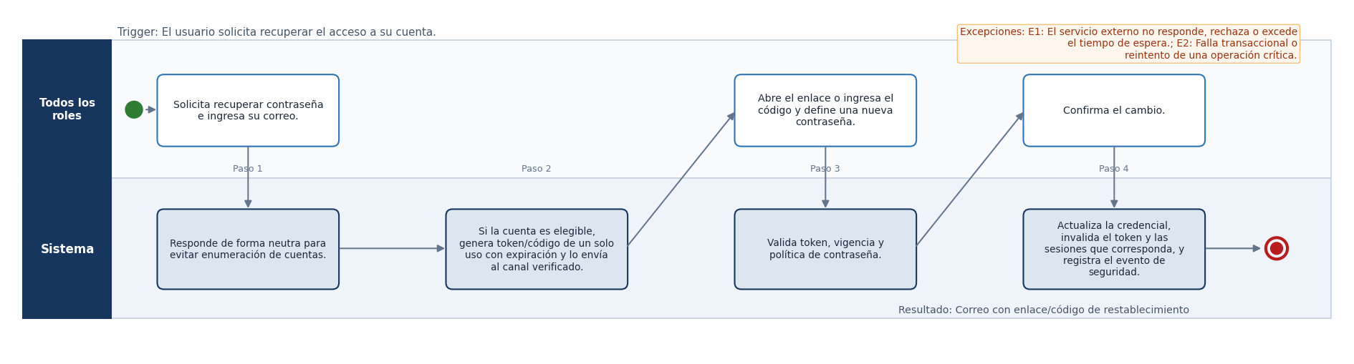
Trazabilidad: RF-AUTH-002-BASICO <-> CU-AUTH-002-BASICO <-> CP-AUTH-002-BASICO | RNF: RNF-002, RNF-010, RNF-013, RNF-019, RNF-022

CU-AUTH-003-PREMIUM — Autenticación de dos factores (2FA) [ALCANCE ORIGINAL · NORMALIZADO]
RF | RF-AUTH-003-PREMIUM | Prioridad | Alta | Actor | Administrador
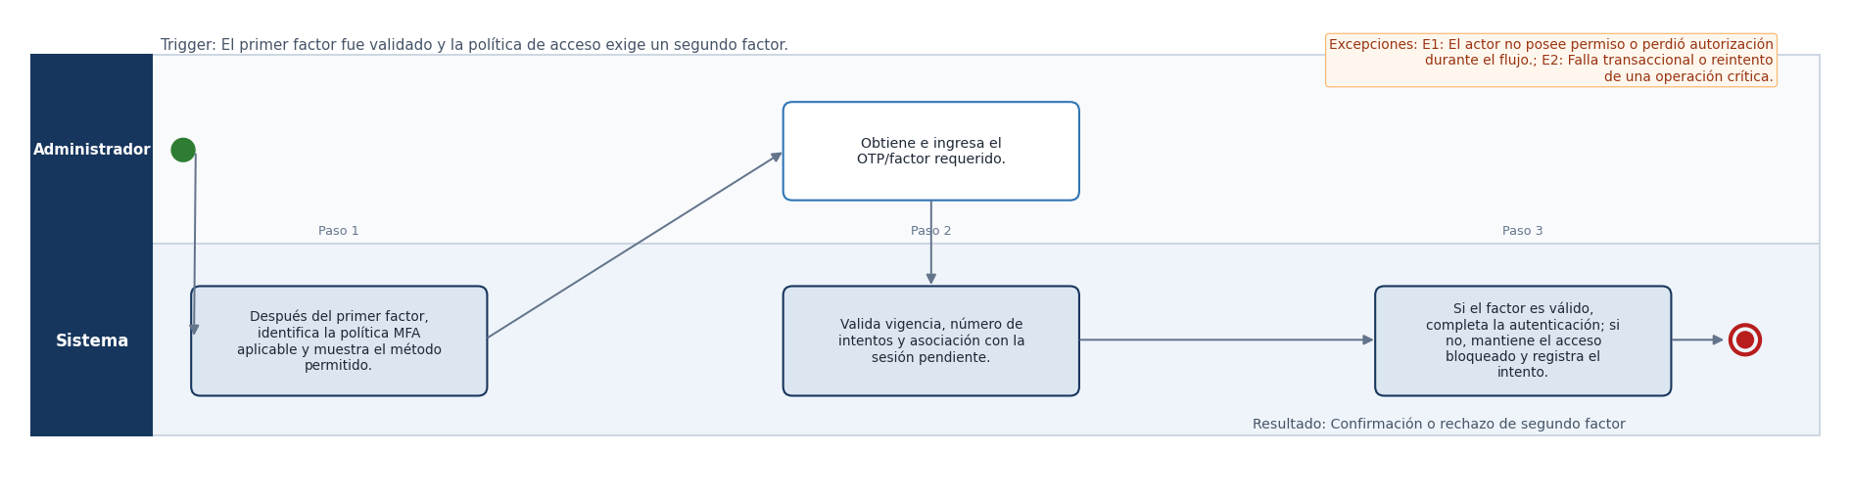
Trazabilidad: RF-AUTH-003-PREMIUM <-> CU-AUTH-003-PREMIUM <-> CP-AUTH-003-PREMIUM | RNF: RNF-002, RNF-010, RNF-013, RNF-019, RNF-022 · Requiere proveedor de SMS/correo transaccional.

CU-AUTH-004-PREMIUM — Códigos de respaldo de un solo uso [ALCANCE ORIGINAL · NORMALIZADO]
RF | RF-AUTH-004-PREMIUM | Prioridad | Media | Actor | Administrador
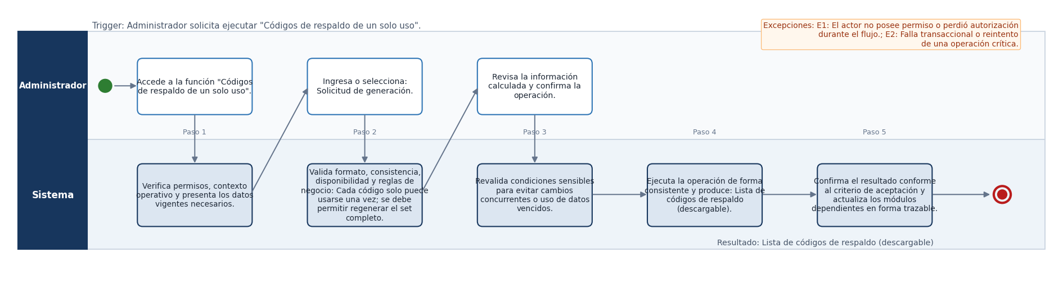
Trazabilidad: RF-AUTH-004-PREMIUM <-> CU-AUTH-004-PREMIUM <-> CP-AUTH-004-PREMIUM | RNF: RNF-002, RNF-010, RNF-013, RNF-019, RNF-022

CU-AUTH-005-PREMIUM — Bitácora de auditoría de inicios de sesión [ALCANCE ORIGINAL · NORMALIZADO]
RF | RF-AUTH-005-PREMIUM | Prioridad | Media | Actor | Administrador
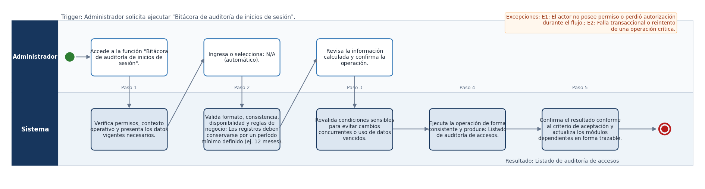
Trazabilidad: RF-AUTH-005-PREMIUM <-> CU-AUTH-005-PREMIUM <-> CP-AUTH-005-PREMIUM | RNF: RNF-002, RNF-010, RNF-013, RNF-019, RNF-022

CU-AUTH-006-GOLD — Autenticación biométrica (WebAuthn/FIDO2) [ALCANCE ORIGINAL · NORMALIZADO]
RF | RF-AUTH-006-GOLD | Prioridad | Baja | Actor | Administrador
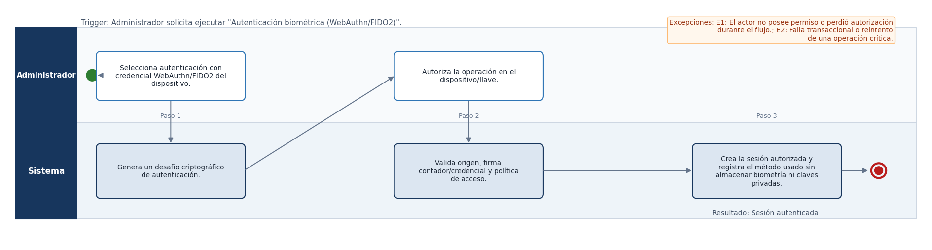
Trazabilidad: RF-AUTH-006-GOLD <-> CU-AUTH-006-GOLD <-> CP-AUTH-006-GOLD | RNF: RNF-002, RNF-010, RNF-013, RNF-019, RNF-022 · Requiere dispositivo con sensor biométrico compatible.

CU-AUTH-007-GOLD — Soporte de llave de seguridad física (Hardware Key) [ALCANCE ORIGINAL · NORMALIZADO]
RF | RF-AUTH-007-GOLD | Prioridad | Baja | Actor | Administrador
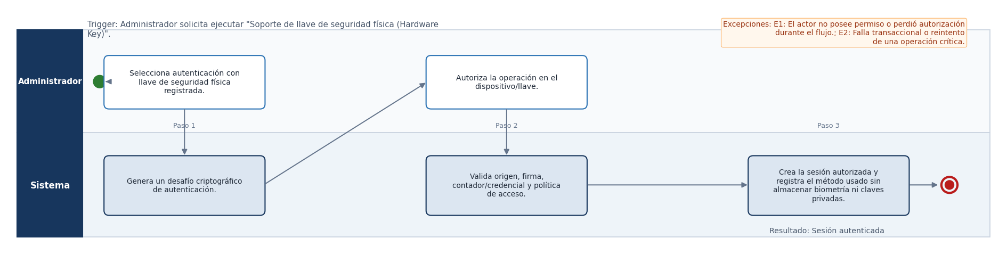
Trazabilidad: RF-AUTH-007-GOLD <-> CU-AUTH-007-GOLD <-> CP-AUTH-007-GOLD | RNF: RNF-002, RNF-010, RNF-013, RNF-019, RNF-022 · Requiere puerto USB/NFC compatible.

CU-AUTH-008-GOLD — Gestión de dispositivos confiables [ALCANCE ORIGINAL · NORMALIZADO]
RF | RF-AUTH-008-GOLD | Prioridad | Media | Actor | Administrador
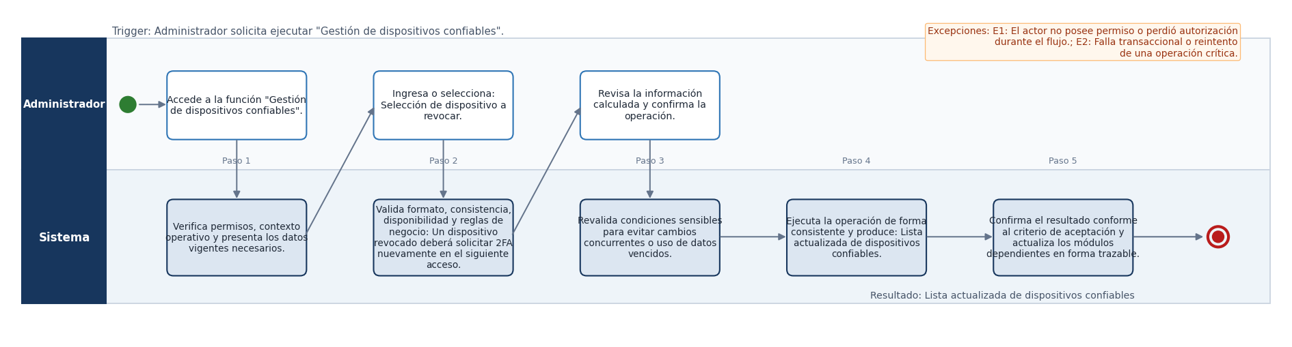
Trazabilidad: RF-AUTH-008-GOLD <-> CU-AUTH-008-GOLD <-> CP-AUTH-008-GOLD | RNF: RNF-002, RNF-010, RNF-013, RNF-019, RNF-022

CU-AUTH-009 — Expiración de sesión por inactividad [ALCANCE ORIGINAL · NORMALIZADO]
RF | RF-AUTH-009 | Prioridad | Alta | Actor | Todos los roles
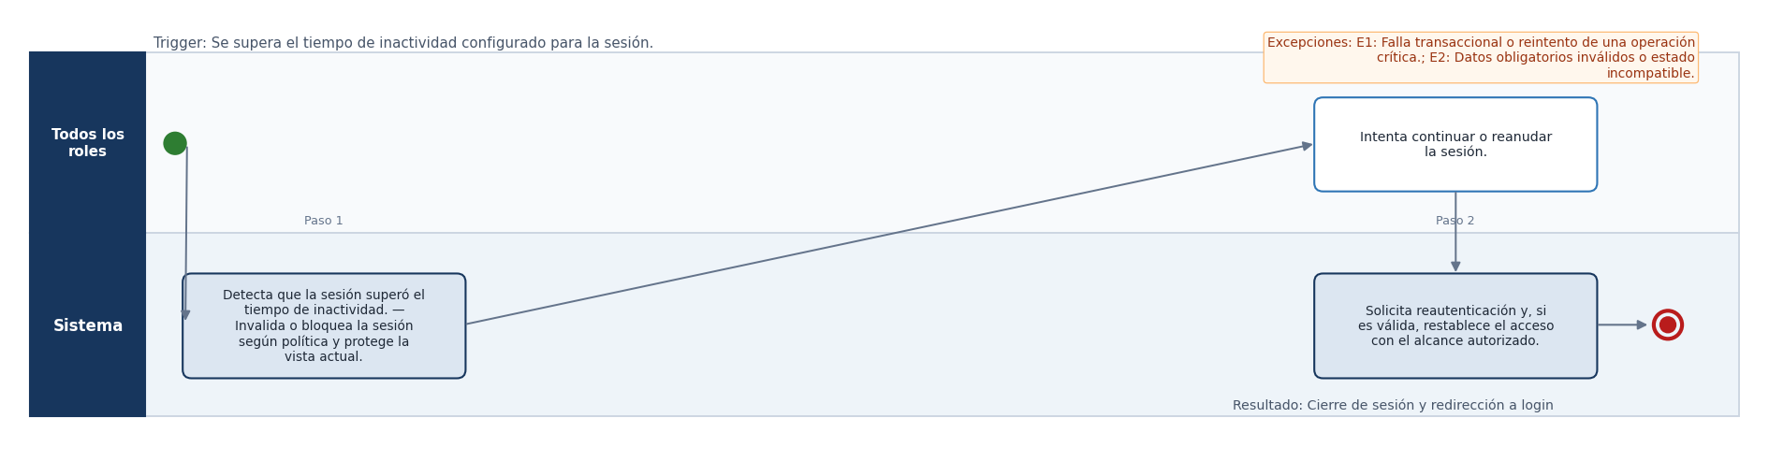
Trazabilidad: RF-AUTH-009 <-> CU-AUTH-009 <-> CP-AUTH-009 | RNF: RNF-002, RNF-010, RNF-013, RNF-019, RNF-022

CU-AUTH-010 — Gestión de roles y permisos (RBAC) [NUEVO V2.0]
RF | RF-AUTH-010 | Prioridad | Alta | Actor | Administrador
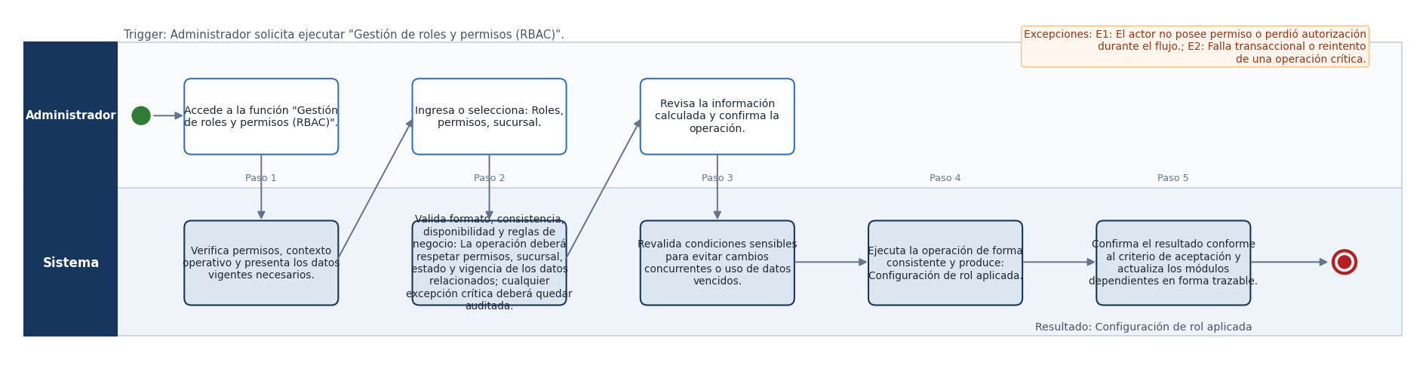
Trazabilidad: RF-AUTH-010 <-> CU-AUTH-010 <-> CP-AUTH-010 | RNF: RNF-002, RNF-010, RNF-013, RNF-019, RNF-022

CU-AUTH-011 — Alta, baja, bloqueo y reactivación de usuarios [NUEVO V2.0]
RF | RF-AUTH-011 | Prioridad | Alta | Actor | Administrador
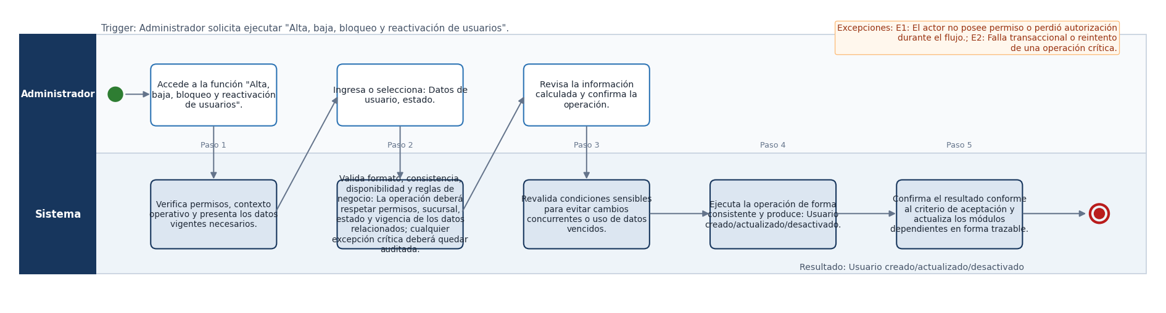
Trazabilidad: RF-AUTH-011 <-> CU-AUTH-011 <-> CP-AUTH-011 | RNF: RNF-002, RNF-010, RNF-013, RNF-019, RNF-022

CU-AUTH-012 — Política configurable de contraseñas y sesiones [NUEVO V2.0]
RF | RF-AUTH-012 | Prioridad | Alta | Actor | Administrador
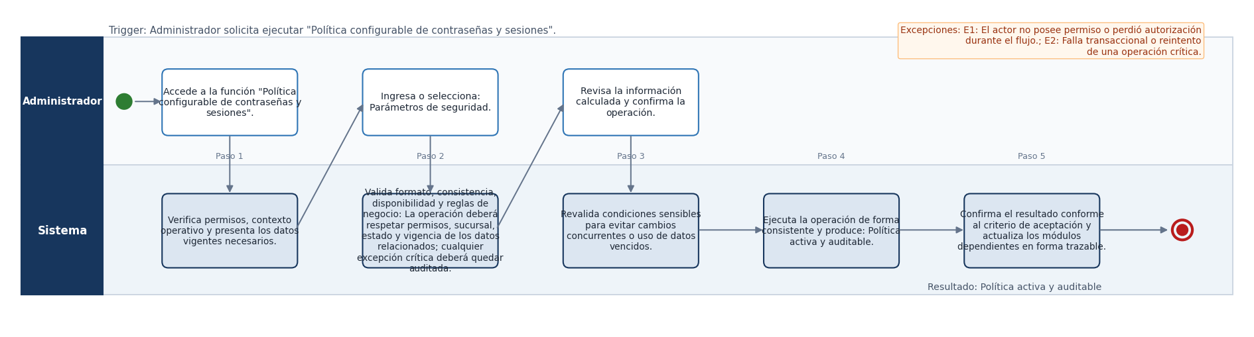
Trazabilidad: RF-AUTH-012 <-> CU-AUTH-012 <-> CP-AUTH-012 | RNF: RNF-002, RNF-010, RNF-013, RNF-019, RNF-022

5.2 MÓDULO REG — Registro y Gestión de Personal
Casos de uso | Originales | Nuevos | Actores principales | Integraciones externas
5 | 5 |  | Administrador, RRHH | Dispositivo de autenticación/biometría
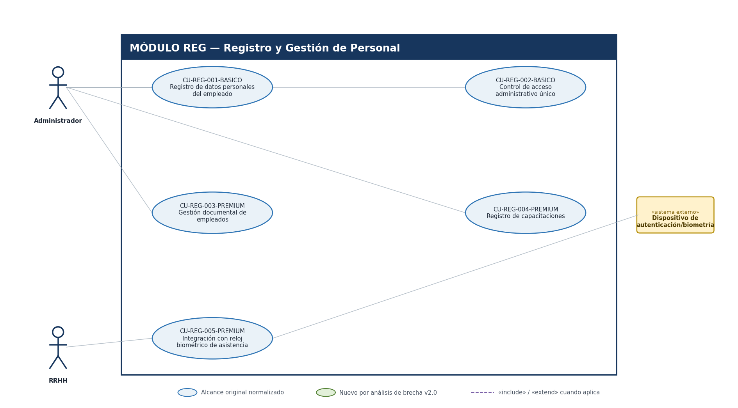
Convención visual: azul = alcance original normalizado; verde = funcionalidad nueva v2.0. Solo se representan «include» y «extend» cuando fueron definidos explícitamente en la especificación v2.0; otras dependencias se mantienen como trazabilidad textual.

DIAGRAMAS DE ACTIVIDAD — MÓDULO REG
Cada diagrama resume el escenario principal. Las excepciones y reglas completas permanecen en la Especificación de Casos de Uso v2.0.

CU-REG-001-BASICO — Registro de datos personales del empleado [ALCANCE ORIGINAL · NORMALIZADO]
RF | RF-REG-001-BASICO | Prioridad | Alta | Actor | Administrador
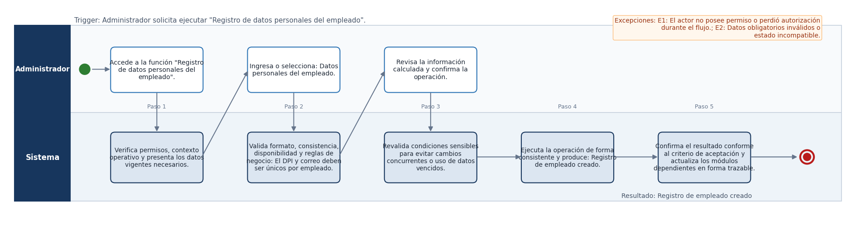
Trazabilidad: RF-REG-001-BASICO <-> CU-REG-001-BASICO <-> CP-REG-001-BASICO | RNF: RNF-002, RNF-010, RNF-014, RNF-019, RNF-022

CU-REG-002-BASICO — Control de acceso administrativo único [ALCANCE ORIGINAL · NORMALIZADO]
RF | RF-REG-002-BASICO | Prioridad | Media | Actor | Administrador
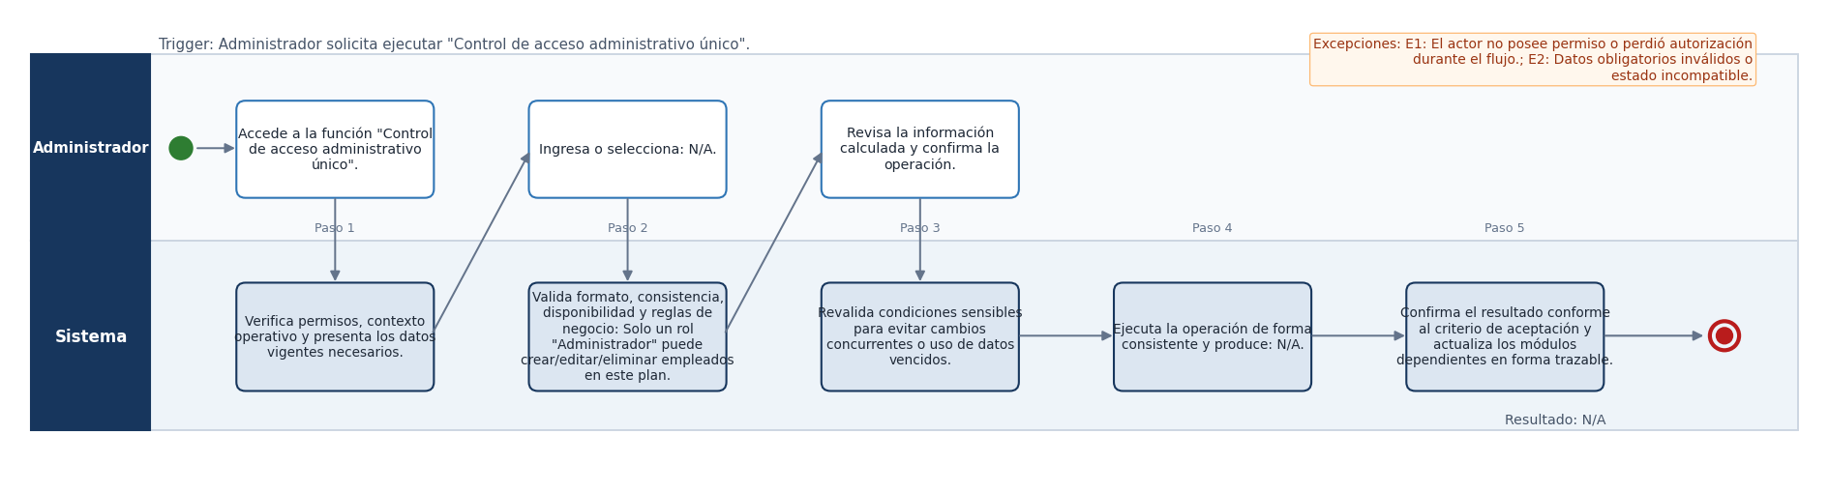
Trazabilidad: RF-REG-002-BASICO <-> CU-REG-002-BASICO <-> CP-REG-002-BASICO | RNF: RNF-002, RNF-010, RNF-014, RNF-019, RNF-022

CU-REG-003-PREMIUM — Gestión documental de empleados [ALCANCE ORIGINAL · NORMALIZADO]
RF | RF-REG-003-PREMIUM | Prioridad | Alta | Actor | Administrador
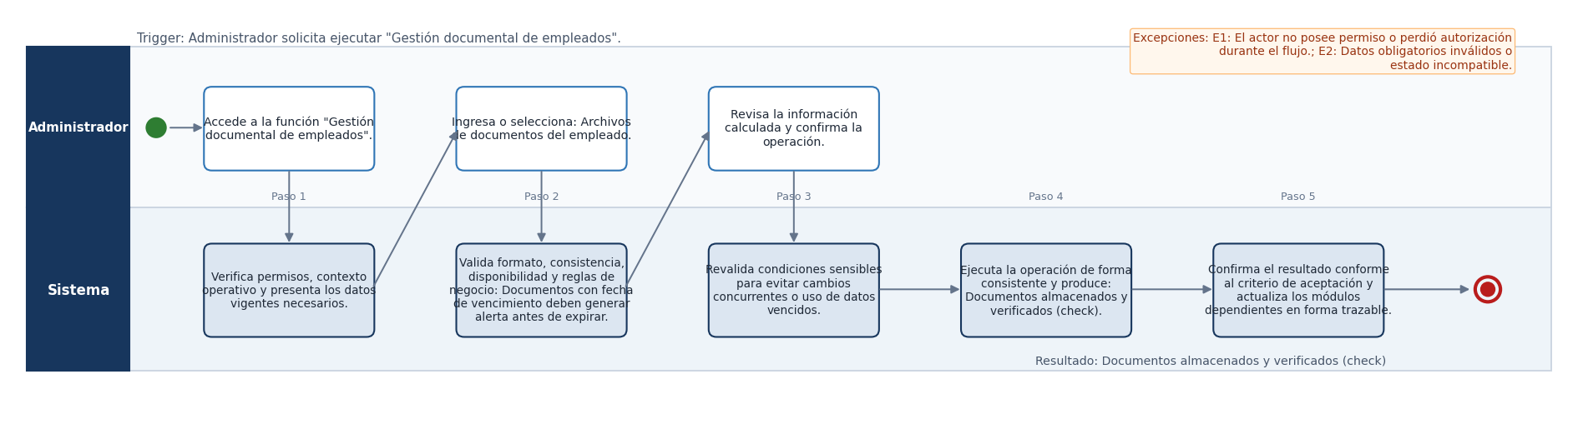
Trazabilidad: RF-REG-003-PREMIUM <-> CU-REG-003-PREMIUM <-> CP-REG-003-PREMIUM | RNF: RNF-002, RNF-010, RNF-014, RNF-019, RNF-022 · Almacenamiento seguro tipo S3/MinIO.

CU-REG-004-PREMIUM — Registro de capacitaciones [ALCANCE ORIGINAL · NORMALIZADO]
RF | RF-REG-004-PREMIUM | Prioridad | Media | Actor | Administrador
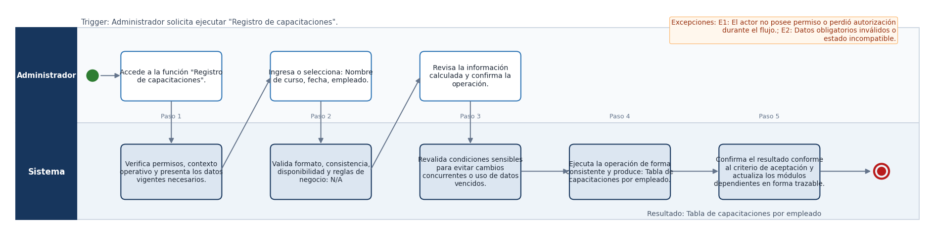
Trazabilidad: RF-REG-004-PREMIUM <-> CU-REG-004-PREMIUM <-> CP-REG-004-PREMIUM | RNF: RNF-002, RNF-010, RNF-014, RNF-019, RNF-022

CU-REG-005-PREMIUM — Integración con reloj biométrico de asistencia [ALCANCE ORIGINAL · NORMALIZADO]
RF | RF-REG-005-PREMIUM | Prioridad | Media | Actor | RRHH
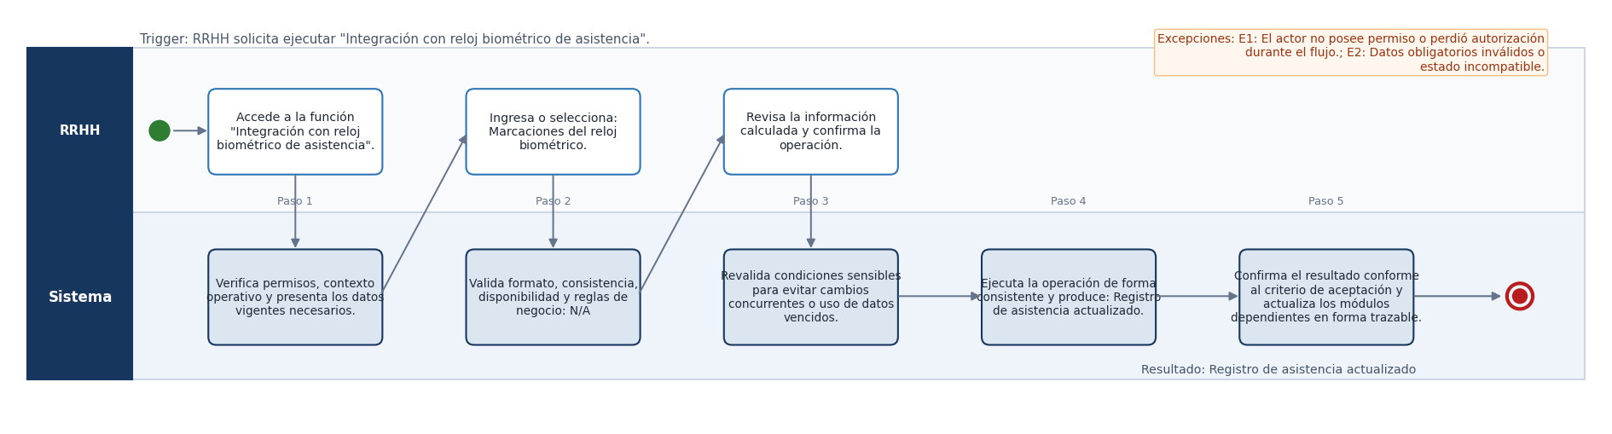
Trazabilidad: RF-REG-005-PREMIUM <-> CU-REG-005-PREMIUM <-> CP-REG-005-PREMIUM | RNF: RNF-002, RNF-010, RNF-014, RNF-019, RNF-022 · Requiere hardware/API de reloj biométrico compatible.

5.3 MÓDULO CFG — Configuración, Sucursales e Integraciones
Casos de uso | Originales | Nuevos | Actores principales | Integraciones externas
4 |  | 4 | Administrador, Administrador técnico | N/A
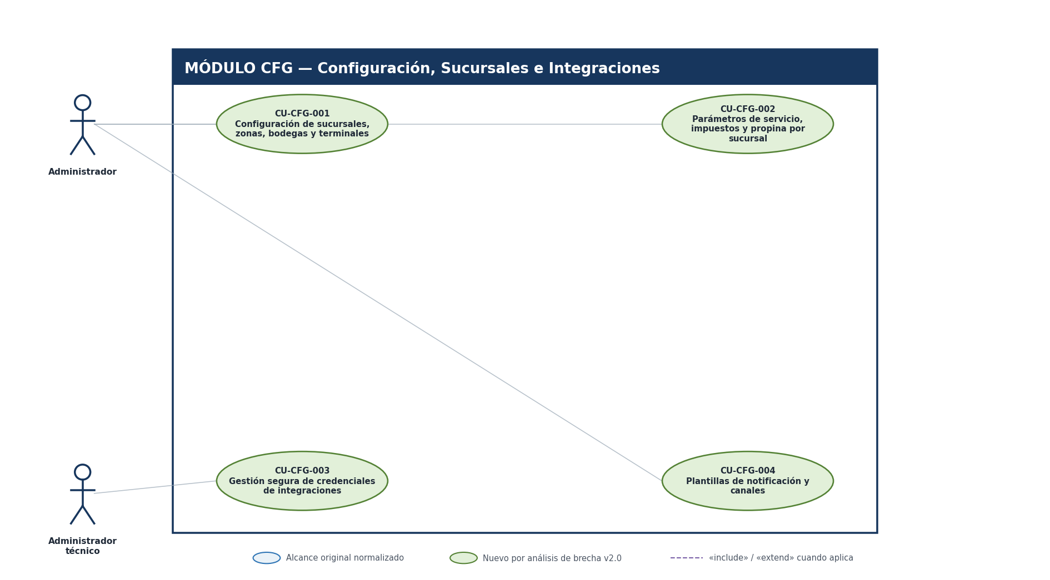
Convención visual: azul = alcance original normalizado; verde = funcionalidad nueva v2.0. Solo se representan «include» y «extend» cuando fueron definidos explícitamente en la especificación v2.0; otras dependencias se mantienen como trazabilidad textual.

DIAGRAMAS DE ACTIVIDAD — MÓDULO CFG
Cada diagrama resume el escenario principal. Las excepciones y reglas completas permanecen en la Especificación de Casos de Uso v2.0.

CU-CFG-001 — Configuración de sucursales, zonas, bodegas y terminales [NUEVO V2.0]
RF | RF-CFG-001 | Prioridad | Alta | Actor | Administrador
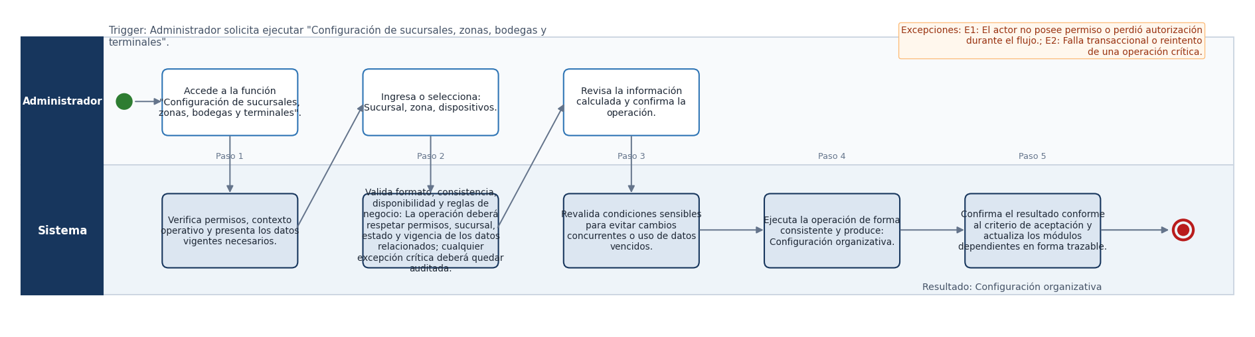
Trazabilidad: RF-CFG-001 <-> CU-CFG-001 <-> CP-CFG-001 | RNF: RNF-002, RNF-010, RNF-013, RNF-017, RNF-019, RNF-022

CU-CFG-002 — Parámetros de servicio, impuestos y propina por sucursal [NUEVO V2.0]
RF | RF-CFG-002 | Prioridad | Alta | Actor | Administrador
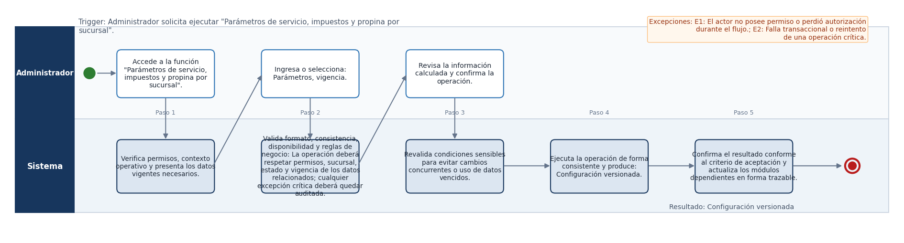
Trazabilidad: RF-CFG-002 <-> CU-CFG-002 <-> CP-CFG-002 | RNF: RNF-002, RNF-010, RNF-013, RNF-017, RNF-019, RNF-022

CU-CFG-003 — Gestión segura de credenciales de integraciones [NUEVO V2.0]
RF | RF-CFG-003 | Prioridad | Alta | Actor | Administrador técnico
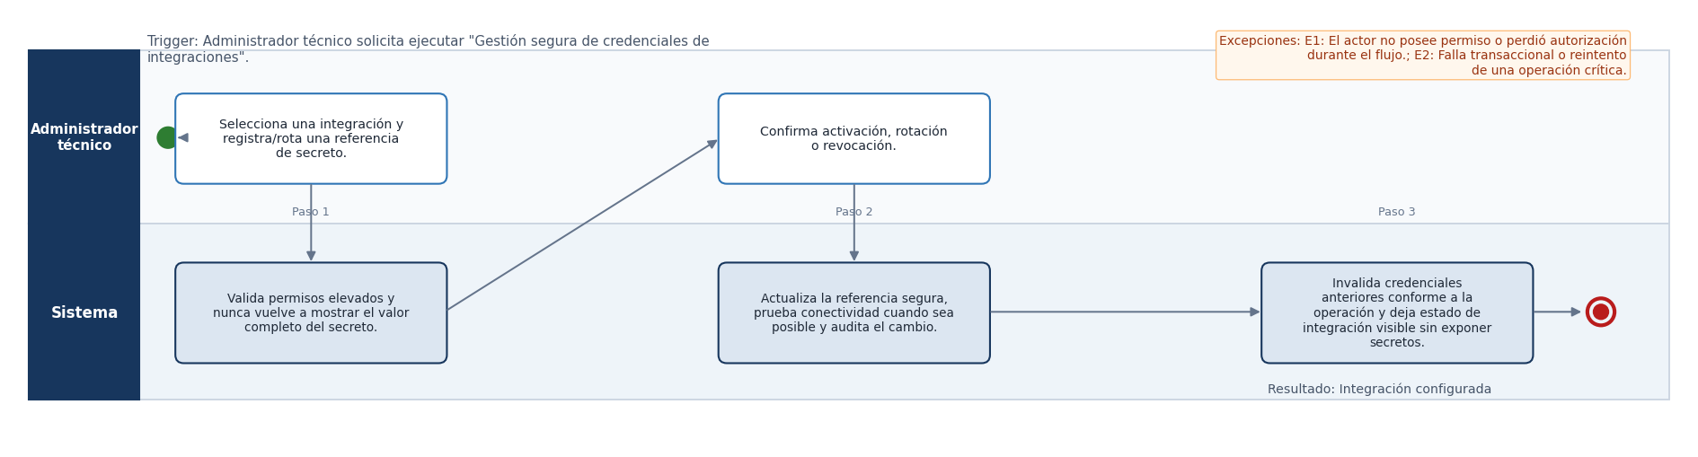
Trazabilidad: RF-CFG-003 <-> CU-CFG-003 <-> CP-CFG-003 | RNF: RNF-002, RNF-010, RNF-013, RNF-017, RNF-019, RNF-022

CU-CFG-004 — Plantillas de notificación y canales [NUEVO V2.0]
RF | RF-CFG-004 | Prioridad | Media | Actor | Administrador
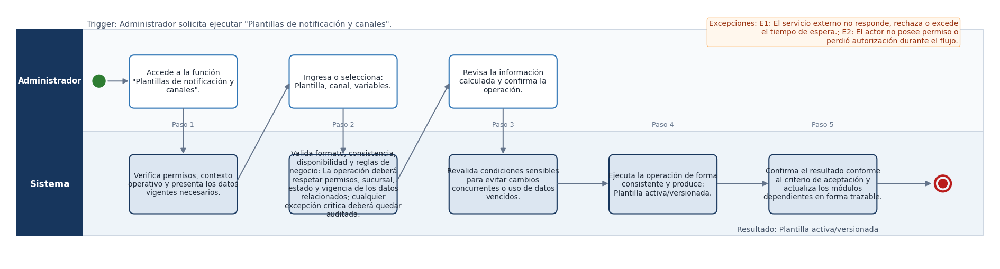
Trazabilidad: RF-CFG-004 <-> CU-CFG-004 <-> CP-CFG-004 | RNF: RNF-002, RNF-010, RNF-013, RNF-017, RNF-019, RNF-022

5.4 MÓDULO MESA — Gestión de Mesas y Salón
Casos de uso | Originales | Nuevos | Actores principales | Integraciones externas
9 | 9 |  | Hostess, Mesero, Gerente, Administrador | N/A
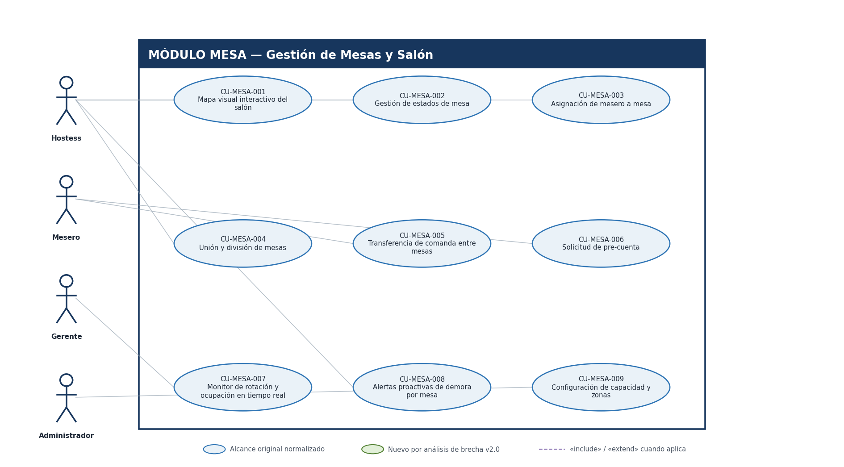
Convención visual: azul = alcance original normalizado; verde = funcionalidad nueva v2.0. Solo se representan «include» y «extend» cuando fueron definidos explícitamente en la especificación v2.0; otras dependencias se mantienen como trazabilidad textual.

DIAGRAMAS DE ACTIVIDAD — MÓDULO MESA
Cada diagrama resume el escenario principal. Las excepciones y reglas completas permanecen en la Especificación de Casos de Uso v2.0.

CU-MESA-001 — Mapa visual interactivo del salón [ALCANCE ORIGINAL · NORMALIZADO]
RF | RF-MESA-001 | Prioridad | Alta | Actor | Hostess
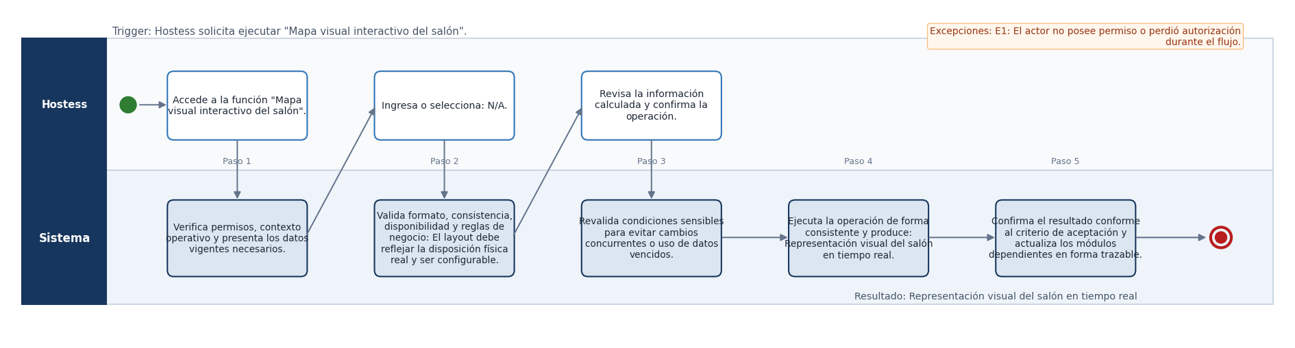
Trazabilidad: RF-MESA-001 <-> CU-MESA-001 <-> CP-MESA-001 | RNF: RNF-001, RNF-008, RNF-011, RNF-013, RNF-016, RNF-022

CU-MESA-002 — Gestión de estados de mesa [ALCANCE ORIGINAL · NORMALIZADO]
RF | RF-MESA-002 | Prioridad | Alta | Actor | Hostess
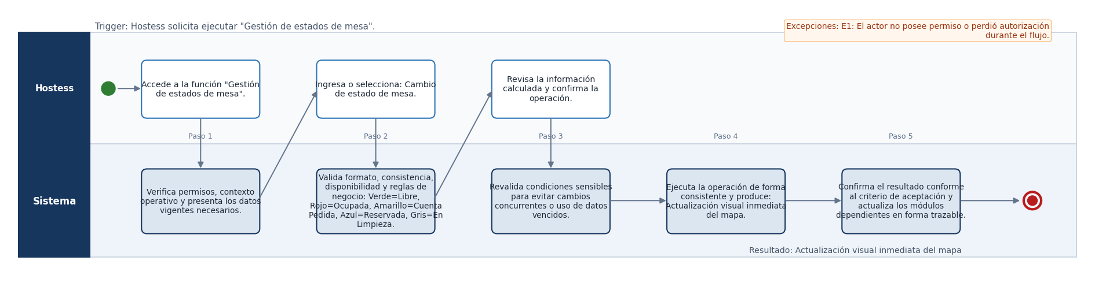
Trazabilidad: RF-MESA-002 <-> CU-MESA-002 <-> CP-MESA-002 | RNF: RNF-001, RNF-008, RNF-011, RNF-013, RNF-016, RNF-022 · Sincronización en tiempo real (WebSockets).

CU-MESA-003 — Asignación de mesero a mesa [ALCANCE ORIGINAL · NORMALIZADO]
RF | RF-MESA-003 | Prioridad | Alta | Actor | Hostess
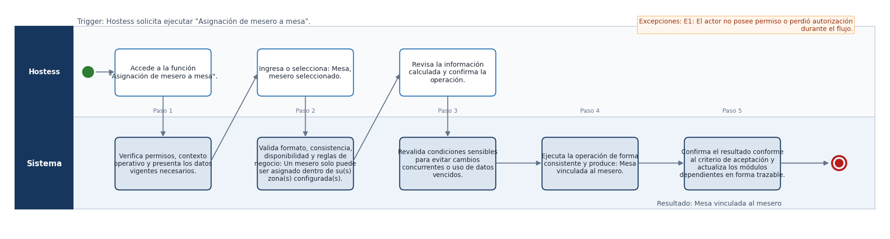
Trazabilidad: RF-MESA-003 <-> CU-MESA-003 <-> CP-MESA-003 | RNF: RNF-001, RNF-008, RNF-011, RNF-013, RNF-016, RNF-022

CU-MESA-004 — Unión y división de mesas [ALCANCE ORIGINAL · NORMALIZADO]
RF | RF-MESA-004 | Prioridad | Media | Actor | Hostess
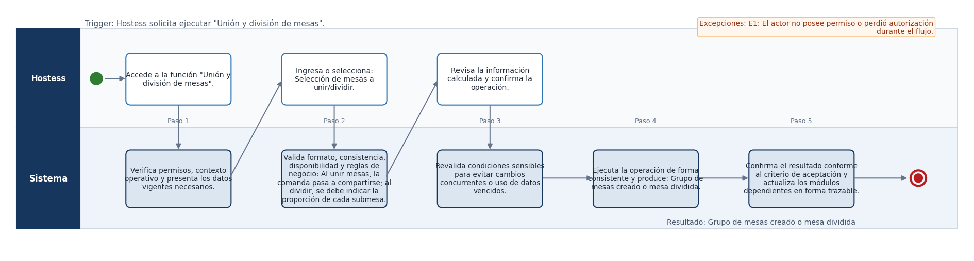
Trazabilidad: RF-MESA-004 <-> CU-MESA-004 <-> CP-MESA-004 | RNF: RNF-001, RNF-008, RNF-011, RNF-013, RNF-016, RNF-022

CU-MESA-005 — Transferencia de comanda entre mesas [ALCANCE ORIGINAL · NORMALIZADO]
RF | RF-MESA-005 | Prioridad | Media | Actor | Mesero
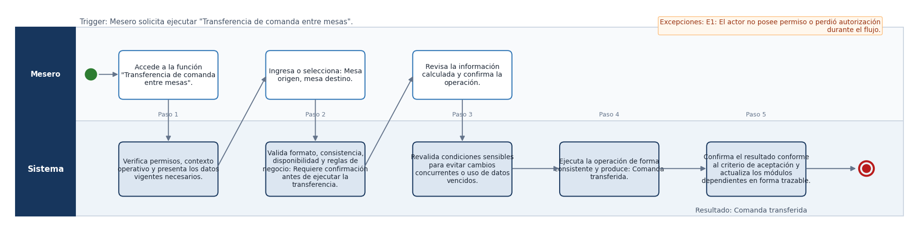
Trazabilidad: RF-MESA-005 <-> CU-MESA-005 <-> CP-MESA-005 | RNF: RNF-001, RNF-008, RNF-011, RNF-013, RNF-016, RNF-022

CU-MESA-006 — Solicitud de pre-cuenta [ALCANCE ORIGINAL · NORMALIZADO]
RF | RF-MESA-006 | Prioridad | Media | Actor | Mesero
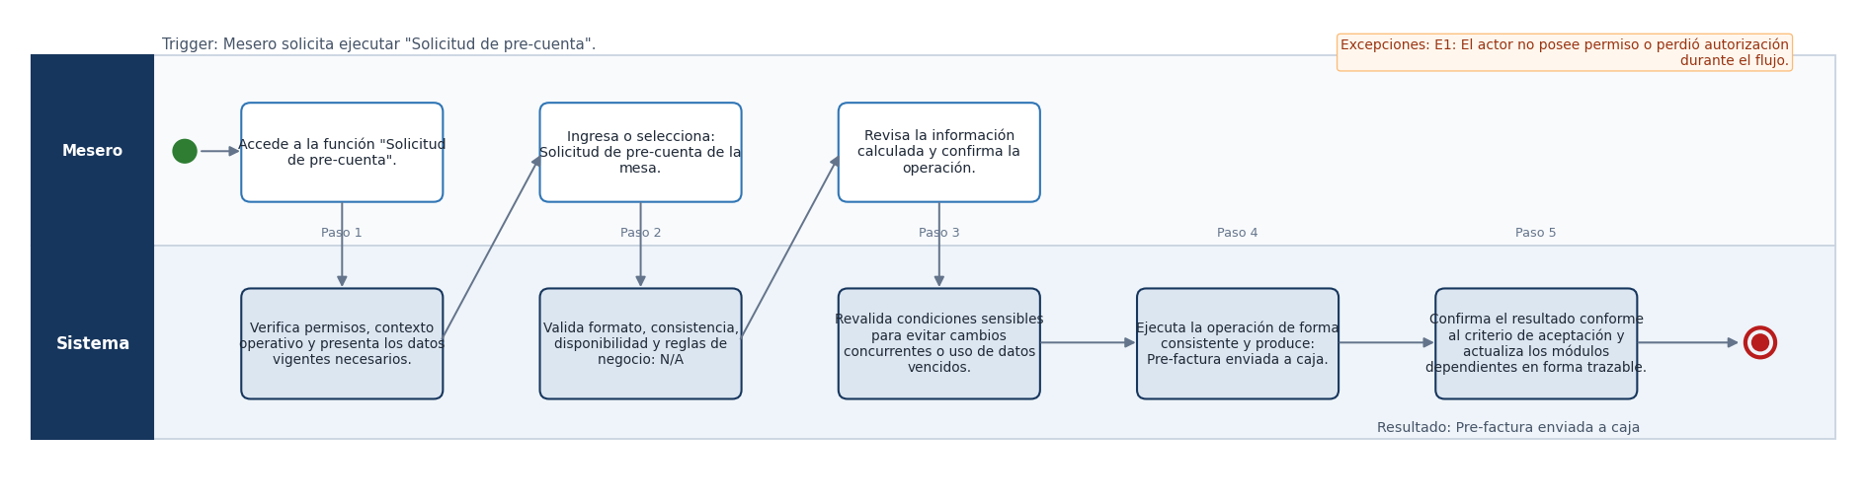
Trazabilidad: RF-MESA-006 <-> CU-MESA-006 <-> CP-MESA-006 | RNF: RNF-001, RNF-008, RNF-011, RNF-013, RNF-016, RNF-022

CU-MESA-007 — Monitor de rotación y ocupación en tiempo real [ALCANCE ORIGINAL · NORMALIZADO]
RF | RF-MESA-007 | Prioridad | Media | Actor | Gerente
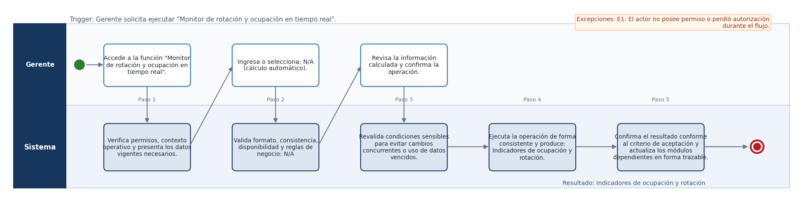
Trazabilidad: RF-MESA-007 <-> CU-MESA-007 <-> CP-MESA-007 | RNF: RNF-001, RNF-008, RNF-011, RNF-013, RNF-016, RNF-022

CU-MESA-008 — Alertas proactivas de demora por mesa [ALCANCE ORIGINAL · NORMALIZADO]
RF | RF-MESA-008 | Prioridad | Media | Actor | Hostess
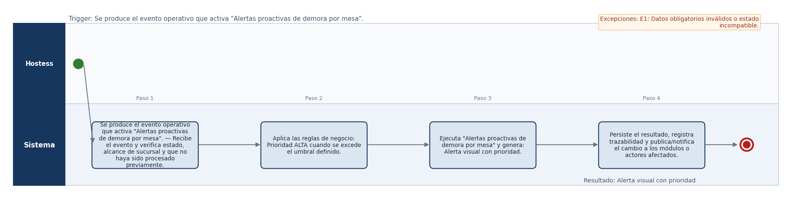
Trazabilidad: RF-MESA-008 <-> CU-MESA-008 <-> CP-MESA-008 | RNF: RNF-001, RNF-008, RNF-011, RNF-013, RNF-016, RNF-022

CU-MESA-009 — Configuración de capacidad y zonas [ALCANCE ORIGINAL · NORMALIZADO]
RF | RF-MESA-009 | Prioridad | Baja | Actor | Administrador
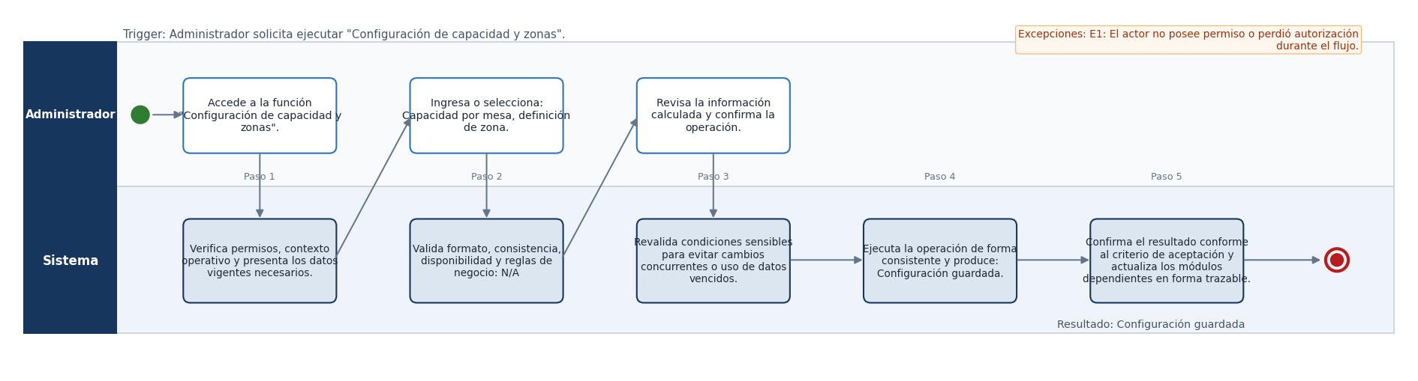
Trazabilidad: RF-MESA-009 <-> CU-MESA-009 <-> CP-MESA-009 | RNF: RNF-001, RNF-008, RNF-011, RNF-013, RNF-016, RNF-022

5.5 MÓDULO CAT — Catálogo, Menú, Precios y Disponibilidad
Casos de uso | Originales | Nuevos | Actores principales | Integraciones externas
6 |  | 6 | Administrador | N/A
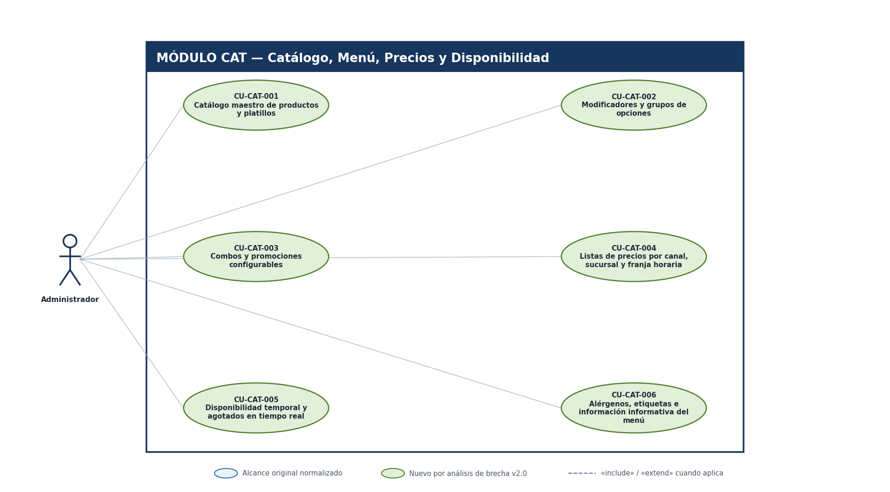
Convención visual: azul = alcance original normalizado; verde = funcionalidad nueva v2.0. Solo se representan «include» y «extend» cuando fueron definidos explícitamente en la especificación v2.0; otras dependencias se mantienen como trazabilidad textual.

DIAGRAMAS DE ACTIVIDAD — MÓDULO CAT
Cada diagrama resume el escenario principal. Las excepciones y reglas completas permanecen en la Especificación de Casos de Uso v2.0.

CU-CAT-001 — Catálogo maestro de productos y platillos [NUEVO V2.0]
RF | RF-CAT-001 | Prioridad | Alta | Actor | Administrador
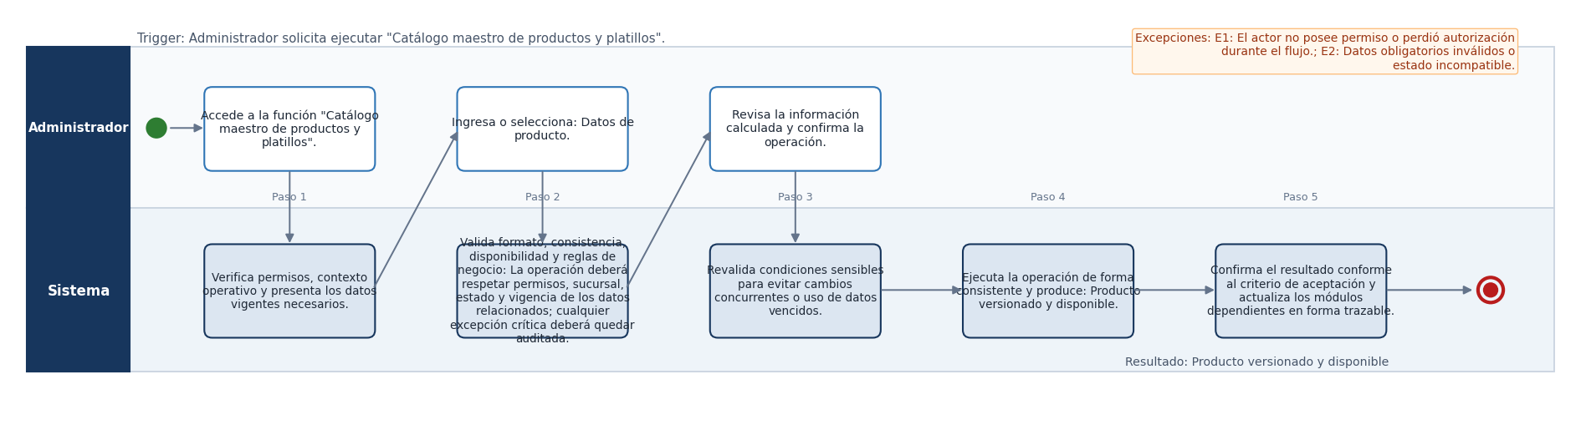
Trazabilidad: RF-CAT-001 <-> CU-CAT-001 <-> CP-CAT-001 | RNF: RNF-002, RNF-010, RNF-013, RNF-017, RNF-019, RNF-022

CU-CAT-002 — Modificadores y grupos de opciones [NUEVO V2.0]
RF | RF-CAT-002 | Prioridad | Alta | Actor | Administrador
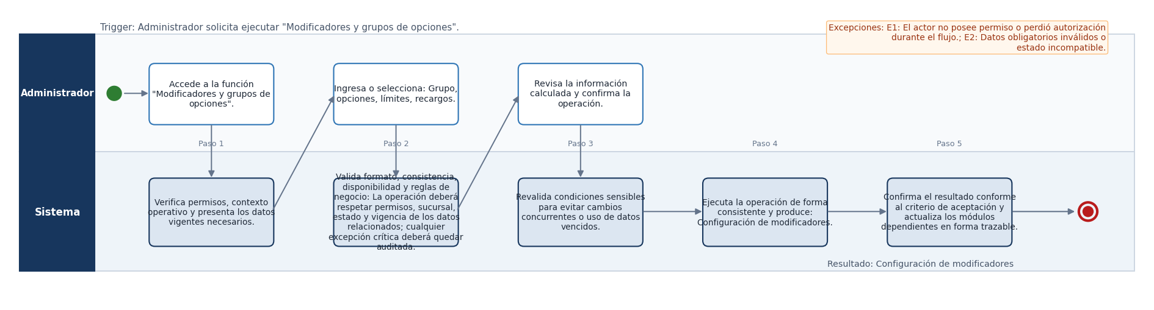
Trazabilidad: RF-CAT-002 <-> CU-CAT-002 <-> CP-CAT-002 | RNF: RNF-002, RNF-010, RNF-013, RNF-017, RNF-019, RNF-022

CU-CAT-003 — Combos y promociones configurables [NUEVO V2.0]
RF | RF-CAT-003 | Prioridad | Media | Actor | Administrador
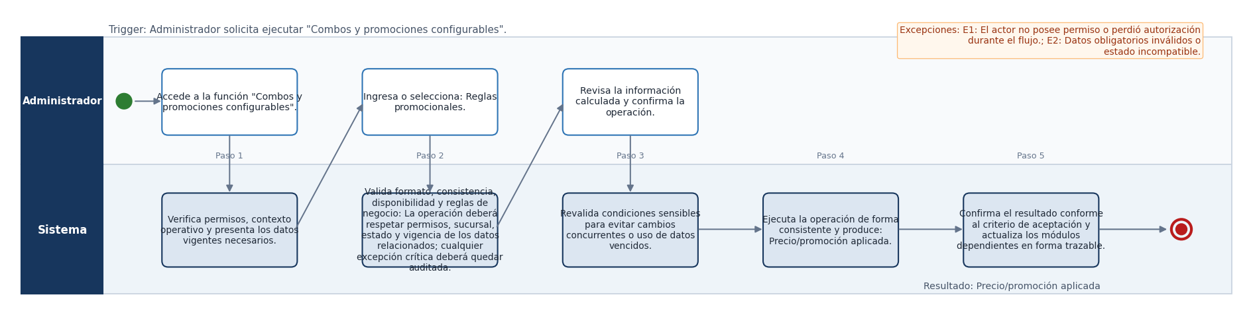
Trazabilidad: RF-CAT-003 <-> CU-CAT-003 <-> CP-CAT-003 | RNF: RNF-002, RNF-010, RNF-013, RNF-017, RNF-019, RNF-022

CU-CAT-004 — Listas de precios por canal, sucursal y franja horaria [NUEVO V2.0]
RF | RF-CAT-004 | Prioridad | Alta | Actor | Administrador
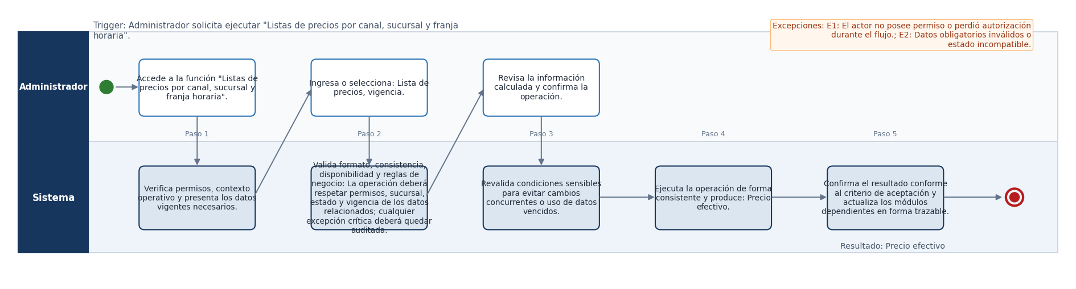
Trazabilidad: RF-CAT-004 <-> CU-CAT-004 <-> CP-CAT-004 | RNF: RNF-002, RNF-010, RNF-013, RNF-017, RNF-019, RNF-022

CU-CAT-005 — Disponibilidad temporal y agotados en tiempo real [NUEVO V2.0]
RF | RF-CAT-005 | Prioridad | Alta | Actor | Administrador
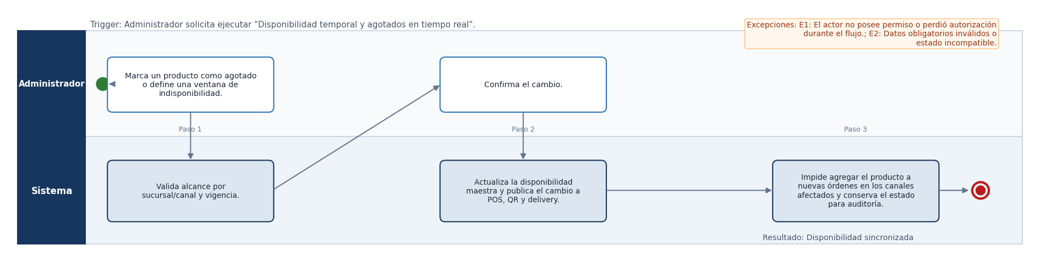
Trazabilidad: RF-CAT-005 <-> CU-CAT-005 <-> CP-CAT-005 | RNF: RNF-002, RNF-010, RNF-013, RNF-017, RNF-019, RNF-022

CU-CAT-006 — Alérgenos, etiquetas e información informativa del menú [NUEVO V2.0]
RF | RF-CAT-006 | Prioridad | Media | Actor | Administrador
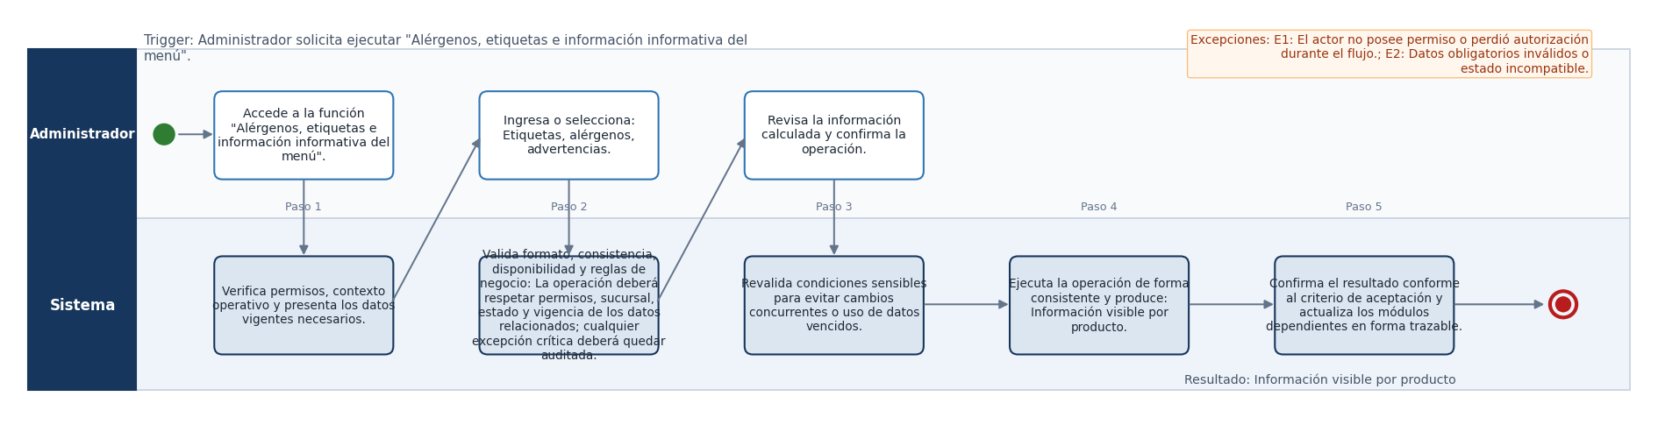
Trazabilidad: RF-CAT-006 <-> CU-CAT-006 <-> CP-CAT-006 | RNF: RNF-002, RNF-010, RNF-013, RNF-017, RNF-019, RNF-022

5.6 MÓDULO ORD — Gestión de Órdenes
Casos de uso | Originales | Nuevos | Actores principales | Integraciones externas
8 | 6 | 2 | Mesero, Gerente | N/A
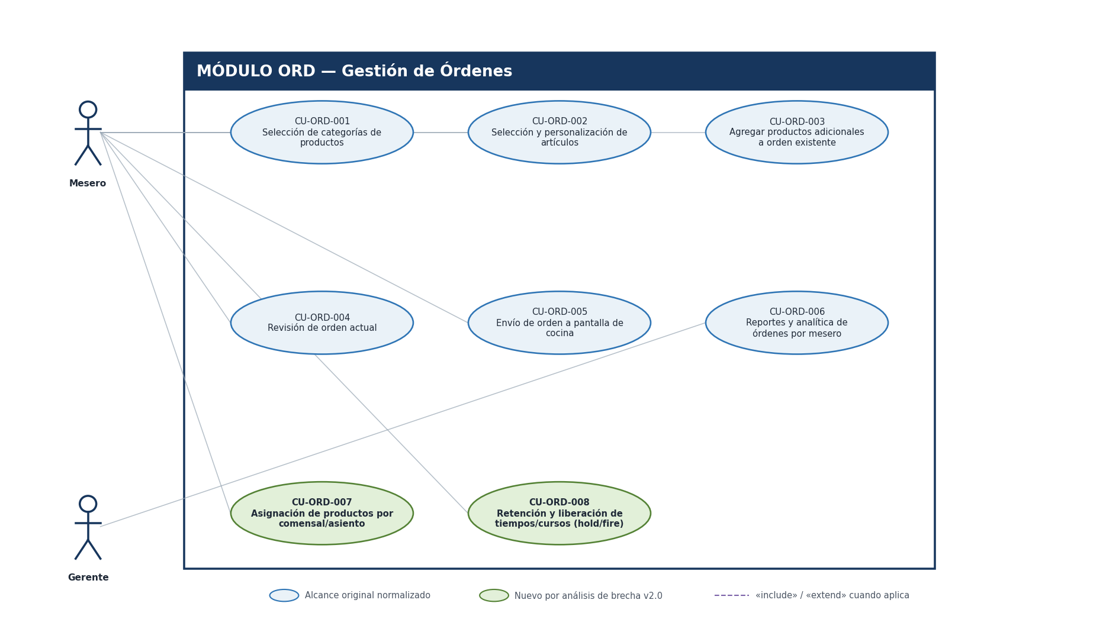
Convención visual: azul = alcance original normalizado; verde = funcionalidad nueva v2.0. Solo se representan «include» y «extend» cuando fueron definidos explícitamente en la especificación v2.0; otras dependencias se mantienen como trazabilidad textual.

DIAGRAMAS DE ACTIVIDAD — MÓDULO ORD
Cada diagrama resume el escenario principal. Las excepciones y reglas completas permanecen en la Especificación de Casos de Uso v2.0.

CU-ORD-001 — Selección de categorías de productos [ALCANCE ORIGINAL · NORMALIZADO]
RF | RF-ORD-001 | Prioridad | Alta | Actor | Mesero
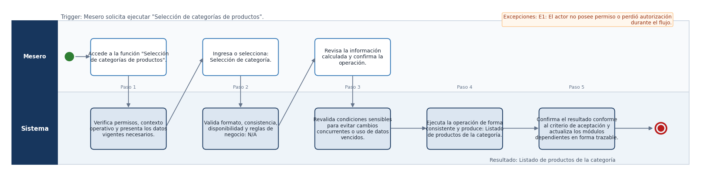
Trazabilidad: RF-ORD-001 <-> CU-ORD-001 <-> CP-ORD-001 | RNF: RNF-001, RNF-008, RNF-011, RNF-013, RNF-016, RNF-022

CU-ORD-002 — Selección y personalización de artículos [ALCANCE ORIGINAL · NORMALIZADO]
RF | RF-ORD-002 | Prioridad | Alta | Actor | Mesero
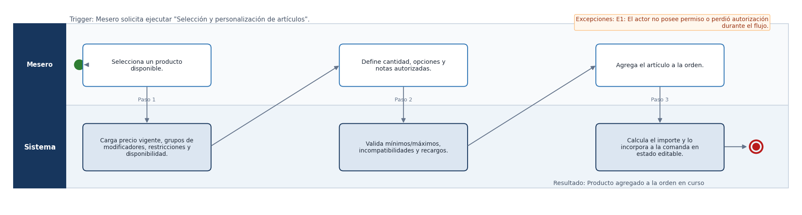
Trazabilidad: RF-ORD-002 <-> CU-ORD-002 <-> CP-ORD-002 | RNF: RNF-001, RNF-008, RNF-011, RNF-013, RNF-016, RNF-022

CU-ORD-003 — Agregar productos adicionales a orden existente [ALCANCE ORIGINAL · NORMALIZADO]
RF | RF-ORD-003 | Prioridad | Media | Actor | Mesero
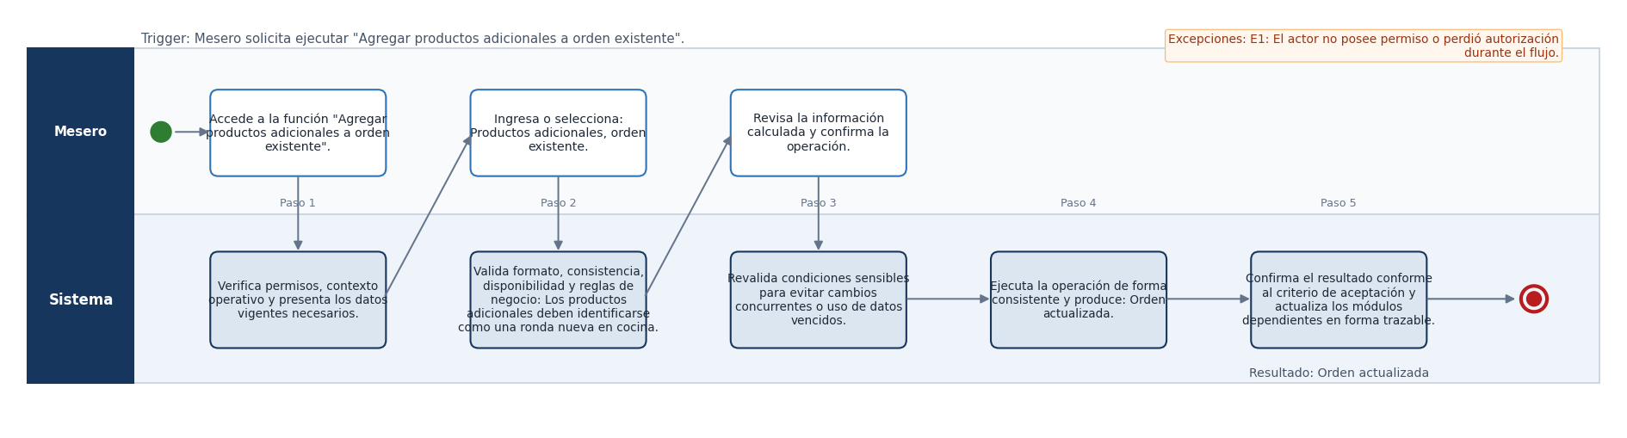
Trazabilidad: RF-ORD-003 <-> CU-ORD-003 <-> CP-ORD-003 | RNF: RNF-001, RNF-008, RNF-011, RNF-013, RNF-016, RNF-022

CU-ORD-004 — Revisión de orden actual [ALCANCE ORIGINAL · NORMALIZADO]
RF | RF-ORD-004 | Prioridad | Alta | Actor | Mesero
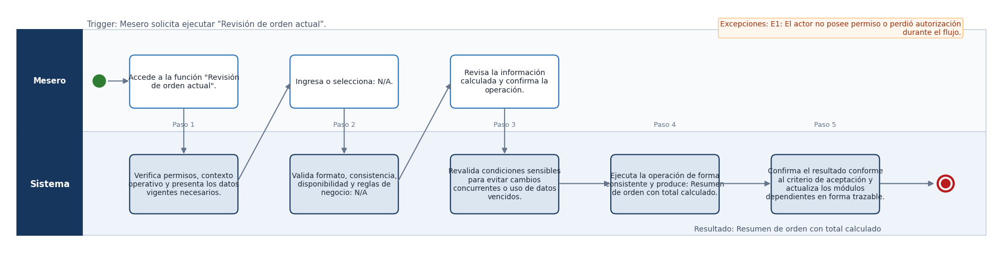
Trazabilidad: RF-ORD-004 <-> CU-ORD-004 <-> CP-ORD-004 | RNF: RNF-001, RNF-008, RNF-011, RNF-013, RNF-016, RNF-022

CU-ORD-005 — Envío de orden a pantalla de cocina [ALCANCE ORIGINAL · NORMALIZADO]
RF | RF-ORD-005 | Prioridad | Alta | Actor | Mesero
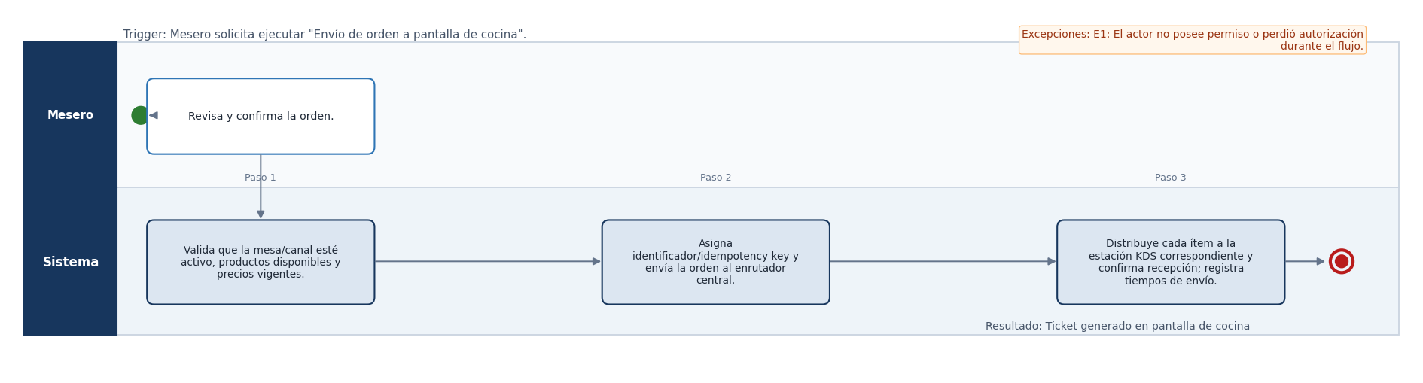
Trazabilidad: RF-ORD-005 <-> CU-ORD-005 <-> CP-ORD-005 | RNF: RNF-001, RNF-008, RNF-011, RNF-013, RNF-016, RNF-022 · Requiere conexión en tiempo real con el servidor central.

CU-ORD-006 — Reportes y analítica de órdenes por mesero [ALCANCE ORIGINAL · NORMALIZADO]
RF | RF-ORD-006 | Prioridad | Baja | Actor | Gerente
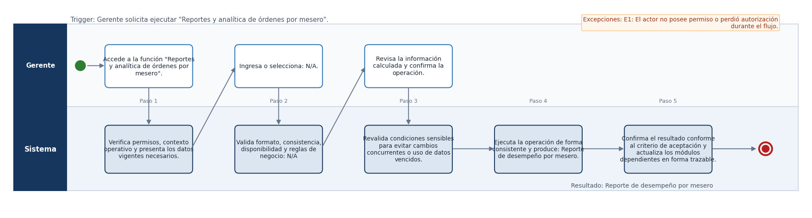
Trazabilidad: RF-ORD-006 <-> CU-ORD-006 <-> CP-ORD-006 | RNF: RNF-001, RNF-008, RNF-011, RNF-013, RNF-016, RNF-022

CU-ORD-007 — Asignación de productos por comensal/asiento [NUEVO V2.0]
RF | RF-ORD-007 | Prioridad | Media | Actor | Mesero
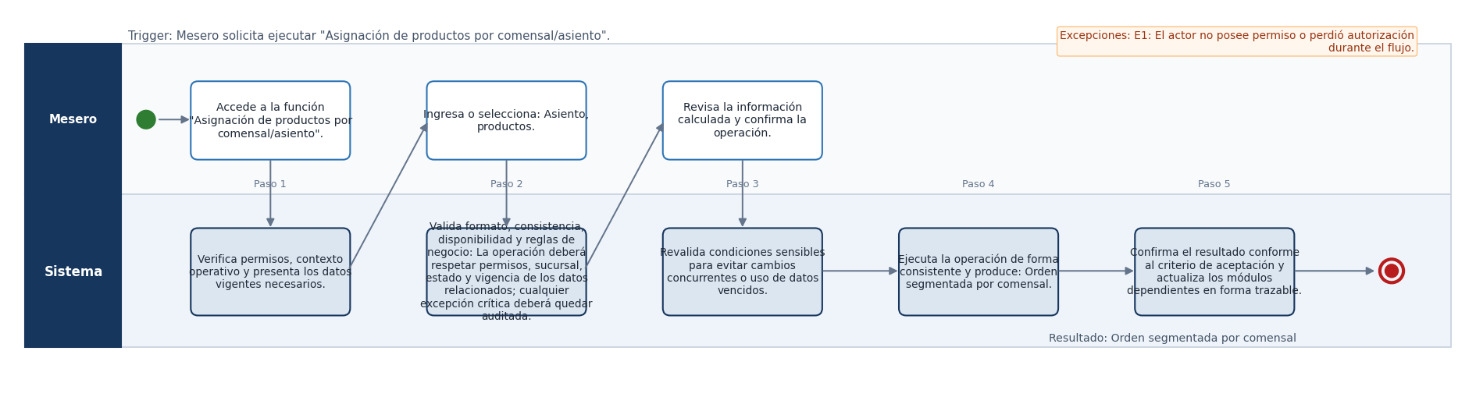
Trazabilidad: RF-ORD-007 <-> CU-ORD-007 <-> CP-ORD-007 | RNF: RNF-001, RNF-008, RNF-011, RNF-013, RNF-016, RNF-022

CU-ORD-008 — Retención y liberación de tiempos/cursos (hold/fire) [NUEVO V2.0]
RF | RF-ORD-008 | Prioridad | Media | Actor | Mesero
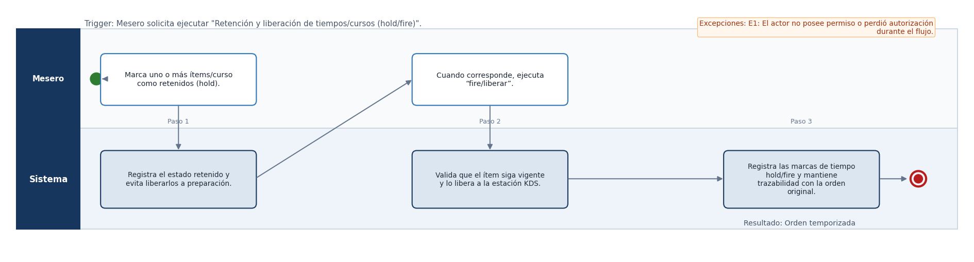
Trazabilidad: RF-ORD-008 <-> CU-ORD-008 <-> CP-ORD-008 | RNF: RNF-001, RNF-008, RNF-011, RNF-013, RNF-016, RNF-022

5.7 MÓDULO COC — Pantallas de Cocina (KDS)
Casos de uso | Originales | Nuevos | Actores principales | Integraciones externas
7 | 7 |  | Cocinero, Expedidor, Jefe de cocina | N/A
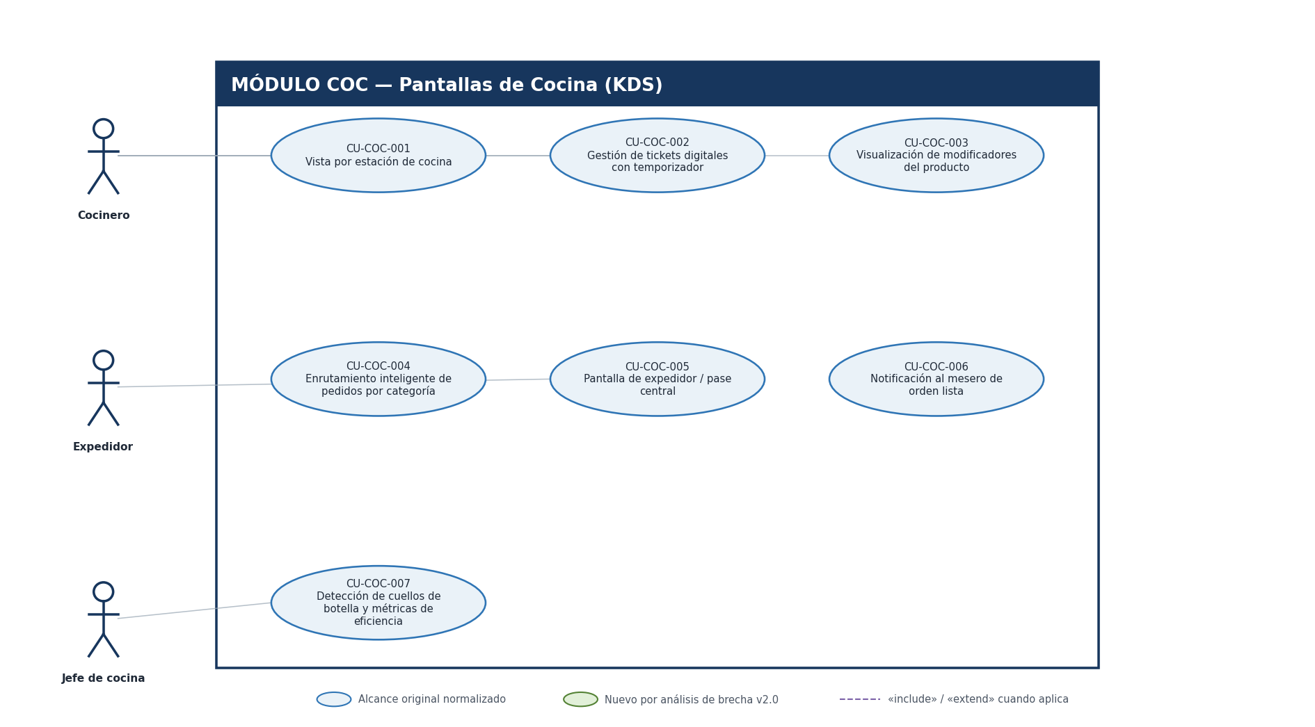
Convención visual: azul = alcance original normalizado; verde = funcionalidad nueva v2.0. Solo se representan «include» y «extend» cuando fueron definidos explícitamente en la especificación v2.0; otras dependencias se mantienen como trazabilidad textual.

DIAGRAMAS DE ACTIVIDAD — MÓDULO COC
Cada diagrama resume el escenario principal. Las excepciones y reglas completas permanecen en la Especificación de Casos de Uso v2.0.

CU-COC-001 — Vista por estación de cocina [ALCANCE ORIGINAL · NORMALIZADO]
RF | RF-COC-001 | Prioridad | Alta | Actor | Cocinero
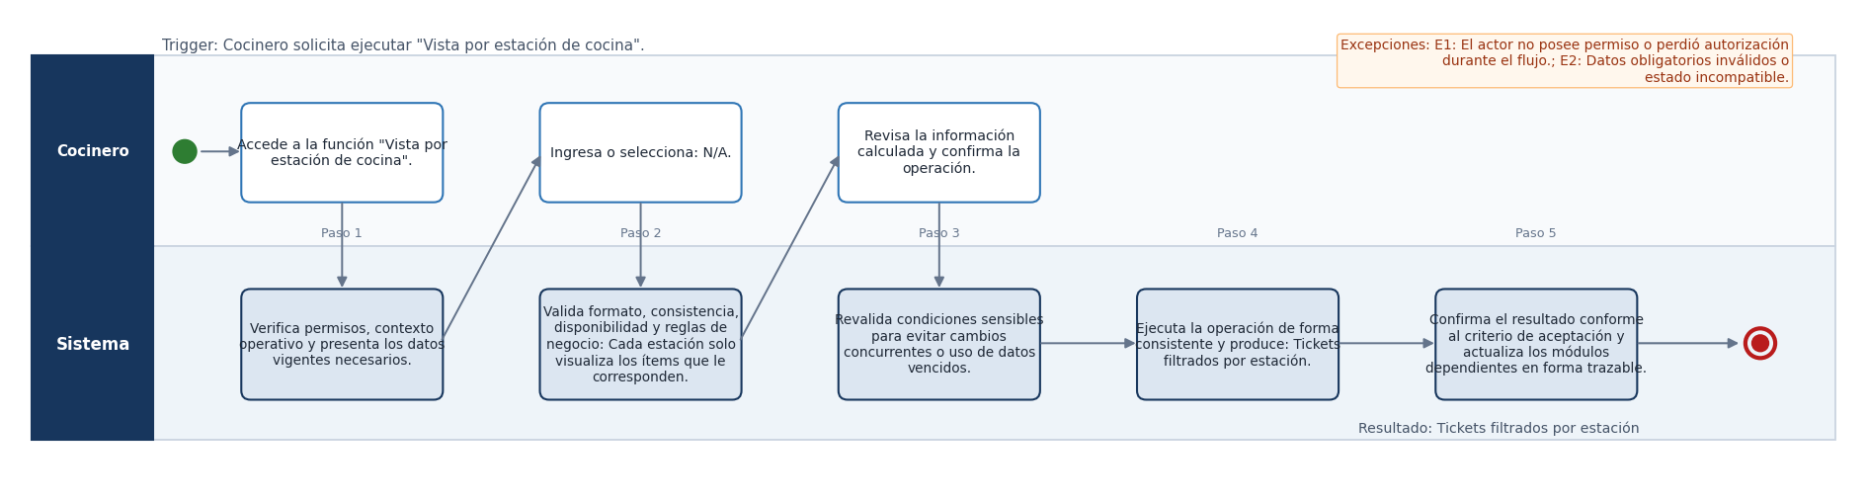
Trazabilidad: RF-COC-001 <-> CU-COC-001 <-> CP-COC-001 | RNF: RNF-001, RNF-008, RNF-011, RNF-013, RNF-016, RNF-022

CU-COC-002 — Gestión de tickets digitales con temporizador [ALCANCE ORIGINAL · NORMALIZADO]
RF | RF-COC-002 | Prioridad | Alta | Actor | Cocinero
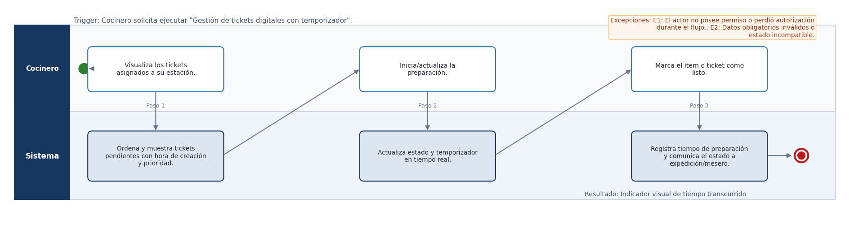
Trazabilidad: RF-COC-002 <-> CU-COC-002 <-> CP-COC-002 | RNF: RNF-001, RNF-008, RNF-011, RNF-013, RNF-016, RNF-022

CU-COC-003 — Visualización de modificadores del producto [ALCANCE ORIGINAL · NORMALIZADO]
RF | RF-COC-003 | Prioridad | Media | Actor | Cocinero
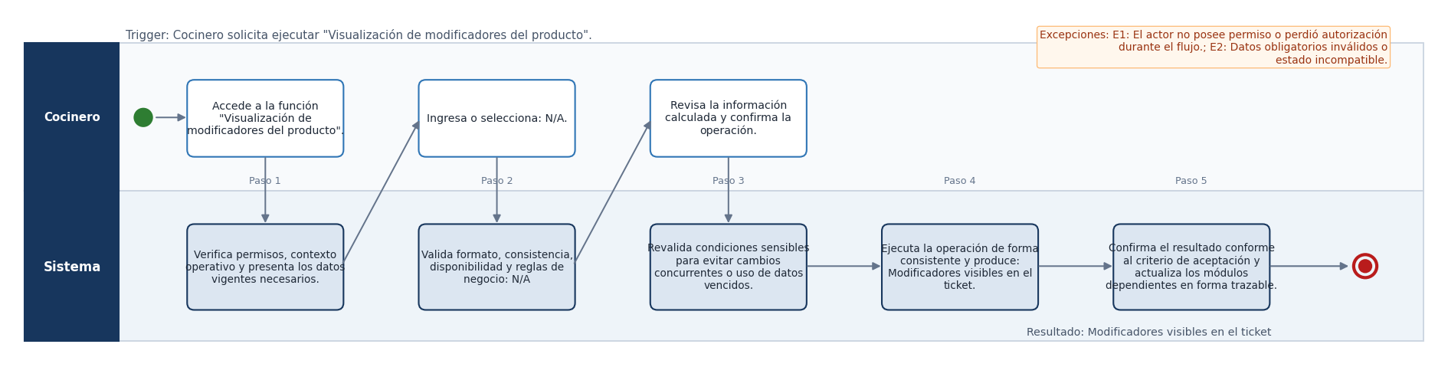
Trazabilidad: RF-COC-003 <-> CU-COC-003 <-> CP-COC-003 | RNF: RNF-001, RNF-008, RNF-011, RNF-013, RNF-016, RNF-022

CU-COC-004 — Enrutamiento inteligente de pedidos por categoría [ALCANCE ORIGINAL · NORMALIZADO]
RF | RF-COC-004 | Prioridad | Alta | Actor | Sistema (automático)
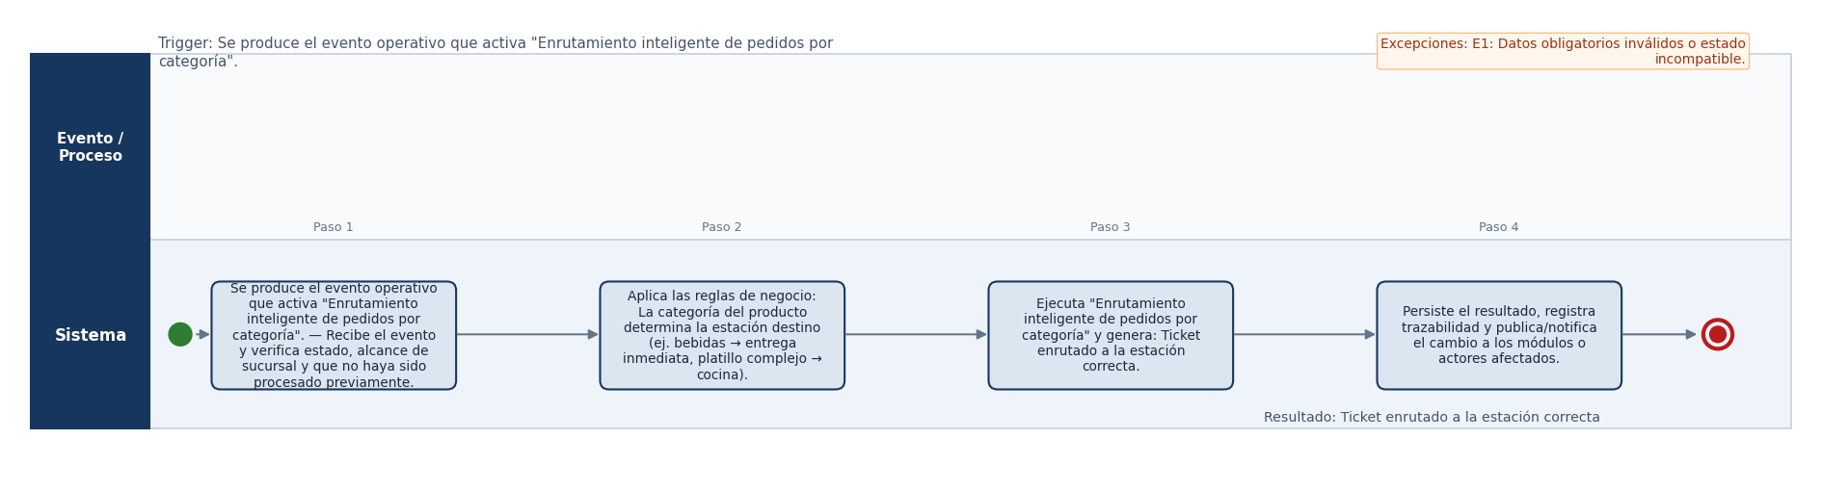
Trazabilidad: RF-COC-004 <-> CU-COC-004 <-> CP-COC-004 | RNF: RNF-001, RNF-008, RNF-011, RNF-013, RNF-016, RNF-022

CU-COC-005 — Pantalla de expedidor / pase central [ALCANCE ORIGINAL · NORMALIZADO]
RF | RF-COC-005 | Prioridad | Alta | Actor | Expedidor
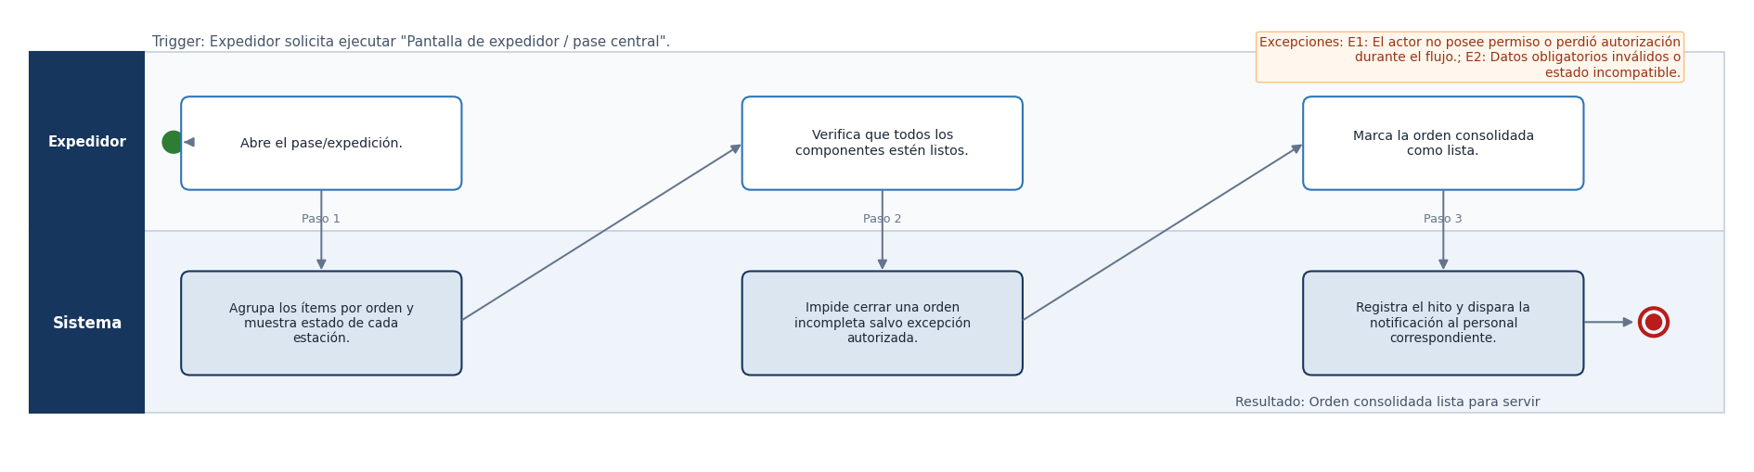
Trazabilidad: RF-COC-005 <-> CU-COC-005 <-> CP-COC-005 | RNF: RNF-001, RNF-008, RNF-011, RNF-013, RNF-016, RNF-022

CU-COC-006 — Notificación al mesero de orden lista [ALCANCE ORIGINAL · NORMALIZADO]
RF | RF-COC-006 | Prioridad | Media | Actor | Sistema (automático)
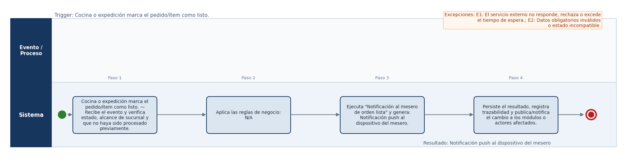
Trazabilidad: RF-COC-006 <-> CU-COC-006 <-> CP-COC-006 | RNF: RNF-001, RNF-008, RNF-011, RNF-013, RNF-016, RNF-022 · Requiere app móvil o integración con smartwatch.

CU-COC-007 — Detección de cuellos de botella y métricas de eficiencia [ALCANCE ORIGINAL · NORMALIZADO]
RF | RF-COC-007 | Prioridad | Baja | Actor | Jefe de cocina
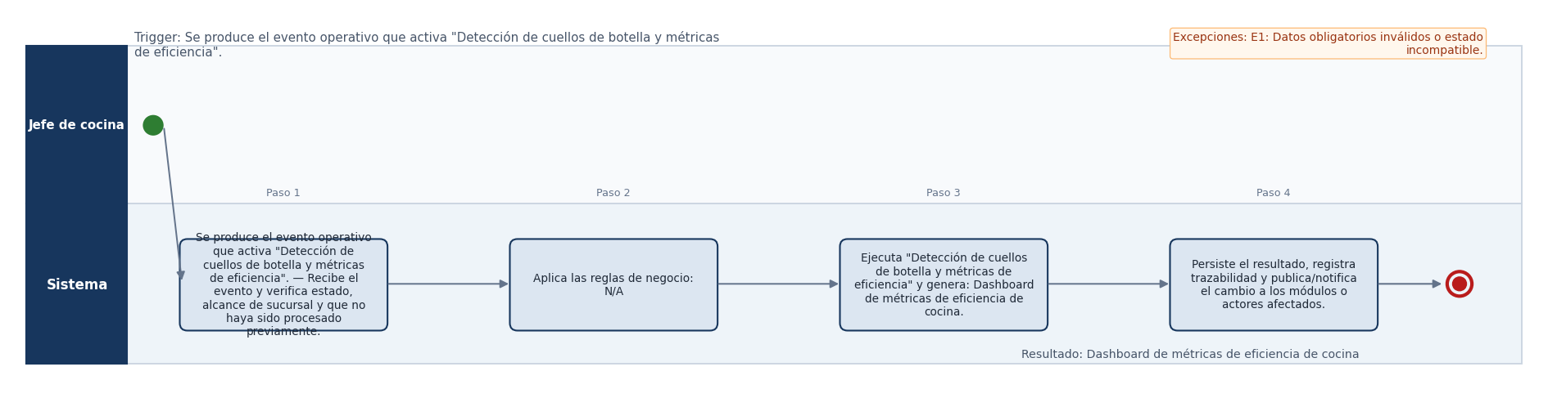
Trazabilidad: RF-COC-007 <-> CU-COC-007 <-> CP-COC-007 | RNF: RNF-001, RNF-008, RNF-011, RNF-013, RNF-016, RNF-022

5.8 MÓDULO ROUT — Enrutamiento Central de Pedidos
Casos de uso | Originales | Nuevos | Actores principales | Integraciones externas
4 | 4 |  | Cajero | N/A
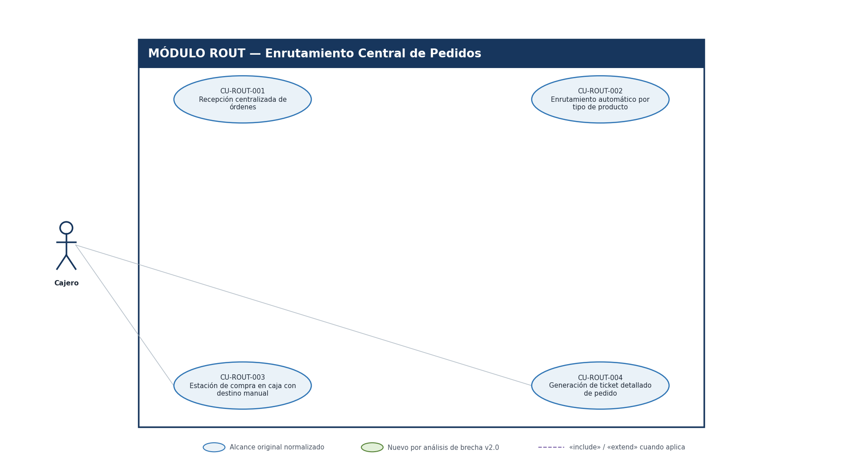
Convención visual: azul = alcance original normalizado; verde = funcionalidad nueva v2.0. Solo se representan «include» y «extend» cuando fueron definidos explícitamente en la especificación v2.0; otras dependencias se mantienen como trazabilidad textual.

DIAGRAMAS DE ACTIVIDAD — MÓDULO ROUT
Cada diagrama resume el escenario principal. Las excepciones y reglas completas permanecen en la Especificación de Casos de Uso v2.0.

CU-ROUT-001 — Recepción centralizada de órdenes [ALCANCE ORIGINAL · NORMALIZADO]
RF | RF-ROUT-001 | Prioridad | Alta | Actor | Sistema (automático)
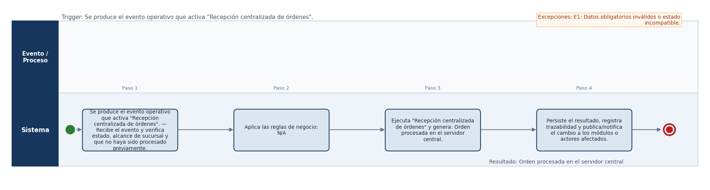
Trazabilidad: RF-ROUT-001 <-> CU-ROUT-001 <-> CP-ROUT-001 | RNF: RNF-001, RNF-008, RNF-011, RNF-013, RNF-016, RNF-022 · Disponibilidad y tolerancia a fallos del servidor.

CU-ROUT-002 — Enrutamiento automático por tipo de producto [ALCANCE ORIGINAL · NORMALIZADO]
RF | RF-ROUT-002 | Prioridad | Alta | Actor | Sistema (automático)
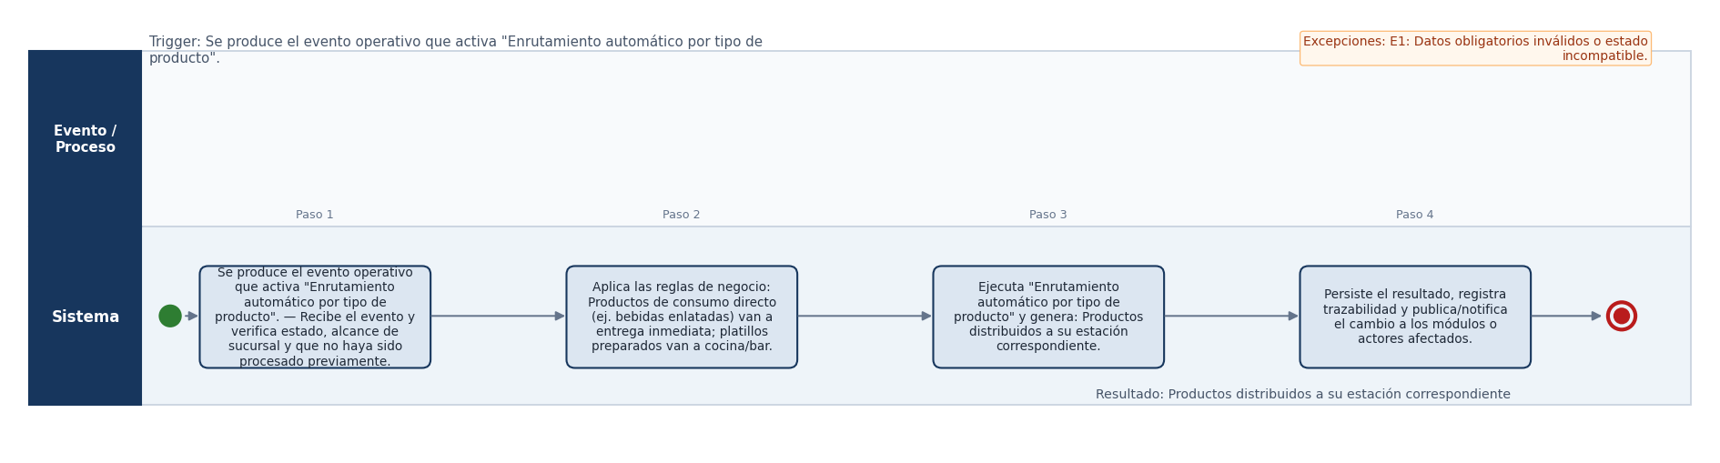
Trazabilidad: RF-ROUT-002 <-> CU-ROUT-002 <-> CP-ROUT-002 | RNF: RNF-001, RNF-008, RNF-011, RNF-013, RNF-016, RNF-022

CU-ROUT-003 — Estación de compra en caja con destino manual [ALCANCE ORIGINAL · NORMALIZADO]
RF | RF-ROUT-003 | Prioridad | Media | Actor | Cajero
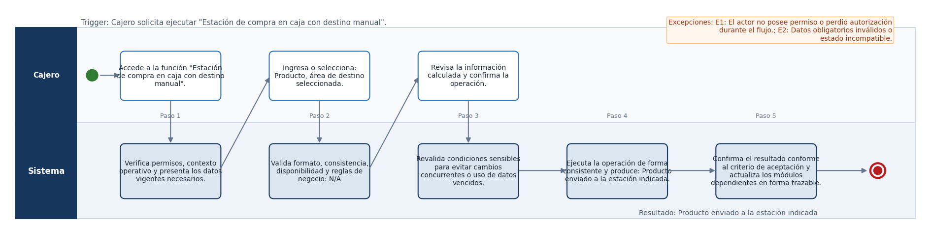
Trazabilidad: RF-ROUT-003 <-> CU-ROUT-003 <-> CP-ROUT-003 | RNF: RNF-001, RNF-008, RNF-011, RNF-013, RNF-016, RNF-022

CU-ROUT-004 — Generación de ticket detallado de pedido [ALCANCE ORIGINAL · NORMALIZADO]
RF | RF-ROUT-004 | Prioridad | Alta | Actor | Cajero
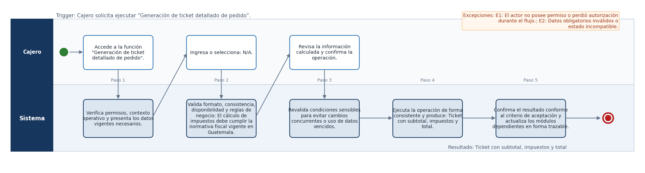
Trazabilidad: RF-ROUT-004 <-> CU-ROUT-004 <-> CP-ROUT-004 | RNF: RNF-001, RNF-008, RNF-011, RNF-013, RNF-016, RNF-022

5.9 MÓDULO PAG — Gestión de Pagos (POS y Backoffice)
Casos de uso | Originales | Nuevos | Actores principales | Integraciones externas
11 | 8 | 3 | Cajero, Cliente, Gerente | Pasarela / terminal de pago, Servicio FEL / SAT
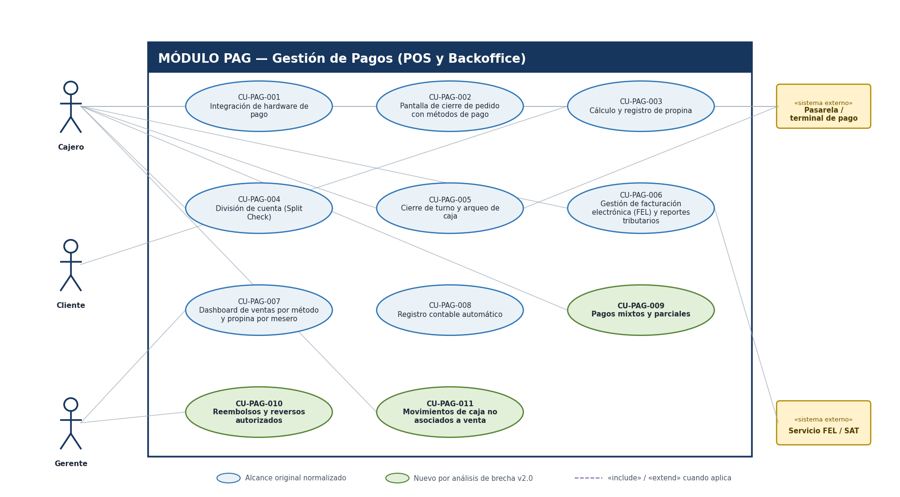
Convención visual: azul = alcance original normalizado; verde = funcionalidad nueva v2.0. Solo se representan «include» y «extend» cuando fueron definidos explícitamente en la especificación v2.0; otras dependencias se mantienen como trazabilidad textual.

DIAGRAMAS DE ACTIVIDAD — MÓDULO PAG
Cada diagrama resume el escenario principal. Las excepciones y reglas completas permanecen en la Especificación de Casos de Uso v2.0.

CU-PAG-001 — Integración de hardware de pago [ALCANCE ORIGINAL · NORMALIZADO]
RF | RF-PAG-001 | Prioridad | Alta | Actor | Cajero
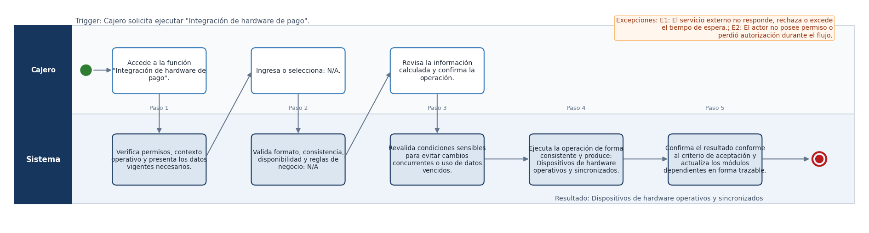
Trazabilidad: RF-PAG-001 <-> CU-PAG-001 <-> CP-PAG-001 | RNF: RNF-002, RNF-009, RNF-010, RNF-011, RNF-013, RNF-017, RNF-018, RNF-022 · Compatibilidad con protocolos EMV.

CU-PAG-002 — Pantalla de cierre de pedido con métodos de pago [ALCANCE ORIGINAL · NORMALIZADO]
RF | RF-PAG-002 | Prioridad | Alta | Actor | Cajero
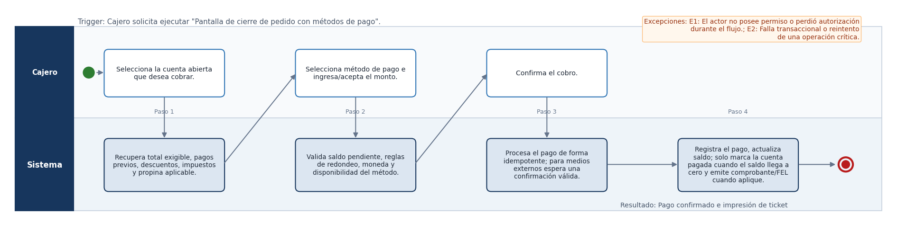
Trazabilidad: RF-PAG-002 <-> CU-PAG-002 <-> CP-PAG-002 | RNF: RNF-002, RNF-009, RNF-010, RNF-011, RNF-013, RNF-017, RNF-018, RNF-022

CU-PAG-003 — Cálculo y registro de propina [ALCANCE ORIGINAL · NORMALIZADO]
RF | RF-PAG-003 | Prioridad | Alta | Actor | Cliente
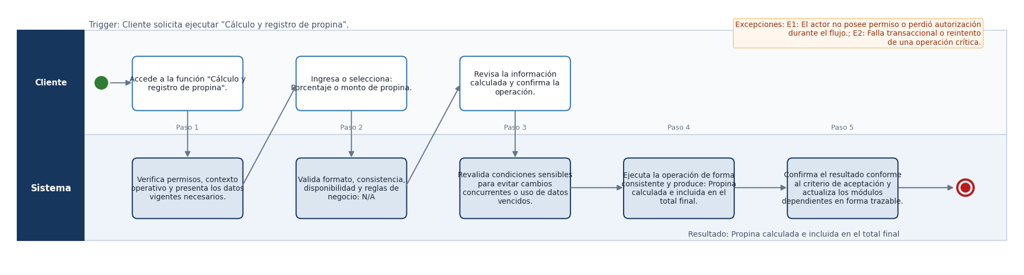
Trazabilidad: RF-PAG-003 <-> CU-PAG-003 <-> CP-PAG-003 | RNF: RNF-002, RNF-009, RNF-010, RNF-011, RNF-013, RNF-017, RNF-018, RNF-022

CU-PAG-004 — División de cuenta (Split Check) [ALCANCE ORIGINAL · NORMALIZADO]
RF | RF-PAG-004 | Prioridad | Alta | Actor | Cajero
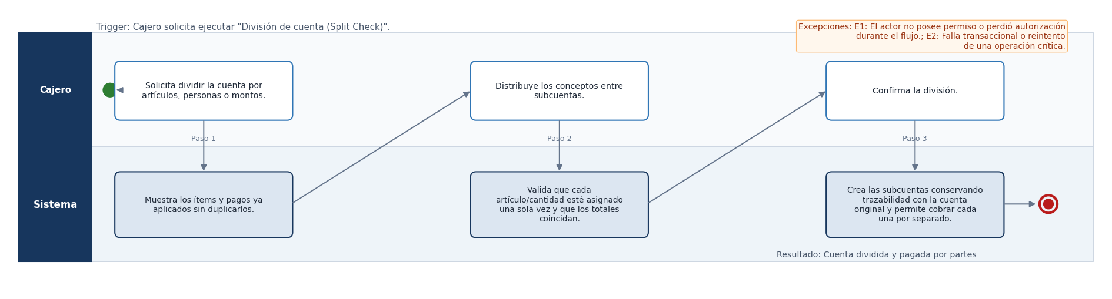
Trazabilidad: RF-PAG-004 <-> CU-PAG-004 <-> CP-PAG-004 | RNF: RNF-002, RNF-009, RNF-010, RNF-011, RNF-013, RNF-017, RNF-018, RNF-022

CU-PAG-005 — Cierre de turno y arqueo de caja [ALCANCE ORIGINAL · NORMALIZADO]
RF | RF-PAG-005 | Prioridad | Alta | Actor | Cajero
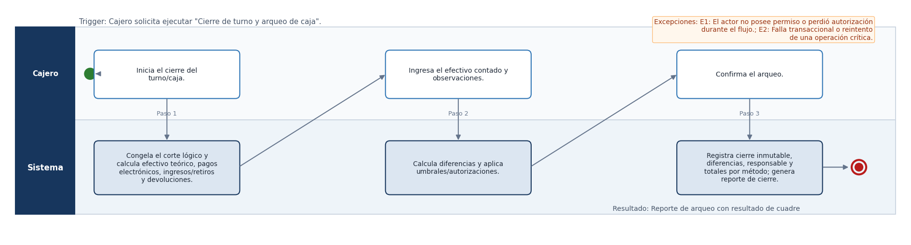
Trazabilidad: RF-PAG-005 <-> CU-PAG-005 <-> CP-PAG-005 | RNF: RNF-002, RNF-009, RNF-010, RNF-011, RNF-013, RNF-017, RNF-018, RNF-022

CU-PAG-006 — Gestión de facturación electrónica (FEL) y reportes tributarios [ALCANCE ORIGINAL · NORMALIZADO]
RF | RF-PAG-006 | Prioridad | Alta | Actor | Cajero
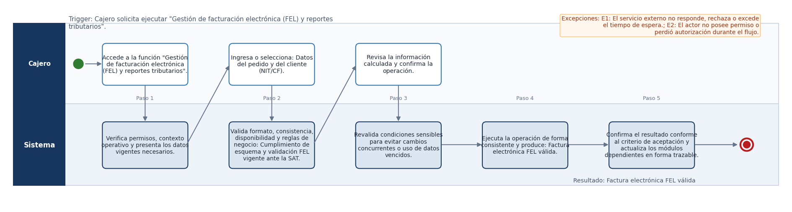
Trazabilidad: RF-PAG-006 <-> CU-PAG-006 <-> CP-PAG-006 | RNF: RNF-002, RNF-009, RNF-010, RNF-011, RNF-013, RNF-017, RNF-018, RNF-022 · Requiere integración con proveedor certificado de FEL.

CU-PAG-007 — Dashboard de ventas por método y propina por mesero [ALCANCE ORIGINAL · NORMALIZADO]
RF | RF-PAG-007 | Prioridad | Media | Actor | Gerente
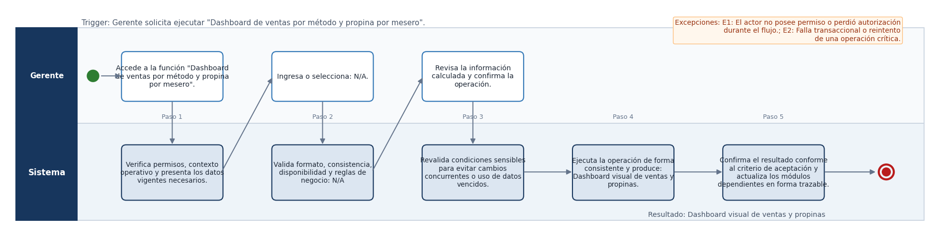
Trazabilidad: RF-PAG-007 <-> CU-PAG-007 <-> CP-PAG-007 | RNF: RNF-002, RNF-009, RNF-010, RNF-011, RNF-013, RNF-017, RNF-018, RNF-022

CU-PAG-008 — Registro contable automático [ALCANCE ORIGINAL · NORMALIZADO]
RF | RF-PAG-008 | Prioridad | Media | Actor | Sistema (automático)
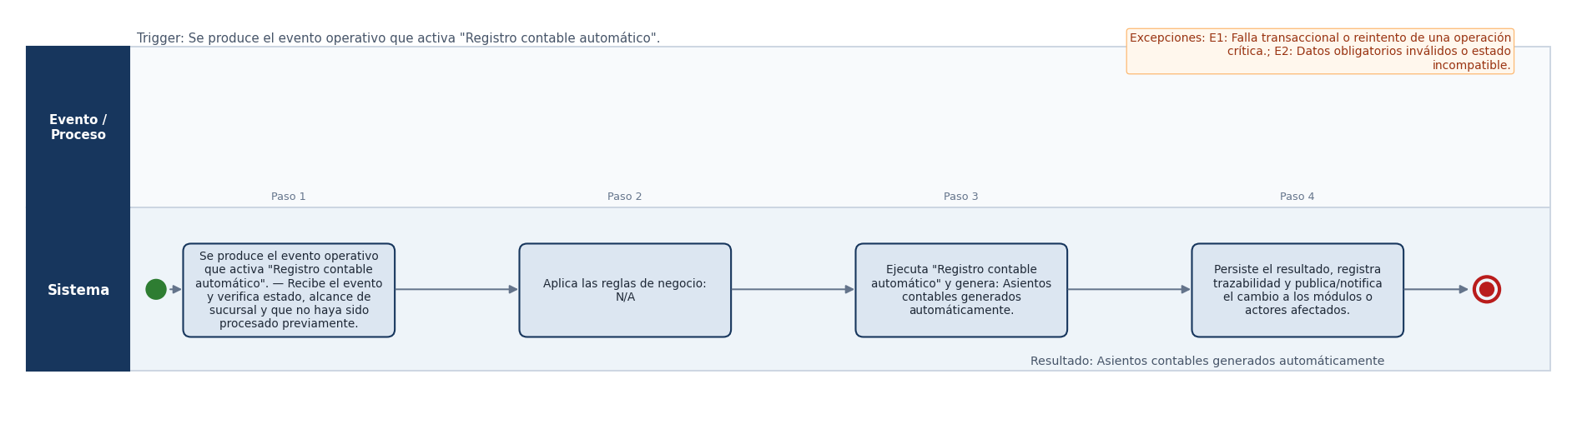
Trazabilidad: RF-PAG-008 <-> CU-PAG-008 <-> CP-PAG-008 | RNF: RNF-002, RNF-009, RNF-010, RNF-011, RNF-013, RNF-017, RNF-018, RNF-022

CU-PAG-009 — Pagos mixtos y parciales [NUEVO V2.0]
RF | RF-PAG-009 | Prioridad | Alta | Actor | Cajero
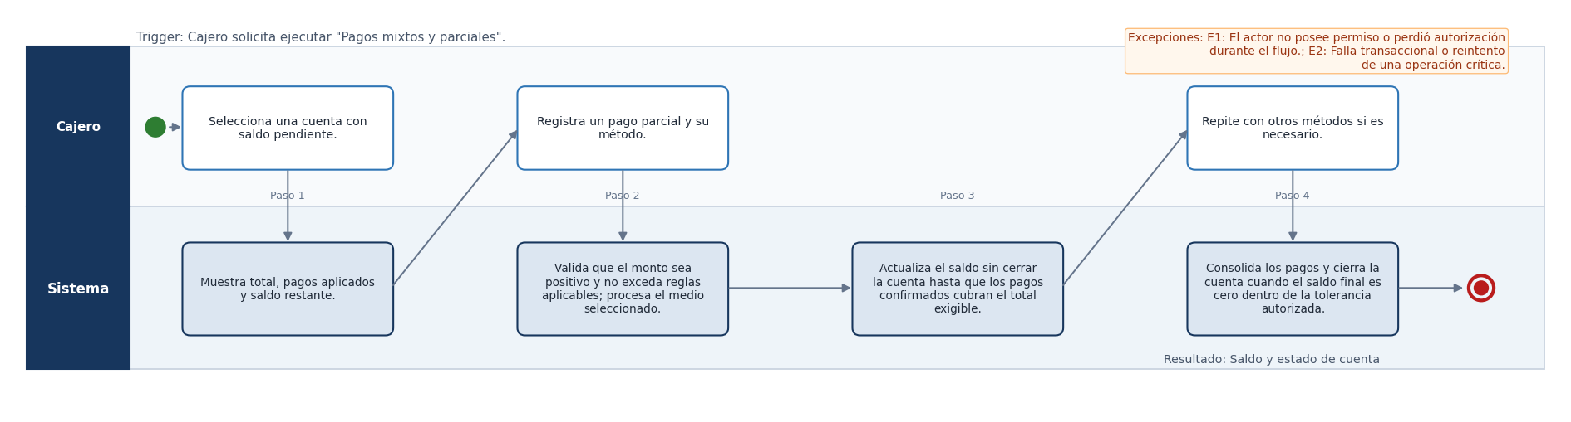
Trazabilidad: RF-PAG-009 <-> CU-PAG-009 <-> CP-PAG-009 | RNF: RNF-002, RNF-009, RNF-010, RNF-011, RNF-013, RNF-017, RNF-018, RNF-022

CU-PAG-010 — Reembolsos y reversos autorizados [NUEVO V2.0]
RF | RF-PAG-010 | Prioridad | Alta | Actor | Gerente
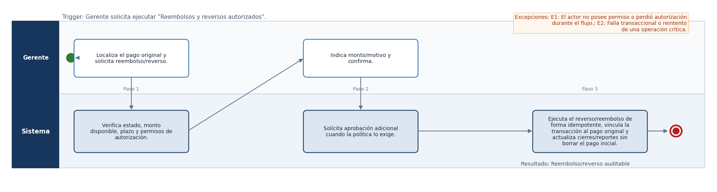
Trazabilidad: RF-PAG-010 <-> CU-PAG-010 <-> CP-PAG-010 | RNF: RNF-002, RNF-009, RNF-010, RNF-011, RNF-013, RNF-017, RNF-018, RNF-022

CU-PAG-011 — Movimientos de caja no asociados a venta [NUEVO V2.0]
RF | RF-PAG-011 | Prioridad | Media | Actor | Cajero
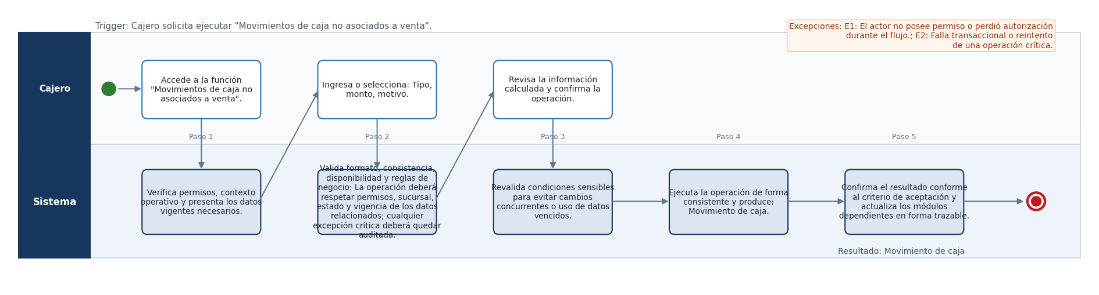
Trazabilidad: RF-PAG-011 <-> CU-PAG-011 <-> CP-PAG-011 | RNF: RNF-002, RNF-009, RNF-010, RNF-011, RNF-013, RNF-017, RNF-018, RNF-022

5.10 MÓDULO PUR — Compras y Proveedores
Casos de uso | Originales | Nuevos | Actores principales | Integraciones externas
5 |  | 5 | Encargado de compras, Gerente, Bodeguero, Compras | N/A
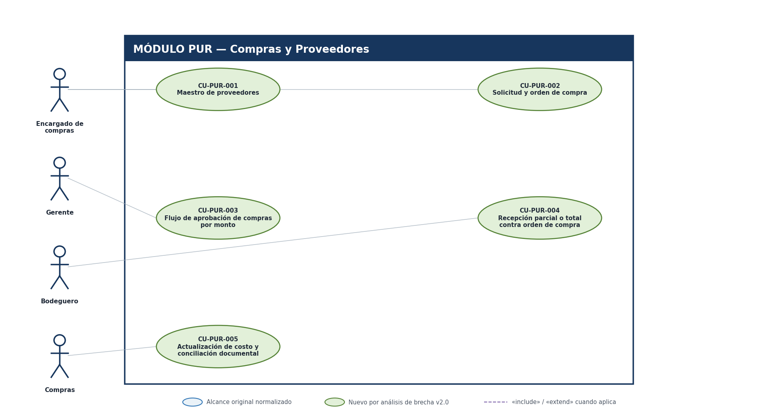
Convención visual: azul = alcance original normalizado; verde = funcionalidad nueva v2.0. Solo se representan «include» y «extend» cuando fueron definidos explícitamente en la especificación v2.0; otras dependencias se mantienen como trazabilidad textual.

DIAGRAMAS DE ACTIVIDAD — MÓDULO PUR
Cada diagrama resume el escenario principal. Las excepciones y reglas completas permanecen en la Especificación de Casos de Uso v2.0.

CU-PUR-001 — Maestro de proveedores [NUEVO V2.0]
RF | RF-PUR-001 | Prioridad | Alta | Actor | Encargado de compras
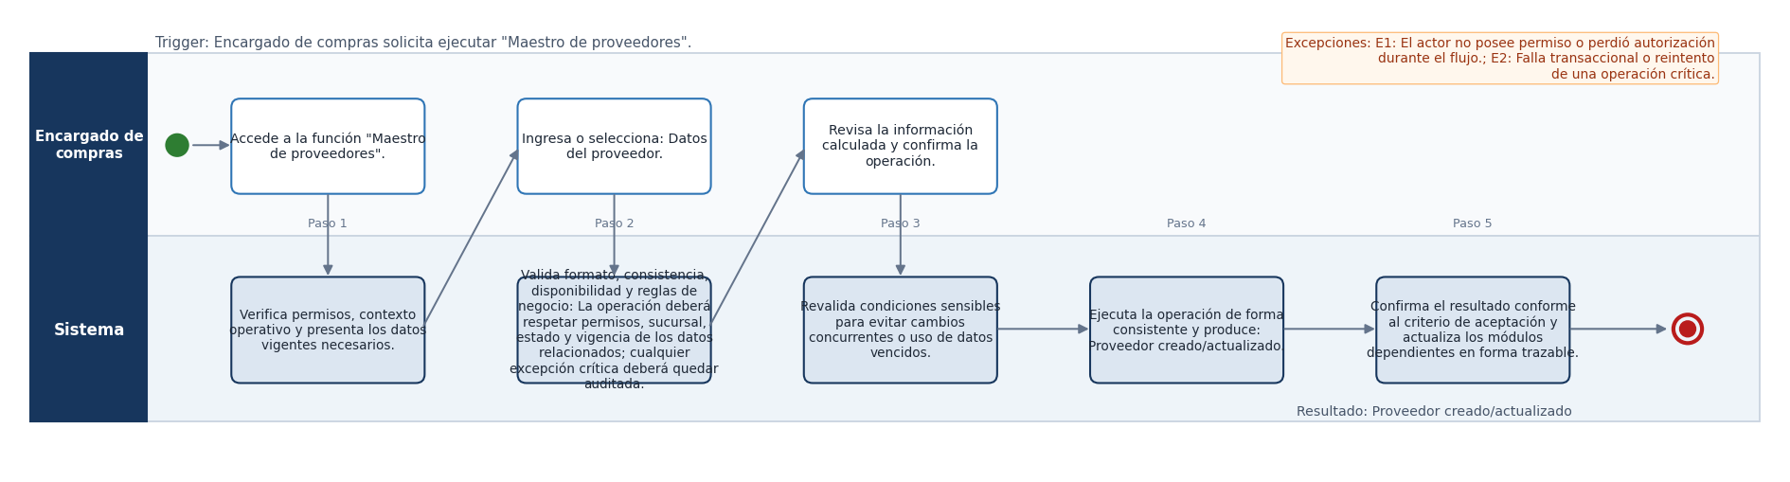
Trazabilidad: RF-PUR-001 <-> CU-PUR-001 <-> CP-PUR-001 | RNF: RNF-010, RNF-011, RNF-013, RNF-017, RNF-019, RNF-022

CU-PUR-002 — Solicitud y orden de compra [NUEVO V2.0]
RF | RF-PUR-002 | Prioridad | Alta | Actor | Encargado de compras
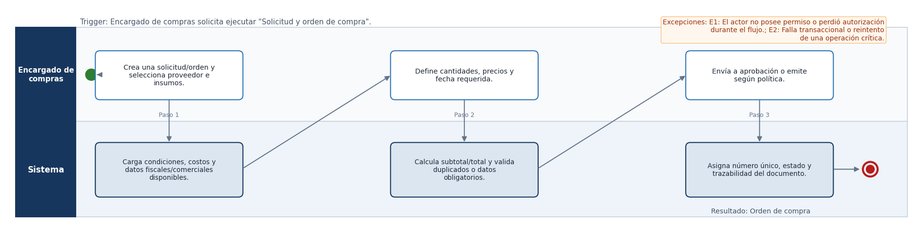
Trazabilidad: RF-PUR-002 <-> CU-PUR-002 <-> CP-PUR-002 | RNF: RNF-010, RNF-011, RNF-013, RNF-017, RNF-019, RNF-022

CU-PUR-003 — Flujo de aprobación de compras por monto [NUEVO V2.0]
RF | RF-PUR-003 | Prioridad | Alta | Actor | Gerente
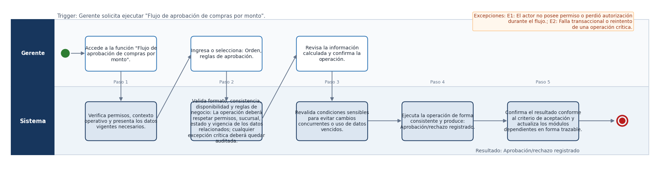
Trazabilidad: RF-PUR-003 <-> CU-PUR-003 <-> CP-PUR-003 | RNF: RNF-010, RNF-011, RNF-013, RNF-017, RNF-019, RNF-022

CU-PUR-004 — Recepción parcial o total contra orden de compra [NUEVO V2.0]
RF | RF-PUR-004 | Prioridad | Alta | Actor | Bodeguero
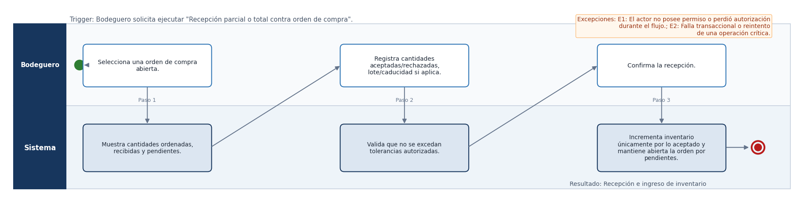
Trazabilidad: RF-PUR-004 <-> CU-PUR-004 <-> CP-PUR-004 | RNF: RNF-010, RNF-011, RNF-013, RNF-017, RNF-019, RNF-022

CU-PUR-005 — Actualización de costo y conciliación documental [NUEVO V2.0]
RF | RF-PUR-005 | Prioridad | Media | Actor | Compras
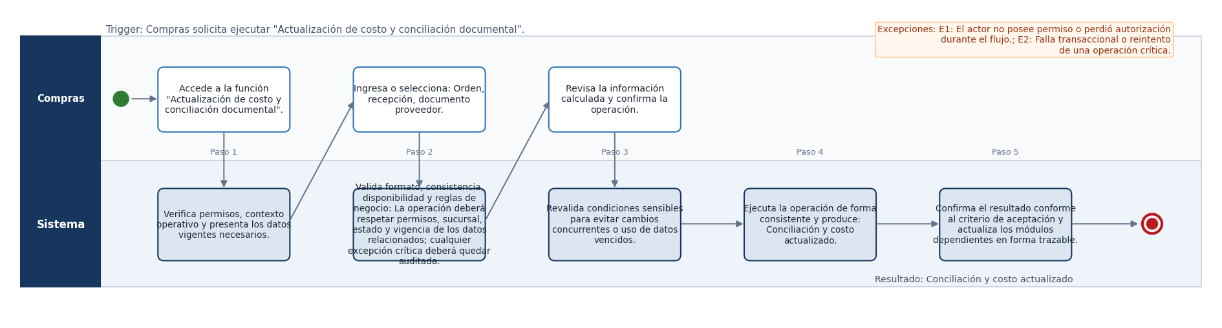
Trazabilidad: RF-PUR-005 <-> CU-PUR-005 <-> CP-PUR-005 | RNF: RNF-010, RNF-011, RNF-013, RNF-017, RNF-019, RNF-022

5.11 MÓDULO INV — Inventarios y Recetas
Casos de uso | Originales | Nuevos | Actores principales | Integraciones externas
11 | 7 | 4 | Administrador, Bodeguero, Gerente | N/A
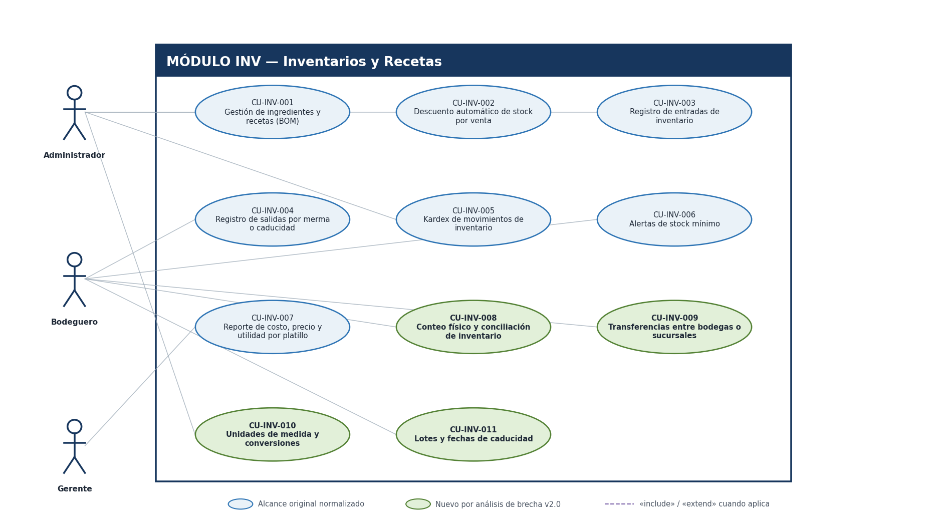
Convención visual: azul = alcance original normalizado; verde = funcionalidad nueva v2.0. Solo se representan «include» y «extend» cuando fueron definidos explícitamente en la especificación v2.0; otras dependencias se mantienen como trazabilidad textual.

DIAGRAMAS DE ACTIVIDAD — MÓDULO INV
Cada diagrama resume el escenario principal. Las excepciones y reglas completas permanecen en la Especificación de Casos de Uso v2.0.

CU-INV-001 — Gestión de ingredientes y recetas (BOM) [ALCANCE ORIGINAL · NORMALIZADO]
RF | RF-INV-001 | Prioridad | Alta | Actor | Administrador
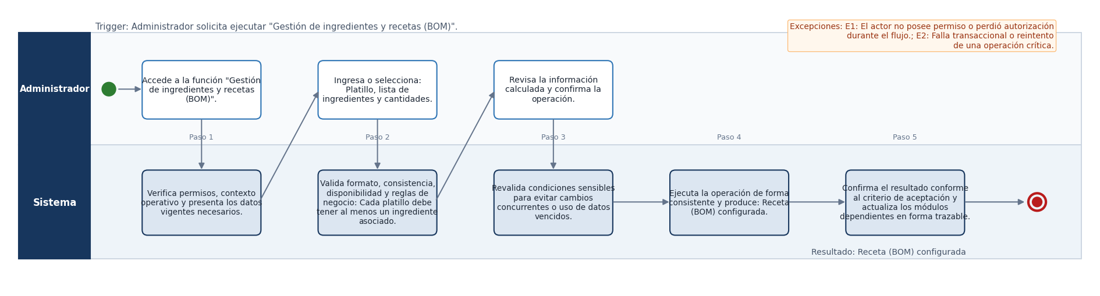
Trazabilidad: RF-INV-001 <-> CU-INV-001 <-> CP-INV-001 | RNF: RNF-010, RNF-011, RNF-013, RNF-017, RNF-019, RNF-022

CU-INV-002 — Descuento automático de stock por venta [ALCANCE ORIGINAL · NORMALIZADO]
RF | RF-INV-002 | Prioridad | Alta | Actor | Sistema (automático)
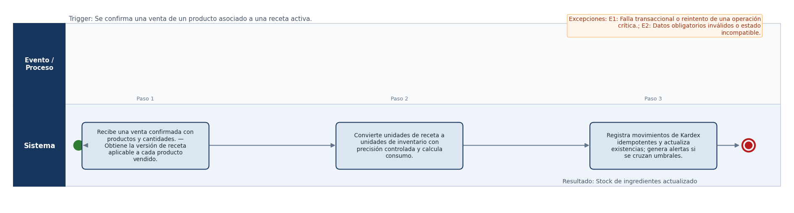
Trazabilidad: RF-INV-002 <-> CU-INV-002 <-> CP-INV-002 | RNF: RNF-010, RNF-011, RNF-013, RNF-017, RNF-019, RNF-022

CU-INV-003 — Registro de entradas de inventario [ALCANCE ORIGINAL · NORMALIZADO]
RF | RF-INV-003 | Prioridad | Alta | Actor | Administrador
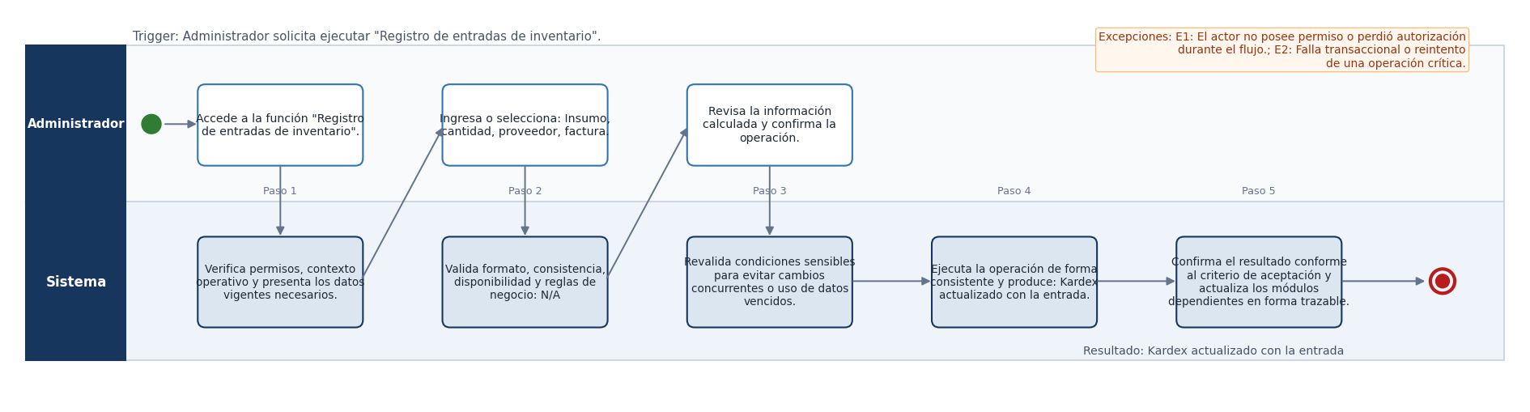
Trazabilidad: RF-INV-003 <-> CU-INV-003 <-> CP-INV-003 | RNF: RNF-010, RNF-011, RNF-013, RNF-017, RNF-019, RNF-022

CU-INV-004 — Registro de salidas por merma o caducidad [ALCANCE ORIGINAL · NORMALIZADO]
RF | RF-INV-004 | Prioridad | Media | Actor | Bodeguero
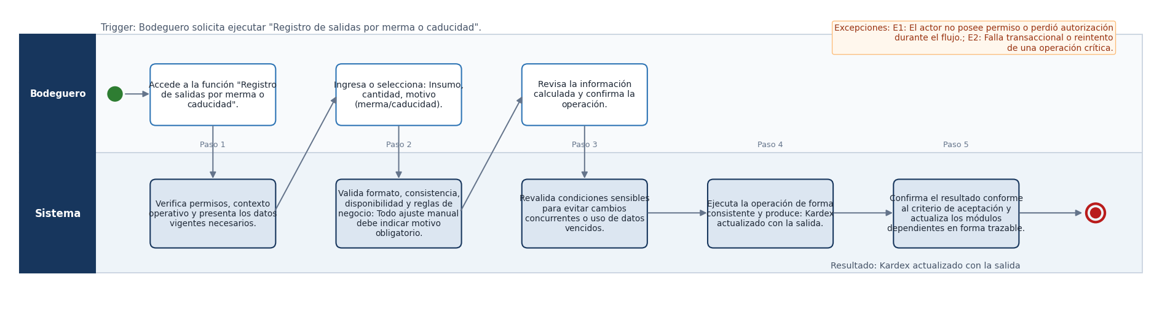
Trazabilidad: RF-INV-004 <-> CU-INV-004 <-> CP-INV-004 | RNF: RNF-010, RNF-011, RNF-013, RNF-017, RNF-019, RNF-022

CU-INV-005 — Kardex de movimientos de inventario [ALCANCE ORIGINAL · NORMALIZADO]
RF | RF-INV-005 | Prioridad | Media | Actor | Administrador
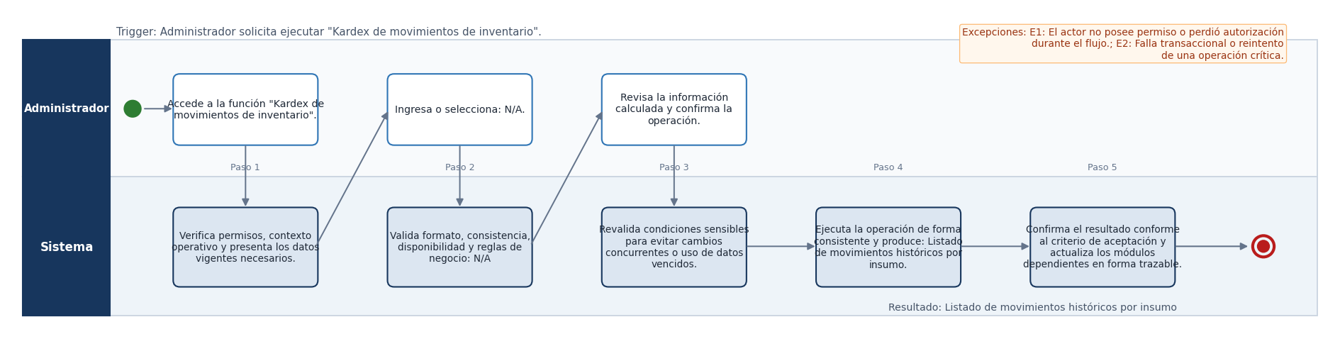
Trazabilidad: RF-INV-005 <-> CU-INV-005 <-> CP-INV-005 | RNF: RNF-010, RNF-011, RNF-013, RNF-017, RNF-019, RNF-022

CU-INV-006 — Alertas de stock mínimo [ALCANCE ORIGINAL · NORMALIZADO]
RF | RF-INV-006 | Prioridad | Alta | Actor | Bodeguero
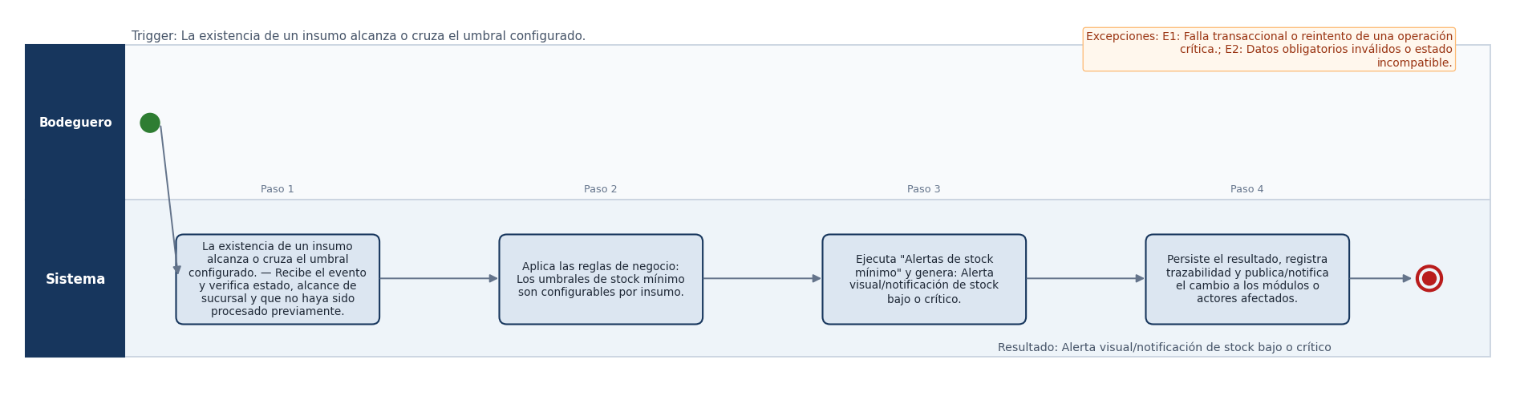
Trazabilidad: RF-INV-006 <-> CU-INV-006 <-> CP-INV-006 | RNF: RNF-010, RNF-011, RNF-013, RNF-017, RNF-019, RNF-022

CU-INV-007 — Reporte de costo, precio y utilidad por platillo [ALCANCE ORIGINAL · NORMALIZADO]
RF | RF-INV-007 | Prioridad | Media | Actor | Gerente
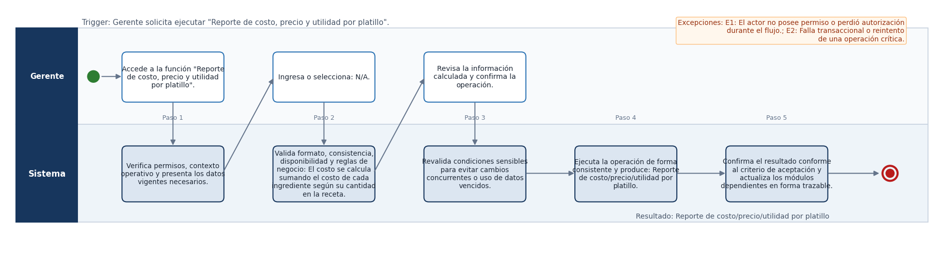
Trazabilidad: RF-INV-007 <-> CU-INV-007 <-> CP-INV-007 | RNF: RNF-010, RNF-011, RNF-013, RNF-017, RNF-019, RNF-022

CU-INV-008 — Conteo físico y conciliación de inventario [NUEVO V2.0]
RF | RF-INV-008 | Prioridad | Alta | Actor | Bodeguero
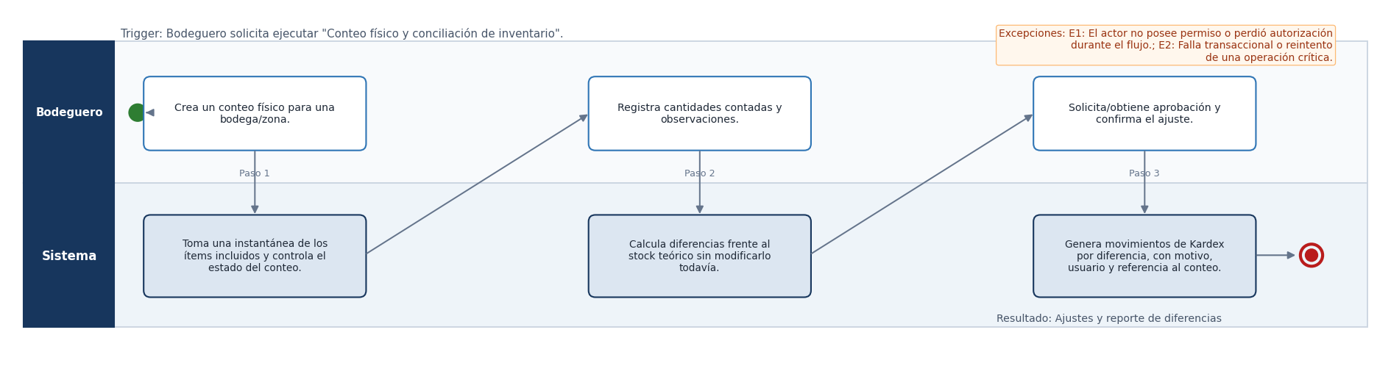
Trazabilidad: RF-INV-008 <-> CU-INV-008 <-> CP-INV-008 | RNF: RNF-010, RNF-011, RNF-013, RNF-017, RNF-019, RNF-022

CU-INV-009 — Transferencias entre bodegas o sucursales [NUEVO V2.0]
RF | RF-INV-009 | Prioridad | Alta | Actor | Bodeguero
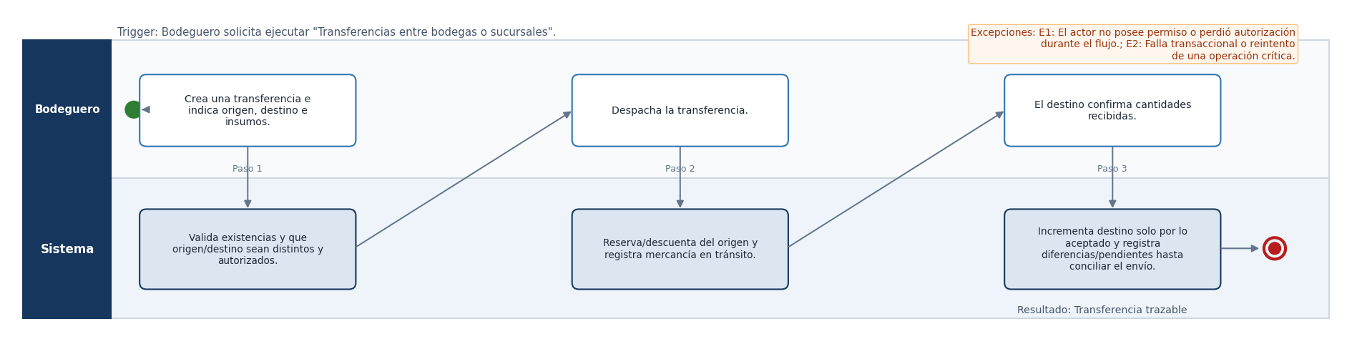
Trazabilidad: RF-INV-009 <-> CU-INV-009 <-> CP-INV-009 | RNF: RNF-010, RNF-011, RNF-013, RNF-017, RNF-019, RNF-022

CU-INV-010 — Unidades de medida y conversiones [NUEVO V2.0]
RF | RF-INV-010 | Prioridad | Alta | Actor | Administrador
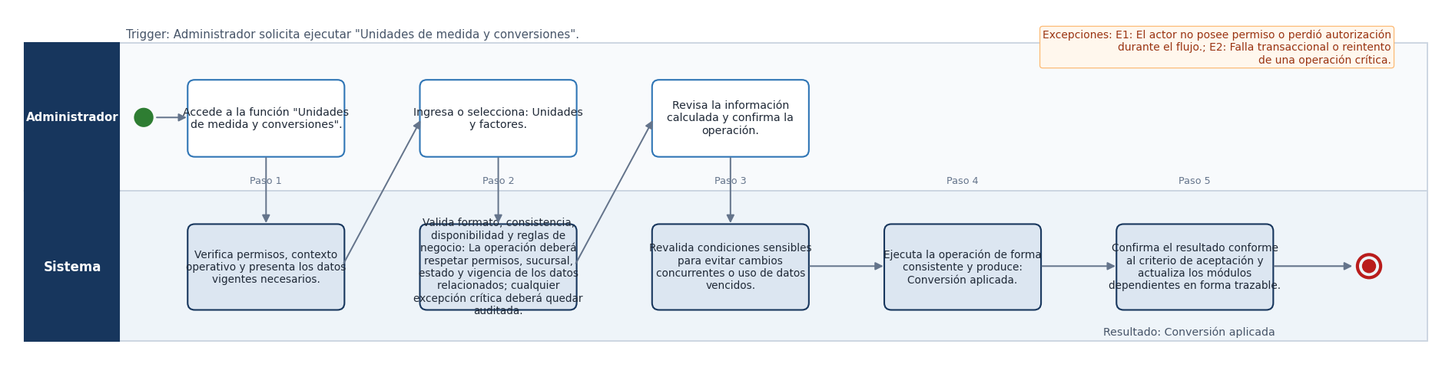
Trazabilidad: RF-INV-010 <-> CU-INV-010 <-> CP-INV-010 | RNF: RNF-010, RNF-011, RNF-013, RNF-017, RNF-019, RNF-022

CU-INV-011 — Lotes y fechas de caducidad [NUEVO V2.0]
RF | RF-INV-011 | Prioridad | Media | Actor | Bodeguero
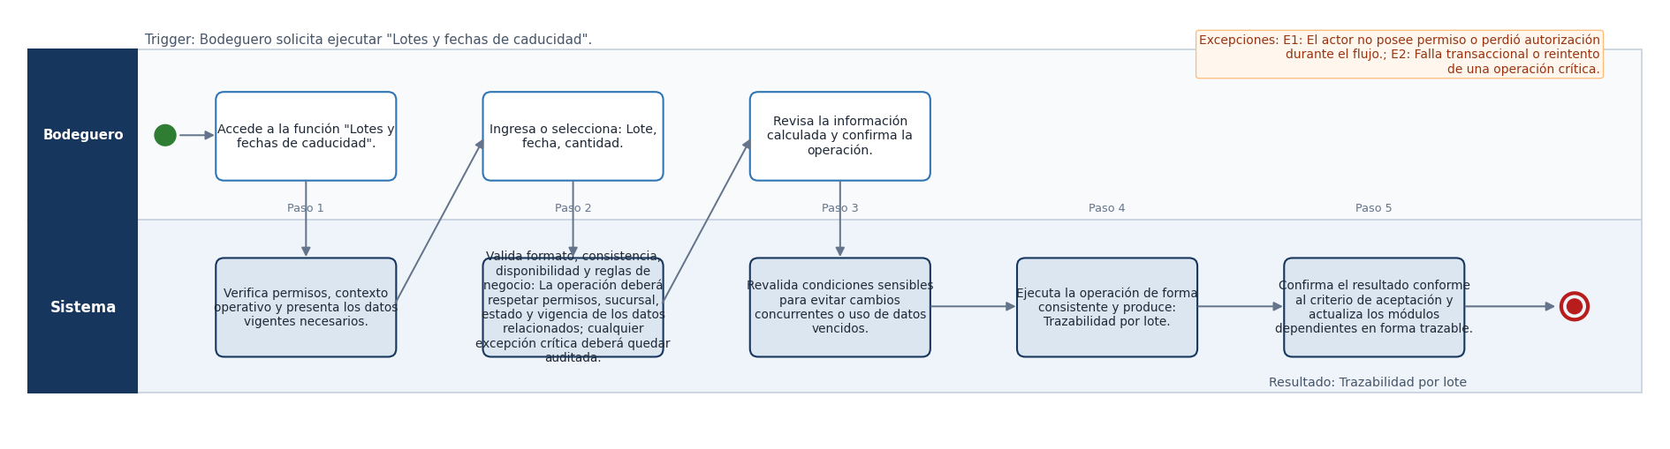
Trazabilidad: RF-INV-011 <-> CU-INV-011 <-> CP-INV-011 | RNF: RNF-010, RNF-011, RNF-013, RNF-017, RNF-019, RNF-022

5.12 MÓDULO RES — Reservaciones y Lista de Espera
Casos de uso | Originales | Nuevos | Actores principales | Integraciones externas
8 | 7 | 1 | Hostess, Administrador | Proveedor de mensajería
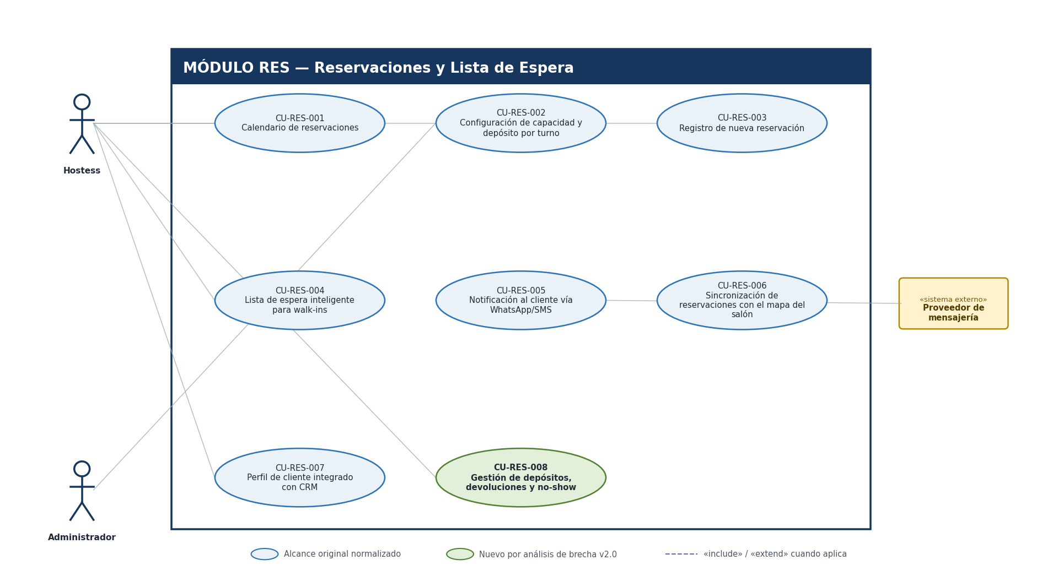
Convención visual: azul = alcance original normalizado; verde = funcionalidad nueva v2.0. Solo se representan «include» y «extend» cuando fueron definidos explícitamente en la especificación v2.0; otras dependencias se mantienen como trazabilidad textual.

DIAGRAMAS DE ACTIVIDAD — MÓDULO RES
Cada diagrama resume el escenario principal. Las excepciones y reglas completas permanecen en la Especificación de Casos de Uso v2.0.

CU-RES-001 — Calendario de reservaciones [ALCANCE ORIGINAL · NORMALIZADO]
RF | RF-RES-001 | Prioridad | Alta | Actor | Hostess
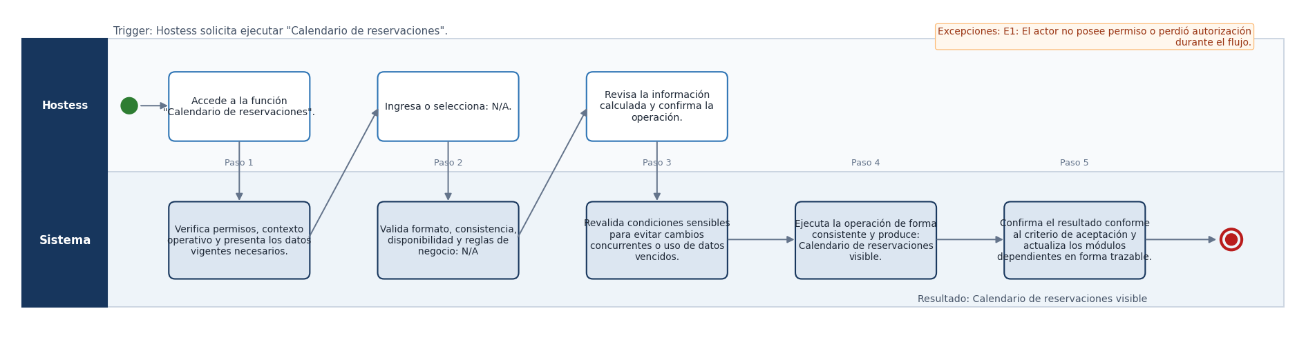
Trazabilidad: RF-RES-001 <-> CU-RES-001 <-> CP-RES-001 | RNF: RNF-002, RNF-007, RNF-014, RNF-018, RNF-019, RNF-022

CU-RES-002 — Configuración de capacidad y depósito por turno [ALCANCE ORIGINAL · NORMALIZADO]
RF | RF-RES-002 | Prioridad | Media | Actor | Administrador
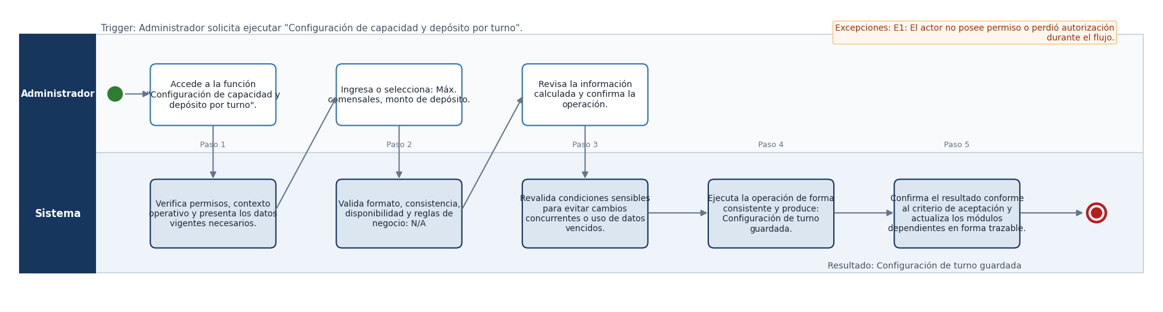
Trazabilidad: RF-RES-002 <-> CU-RES-002 <-> CP-RES-002 | RNF: RNF-002, RNF-007, RNF-014, RNF-018, RNF-019, RNF-022

CU-RES-003 — Registro de nueva reservación [ALCANCE ORIGINAL · NORMALIZADO]
RF | RF-RES-003 | Prioridad | Alta | Actor | Hostess
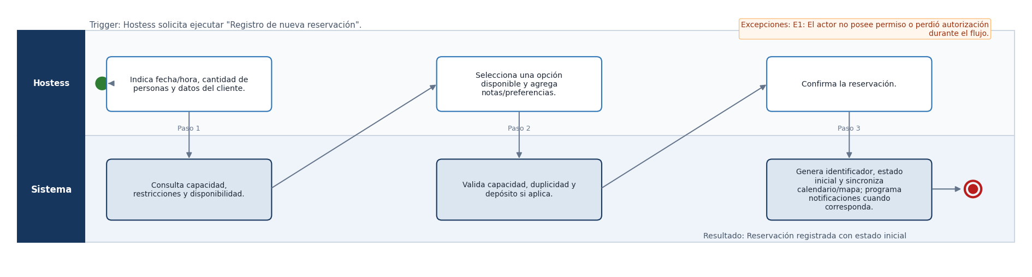
Trazabilidad: RF-RES-003 <-> CU-RES-003 <-> CP-RES-003 | RNF: RNF-002, RNF-007, RNF-014, RNF-018, RNF-019, RNF-022

CU-RES-004 — Lista de espera inteligente para walk-ins [ALCANCE ORIGINAL · NORMALIZADO]
RF | RF-RES-004 | Prioridad | Alta | Actor | Hostess
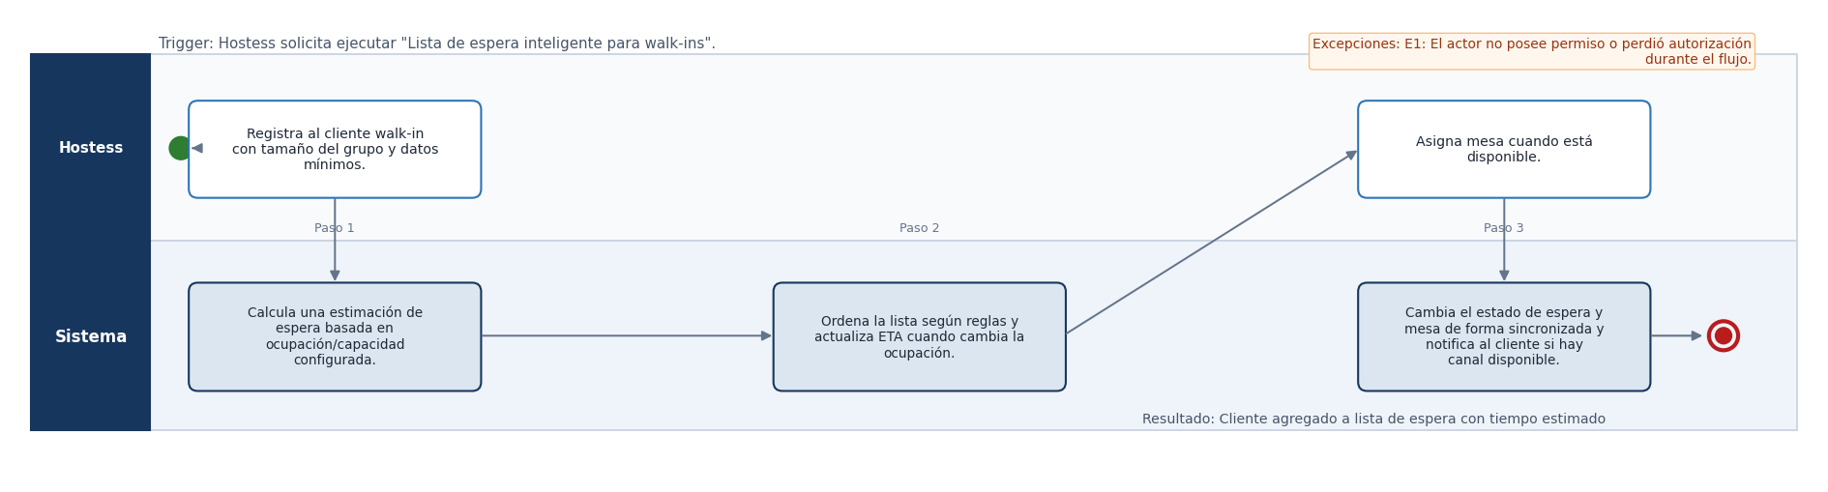
Trazabilidad: RF-RES-004 <-> CU-RES-004 <-> CP-RES-004 | RNF: RNF-002, RNF-007, RNF-014, RNF-018, RNF-019, RNF-022

CU-RES-005 — Notificación al cliente vía WhatsApp/SMS [ALCANCE ORIGINAL · NORMALIZADO]
RF | RF-RES-005 | Prioridad | Media | Actor | Sistema (automático)
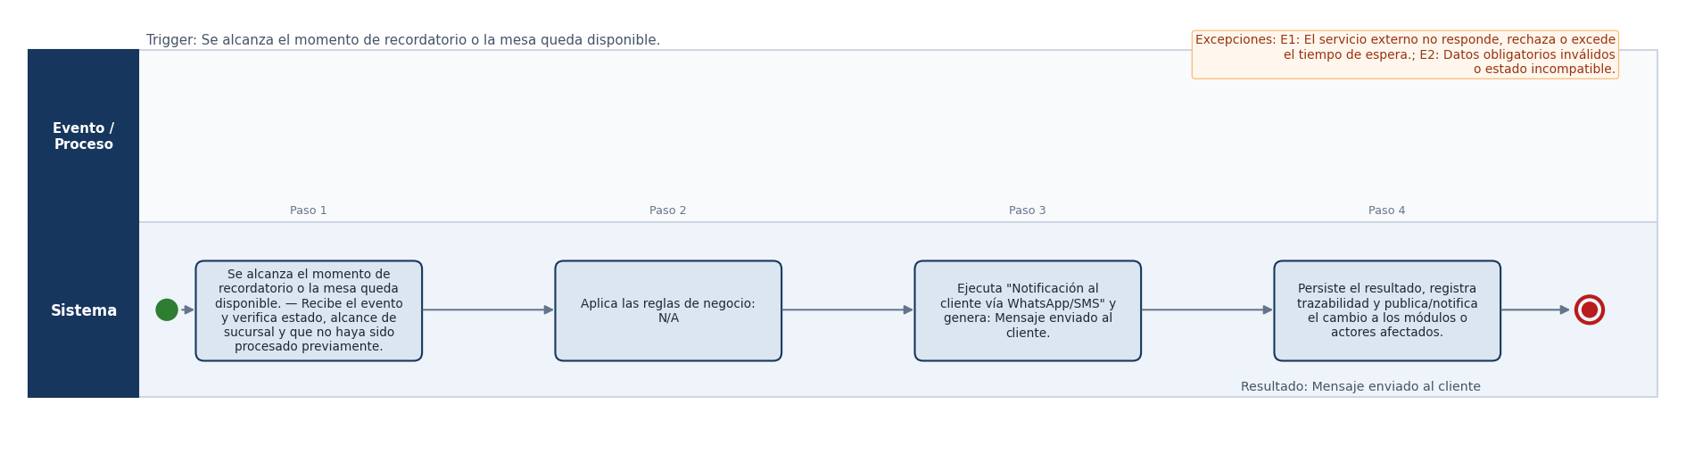
Trazabilidad: RF-RES-005 <-> CU-RES-005 <-> CP-RES-005 | RNF: RNF-002, RNF-007, RNF-014, RNF-018, RNF-019, RNF-022 · Requiere integración con API de WhatsApp Business/SMS.

CU-RES-006 — Sincronización de reservaciones con el mapa del salón [ALCANCE ORIGINAL · NORMALIZADO]
RF | RF-RES-006 | Prioridad | Alta | Actor | Sistema (automático)
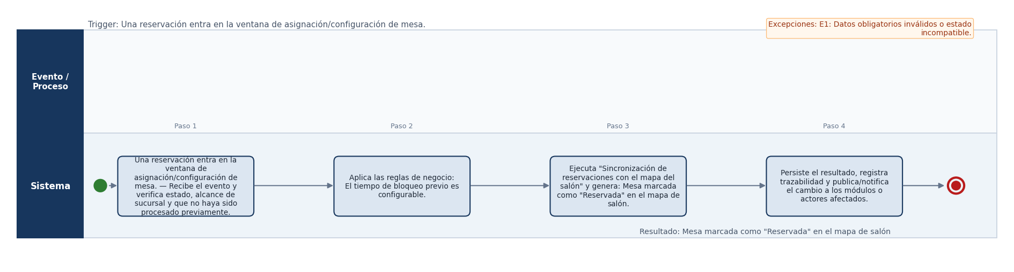
Trazabilidad: RF-RES-006 <-> CU-RES-006 <-> CP-RES-006 | RNF: RNF-002, RNF-007, RNF-014, RNF-018, RNF-019, RNF-022

CU-RES-007 — Perfil de cliente integrado con CRM [ALCANCE ORIGINAL · NORMALIZADO]
RF | RF-RES-007 | Prioridad | Media | Actor | Hostess
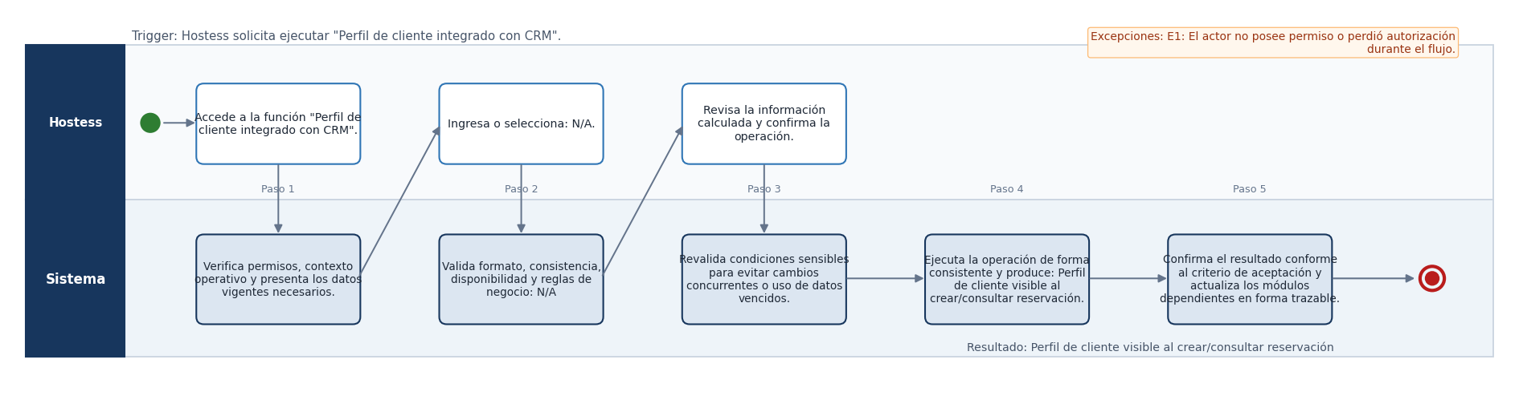
Trazabilidad: RF-RES-007 <-> CU-RES-007 <-> CP-RES-007 | RNF: RNF-002, RNF-007, RNF-014, RNF-018, RNF-019, RNF-022

CU-RES-008 — Gestión de depósitos, devoluciones y no-show [NUEVO V2.0]
RF | RF-RES-008 | Prioridad | Media | Actor | Hostess
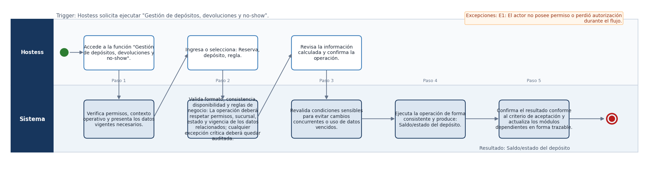
Trazabilidad: RF-RES-008 <-> CU-RES-008 <-> CP-RES-008 | RNF: RNF-002, RNF-007, RNF-014, RNF-018, RNF-019, RNF-022

5.13 MÓDULO DEL — Delivery, Pedidos Online y Repartidores
Casos de uso | Originales | Nuevos | Actores principales | Integraciones externas
9 | 8 | 1 | Cliente, Encargado de despacho, Repartidor, Gerente | Proveedor de mensajería, Agregador de delivery, Servicio de geolocalización
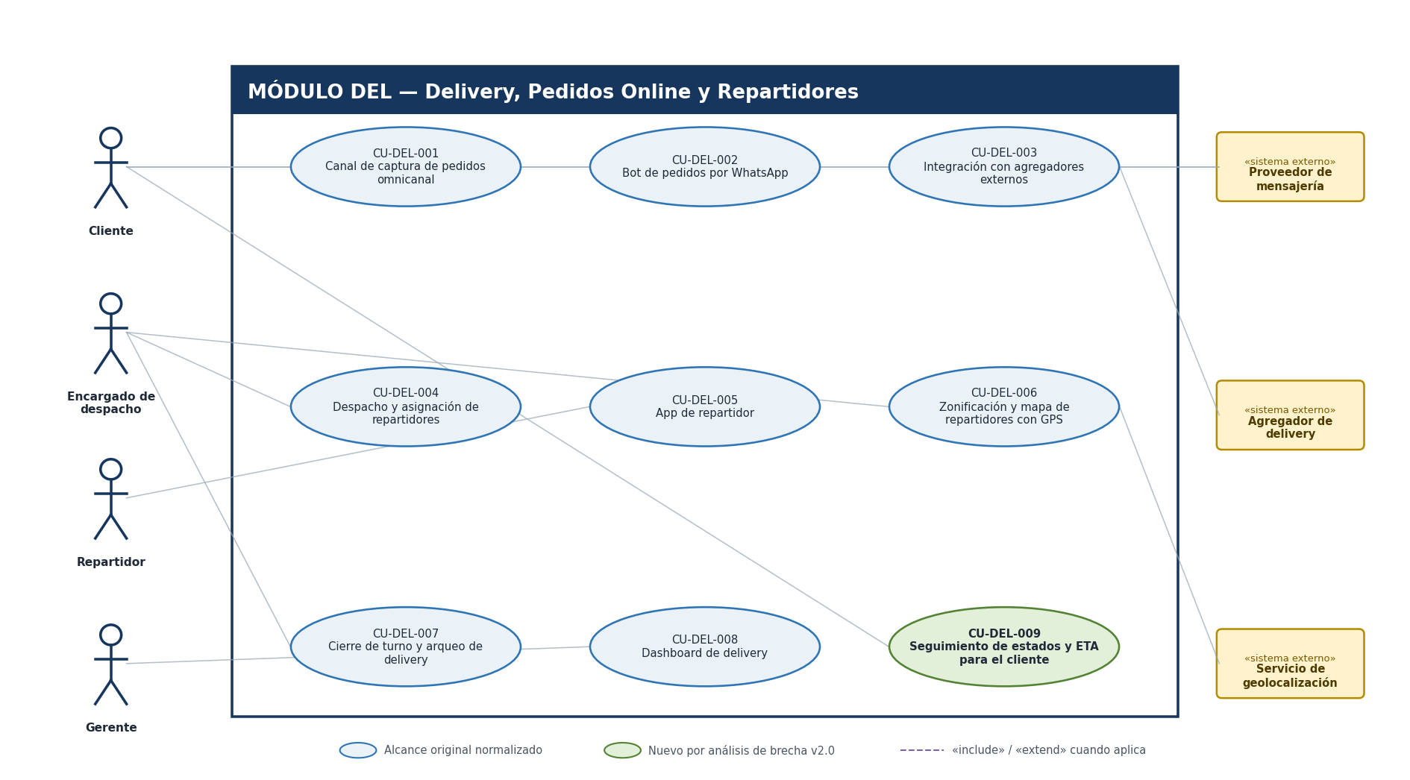
Convención visual: azul = alcance original normalizado; verde = funcionalidad nueva v2.0. Solo se representan «include» y «extend» cuando fueron definidos explícitamente en la especificación v2.0; otras dependencias se mantienen como trazabilidad textual.

DIAGRAMAS DE ACTIVIDAD — MÓDULO DEL
Cada diagrama resume el escenario principal. Las excepciones y reglas completas permanecen en la Especificación de Casos de Uso v2.0.

CU-DEL-001 — Canal de captura de pedidos omnicanal [ALCANCE ORIGINAL · NORMALIZADO]
RF | RF-DEL-001 | Prioridad | Alta | Actor | Cliente
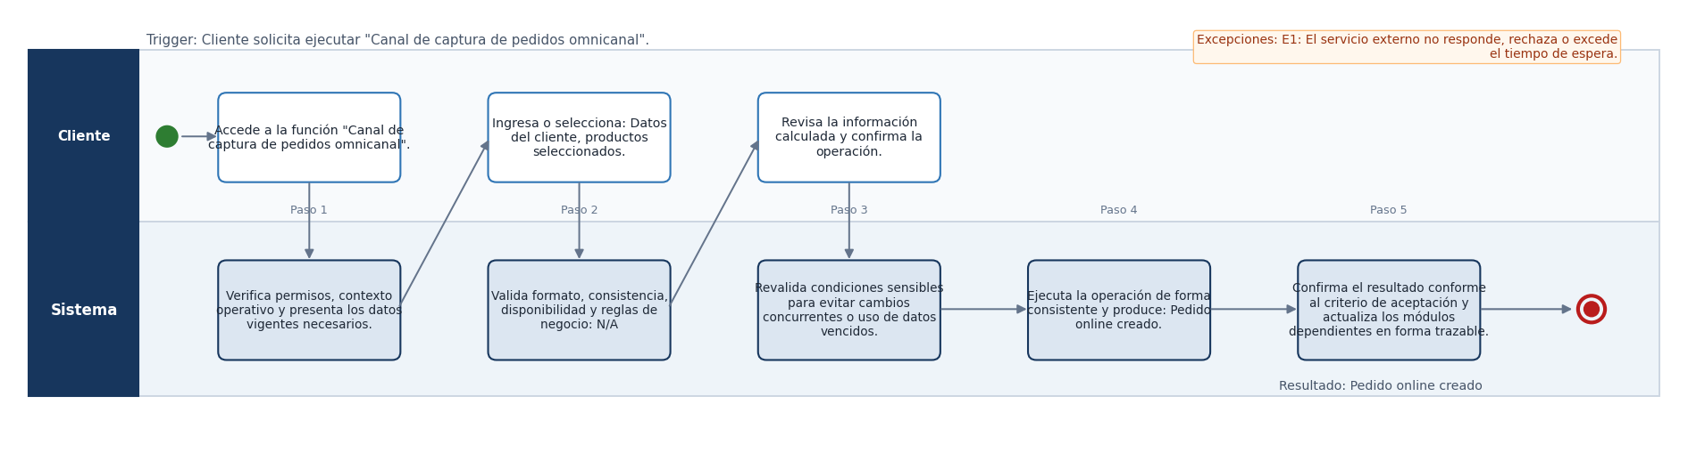
Trazabilidad: RF-DEL-001 <-> CU-DEL-001 <-> CP-DEL-001 | RNF: RNF-002, RNF-007, RNF-014, RNF-018, RNF-019, RNF-022

CU-DEL-002 — Bot de pedidos por WhatsApp [ALCANCE ORIGINAL · NORMALIZADO]
RF | RF-DEL-002 | Prioridad | Media | Actor | Cliente
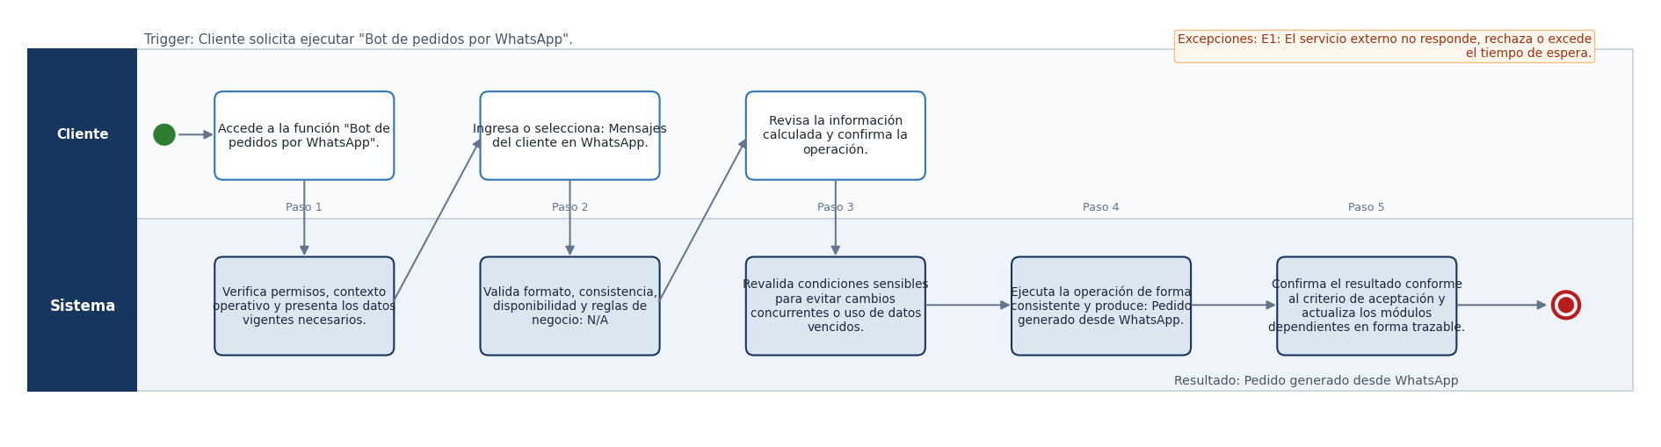
Trazabilidad: RF-DEL-002 <-> CU-DEL-002 <-> CP-DEL-002 | RNF: RNF-002, RNF-007, RNF-014, RNF-018, RNF-019, RNF-022 · Requiere integración con WhatsApp Business API.

CU-DEL-003 — Integración con agregadores externos [ALCANCE ORIGINAL · NORMALIZADO]
RF | RF-DEL-003 | Prioridad | Media | Actor | Sistema (automático)
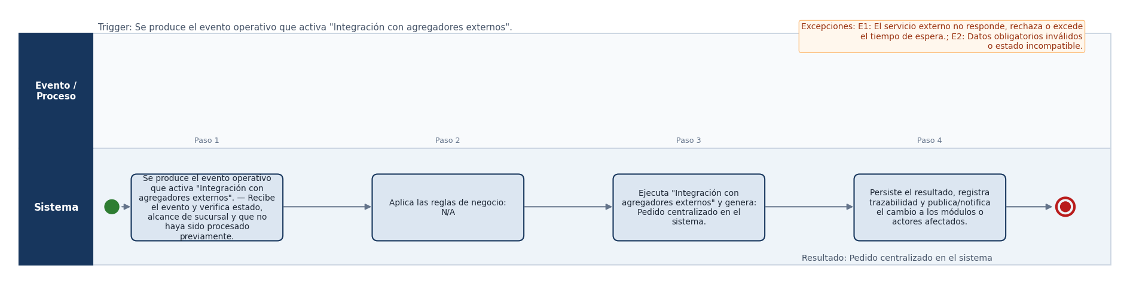
Trazabilidad: RF-DEL-003 <-> CU-DEL-003 <-> CP-DEL-003 | RNF: RNF-002, RNF-007, RNF-014, RNF-018, RNF-019, RNF-022 · Requiere credenciales de API de cada agregador.

CU-DEL-004 — Despacho y asignación de repartidores [ALCANCE ORIGINAL · NORMALIZADO]
RF | RF-DEL-004 | Prioridad | Alta | Actor | Encargado de despacho
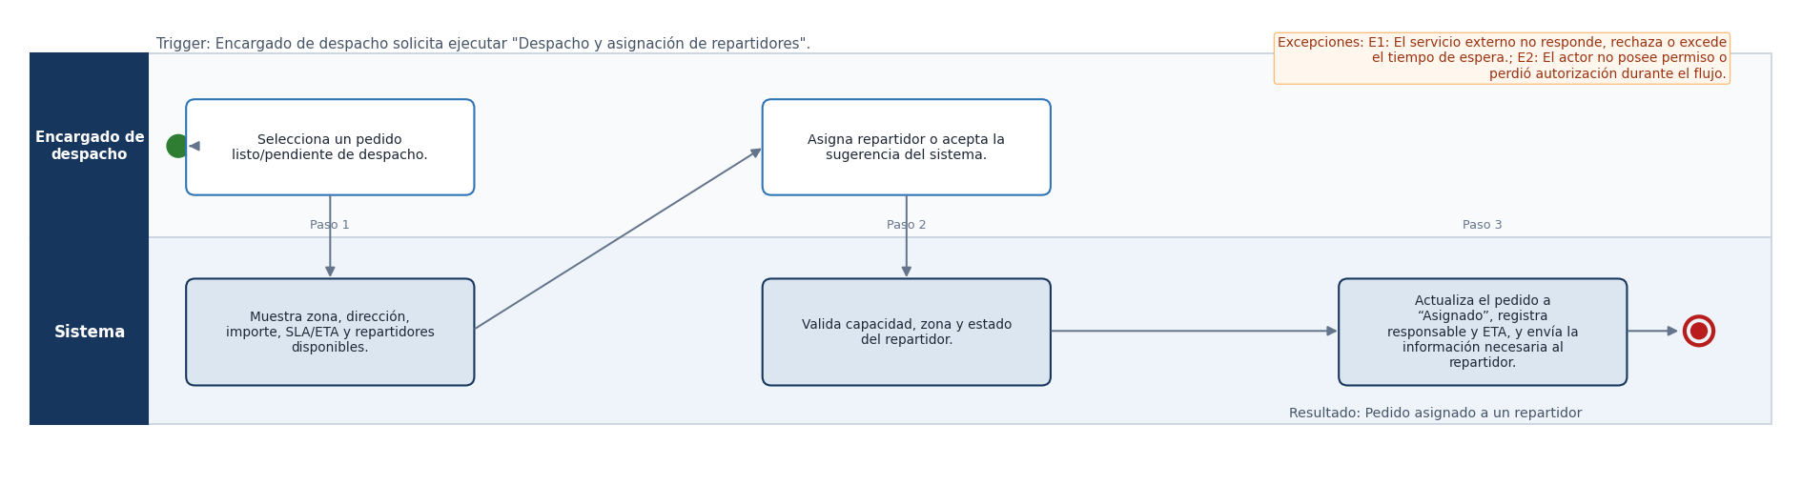
Trazabilidad: RF-DEL-004 <-> CU-DEL-004 <-> CP-DEL-004 | RNF: RNF-002, RNF-007, RNF-014, RNF-018, RNF-019, RNF-022

CU-DEL-005 — App de repartidor [ALCANCE ORIGINAL · NORMALIZADO]
RF | RF-DEL-005 | Prioridad | Alta | Actor | Repartidor
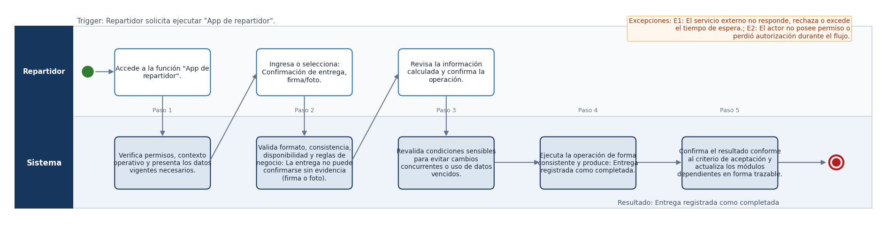
Trazabilidad: RF-DEL-005 <-> CU-DEL-005 <-> CP-DEL-005 | RNF: RNF-002, RNF-007, RNF-014, RNF-018, RNF-019, RNF-022

CU-DEL-006 — Zonificación y mapa de repartidores con GPS [ALCANCE ORIGINAL · NORMALIZADO]
RF | RF-DEL-006 | Prioridad | Media | Actor | Encargado de despacho
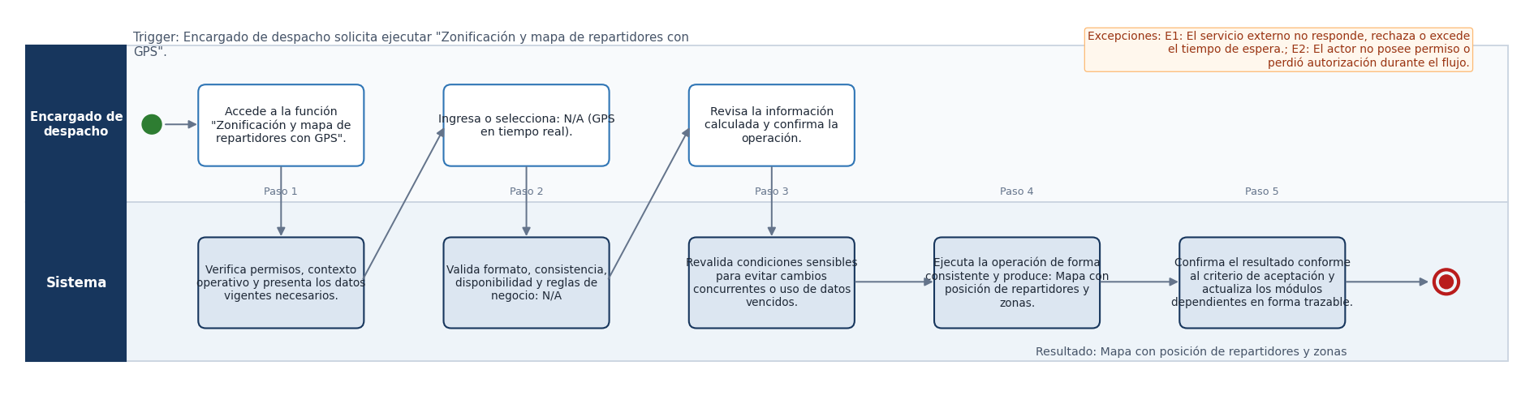
Trazabilidad: RF-DEL-006 <-> CU-DEL-006 <-> CP-DEL-006 | RNF: RNF-002, RNF-007, RNF-014, RNF-018, RNF-019, RNF-022 · Requiere permisos de geolocalización en el dispositivo del repartidor.

CU-DEL-007 — Cierre de turno y arqueo de delivery [ALCANCE ORIGINAL · NORMALIZADO]
RF | RF-DEL-007 | Prioridad | Media | Actor | Encargado de despacho
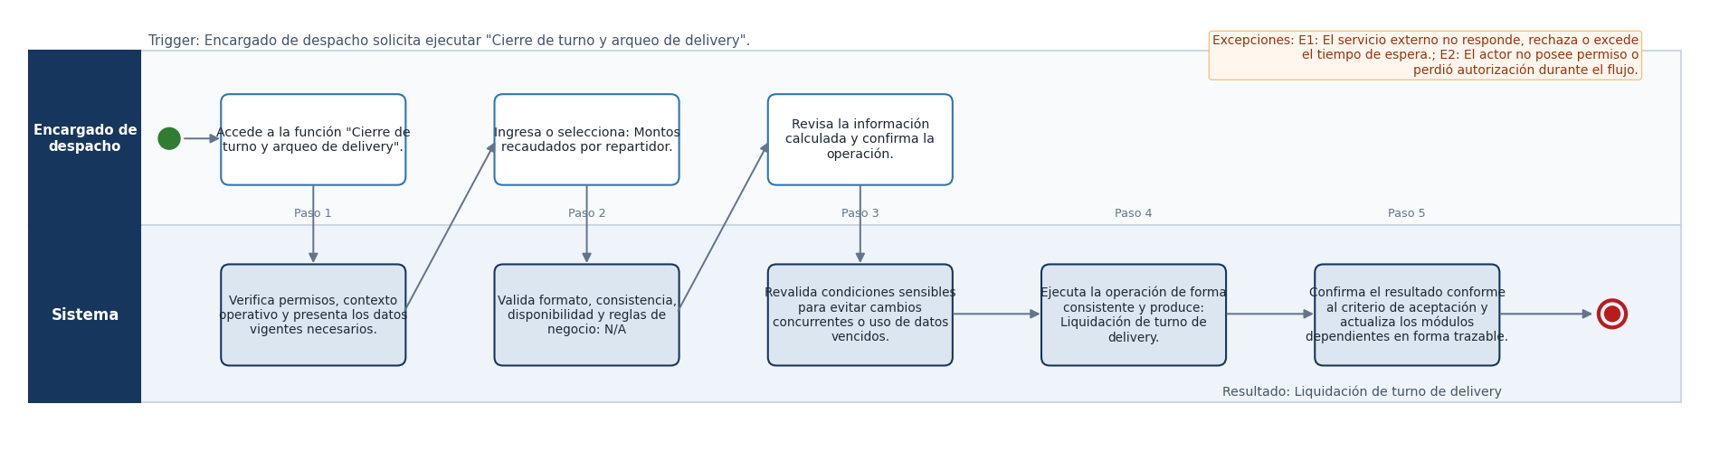
Trazabilidad: RF-DEL-007 <-> CU-DEL-007 <-> CP-DEL-007 | RNF: RNF-002, RNF-007, RNF-014, RNF-018, RNF-019, RNF-022

CU-DEL-008 — Dashboard de delivery [ALCANCE ORIGINAL · NORMALIZADO]
RF | RF-DEL-008 | Prioridad | Baja | Actor | Gerente
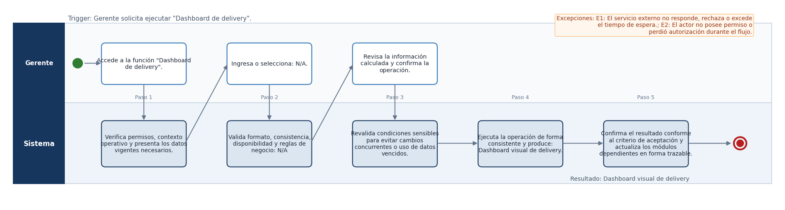
Trazabilidad: RF-DEL-008 <-> CU-DEL-008 <-> CP-DEL-008 | RNF: RNF-002, RNF-007, RNF-014, RNF-018, RNF-019, RNF-022

CU-DEL-009 — Seguimiento de estados y ETA para el cliente [NUEVO V2.0]
RF | RF-DEL-009 | Prioridad | Media | Actor | Cliente
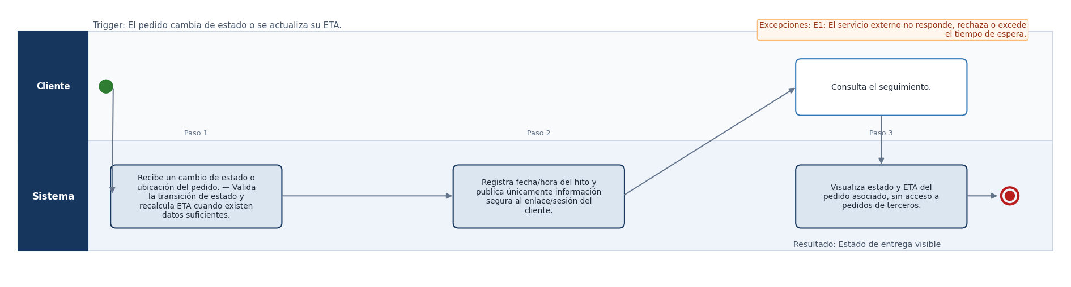
Trazabilidad: RF-DEL-009 <-> CU-DEL-009 <-> CP-DEL-009 | RNF: RNF-002, RNF-007, RNF-014, RNF-018, RNF-019, RNF-022

5.14 MÓDULO RRHH — Turnos, Horarios y Propinas
Casos de uso | Originales | Nuevos | Actores principales | Integraciones externas
8 | 8 |  | Administrador, Empleado, Gerente | Dispositivo de autenticación/biometría
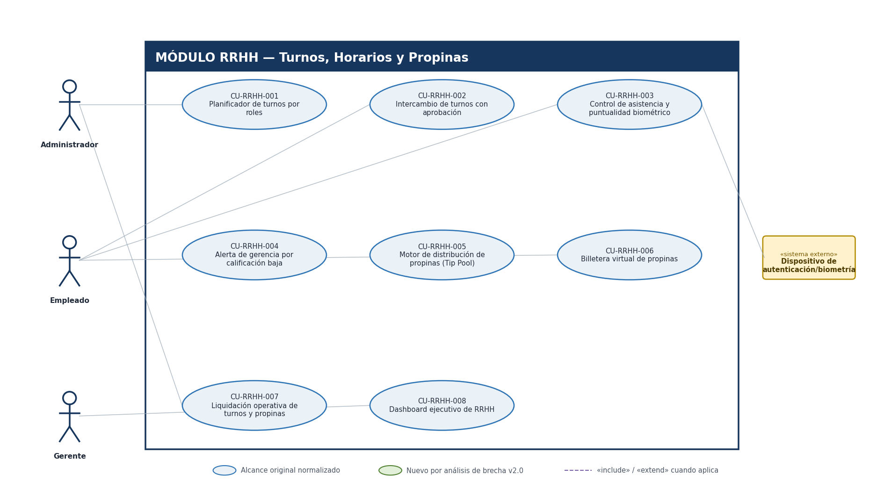
Convención visual: azul = alcance original normalizado; verde = funcionalidad nueva v2.0. Solo se representan «include» y «extend» cuando fueron definidos explícitamente en la especificación v2.0; otras dependencias se mantienen como trazabilidad textual.

DIAGRAMAS DE ACTIVIDAD — MÓDULO RRHH
Cada diagrama resume el escenario principal. Las excepciones y reglas completas permanecen en la Especificación de Casos de Uso v2.0.

CU-RRHH-001 — Planificador de turnos por roles [ALCANCE ORIGINAL · NORMALIZADO]
RF | RF-RRHH-001 | Prioridad | Alta | Actor | Administrador
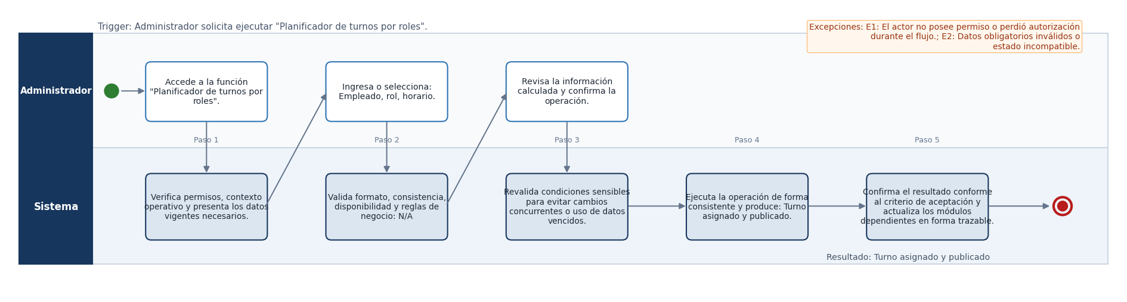
Trazabilidad: RF-RRHH-001 <-> CU-RRHH-001 <-> CP-RRHH-001 | RNF: RNF-002, RNF-010, RNF-014, RNF-019, RNF-022

CU-RRHH-002 — Intercambio de turnos con aprobación [ALCANCE ORIGINAL · NORMALIZADO]
RF | RF-RRHH-002 | Prioridad | Media | Actor | Empleado
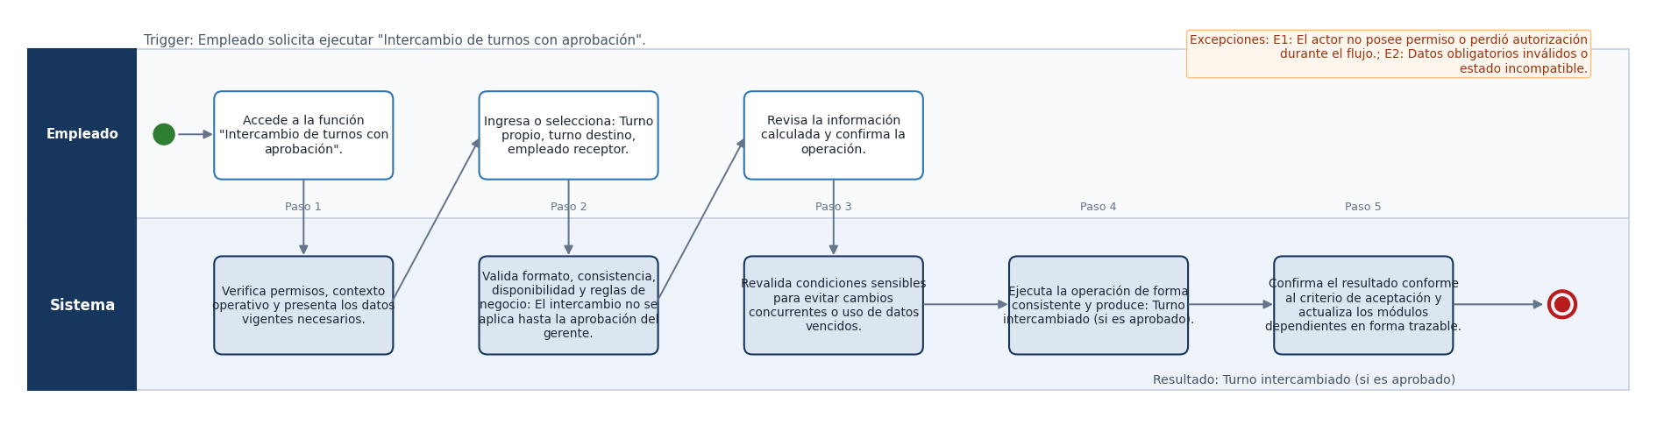
Trazabilidad: RF-RRHH-002 <-> CU-RRHH-002 <-> CP-RRHH-002 | RNF: RNF-002, RNF-010, RNF-014, RNF-019, RNF-022

CU-RRHH-003 — Control de asistencia y puntualidad biométrico [ALCANCE ORIGINAL · NORMALIZADO]
RF | RF-RRHH-003 | Prioridad | Alta | Actor | Empleado
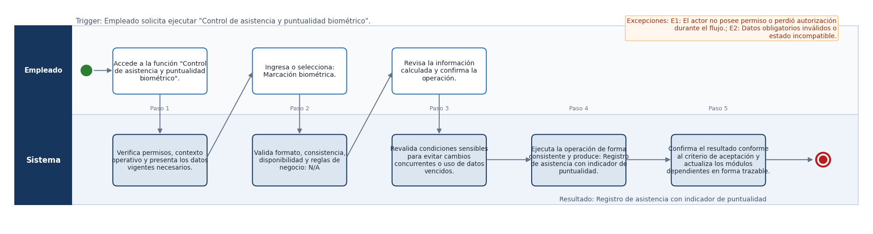
Trazabilidad: RF-RRHH-003 <-> CU-RRHH-003 <-> CP-RRHH-003 | RNF: RNF-002, RNF-010, RNF-014, RNF-019, RNF-022 · Requiere dispositivo/reloj biométrico compatible.

CU-RRHH-004 — Alerta de gerencia por calificación baja [ALCANCE ORIGINAL · NORMALIZADO]
RF | RF-RRHH-004 | Prioridad | Baja | Actor | Sistema (automático)
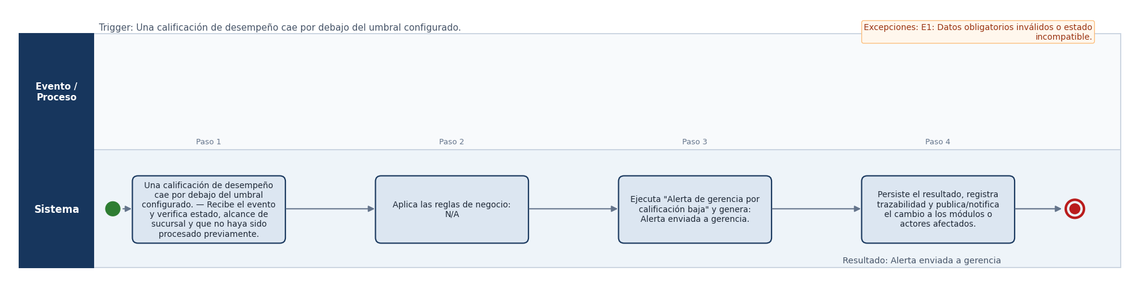
Trazabilidad: RF-RRHH-004 <-> CU-RRHH-004 <-> CP-RRHH-004 | RNF: RNF-002, RNF-010, RNF-014, RNF-019, RNF-022

CU-RRHH-005 — Motor de distribución de propinas (Tip Pool) [ALCANCE ORIGINAL · NORMALIZADO]
RF | RF-RRHH-005 | Prioridad | Alta | Actor | Sistema (automático)
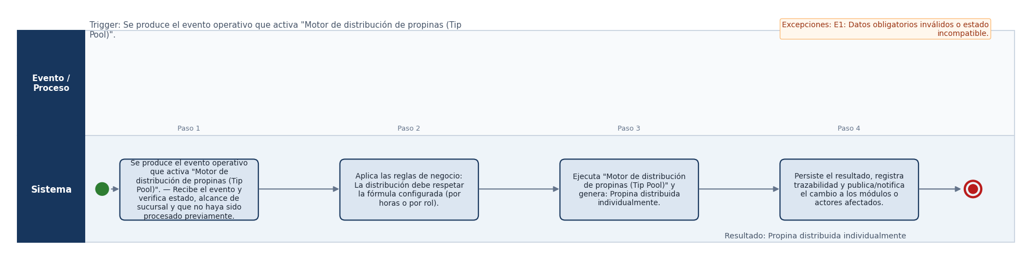
Trazabilidad: RF-RRHH-005 <-> CU-RRHH-005 <-> CP-RRHH-005 | RNF: RNF-002, RNF-010, RNF-014, RNF-019, RNF-022

CU-RRHH-006 — Billetera virtual de propinas [ALCANCE ORIGINAL · NORMALIZADO]
RF | RF-RRHH-006 | Prioridad | Media | Actor | Empleado
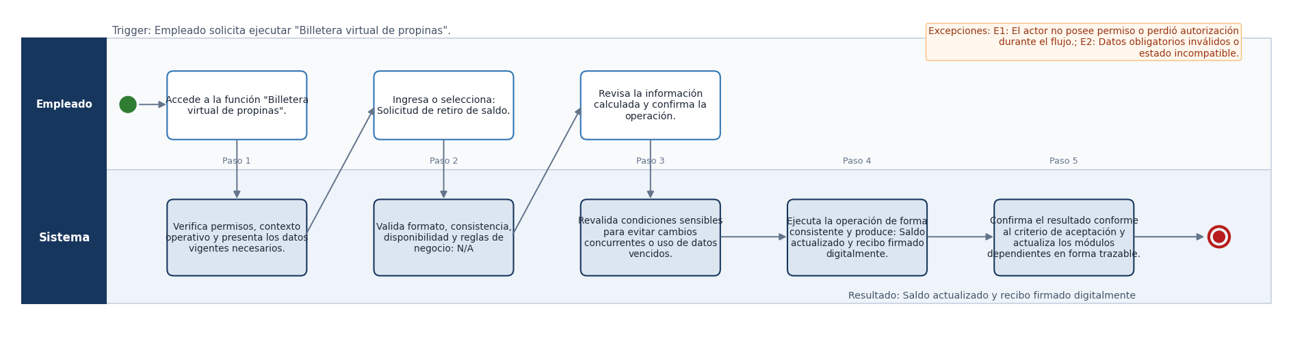
Trazabilidad: RF-RRHH-006 <-> CU-RRHH-006 <-> CP-RRHH-006 | RNF: RNF-002, RNF-010, RNF-014, RNF-019, RNF-022

CU-RRHH-007 — Liquidación operativa de turnos y propinas [ALCANCE ORIGINAL · NORMALIZADO]
RF | RF-RRHH-007 | Prioridad | Alta | Actor | Administrador
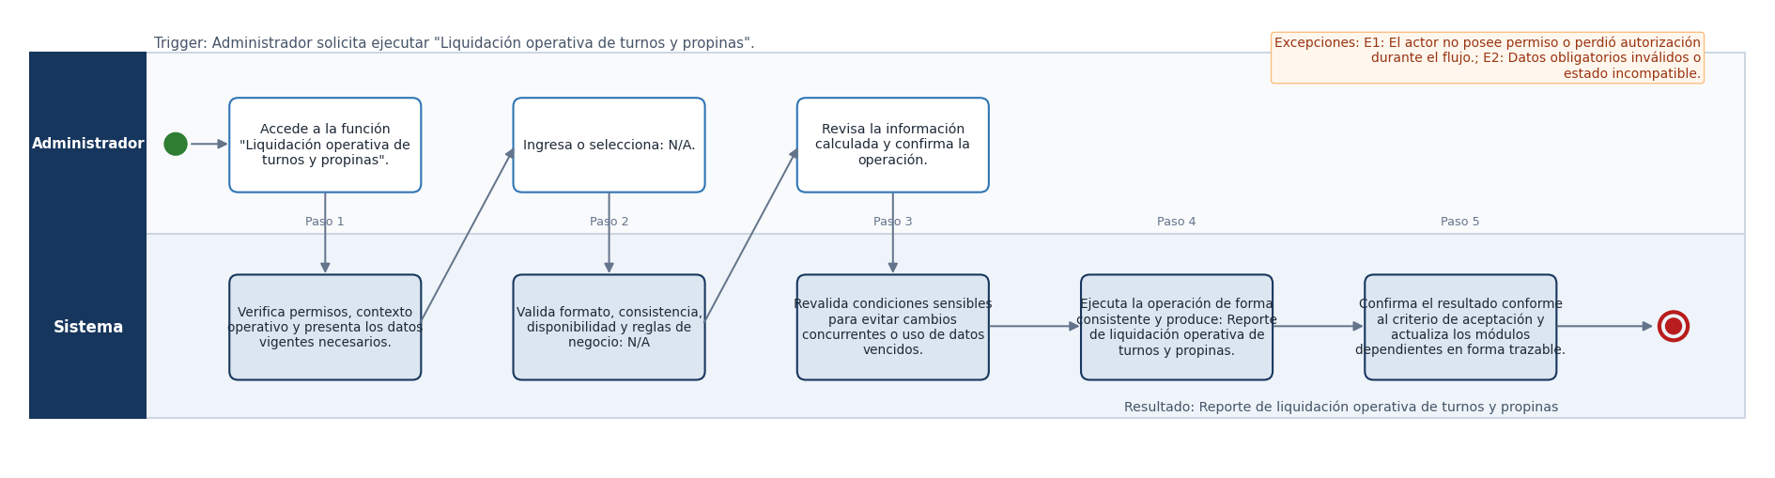
Trazabilidad: RF-RRHH-007 <-> CU-RRHH-007 <-> CP-RRHH-007 | RNF: RNF-002, RNF-010, RNF-014, RNF-019, RNF-022

CU-RRHH-008 — Dashboard ejecutivo de RRHH [ALCANCE ORIGINAL · NORMALIZADO]
RF | RF-RRHH-008 | Prioridad | Baja | Actor | Gerente
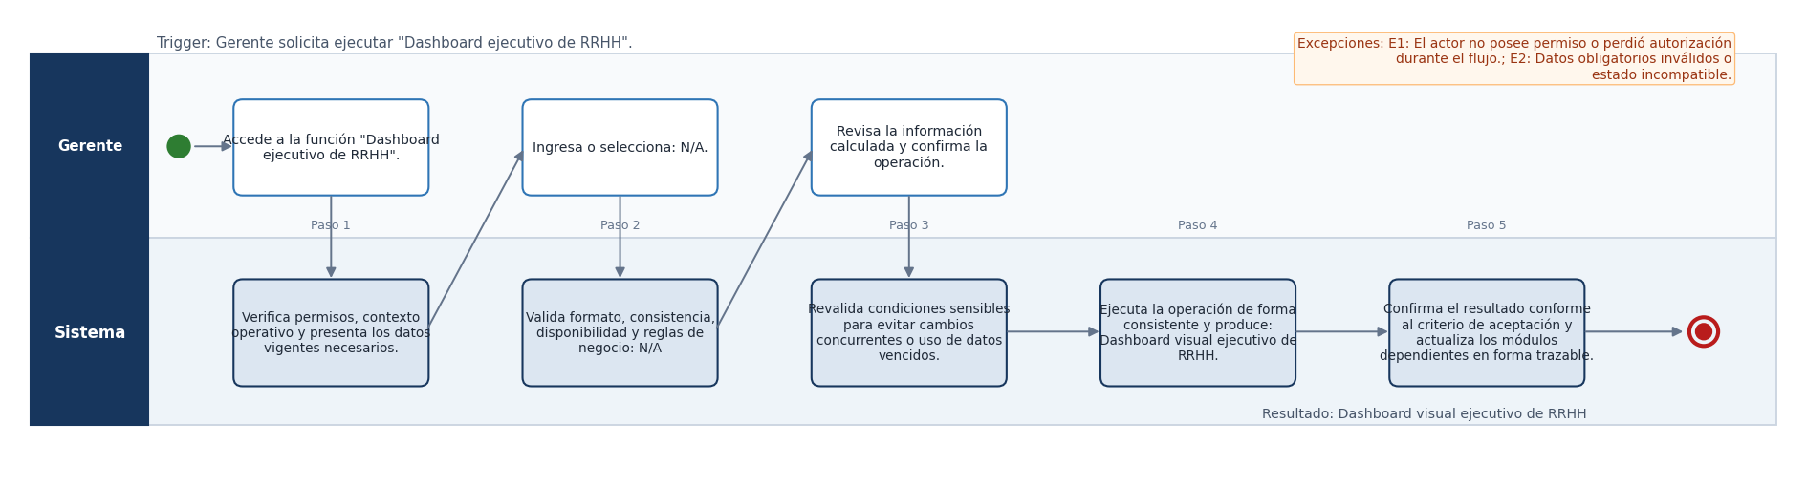
Trazabilidad: RF-RRHH-008 <-> CU-RRHH-008 <-> CP-RRHH-008 | RNF: RNF-002, RNF-010, RNF-014, RNF-019, RNF-022

5.15 MÓDULO BI — Reportes, Business Intelligence y Analítica
Casos de uso | Originales | Nuevos | Actores principales | Integraciones externas
8 | 8 |  | Gerente, Cajero, Dueño, Administrador | Proveedor de mensajería
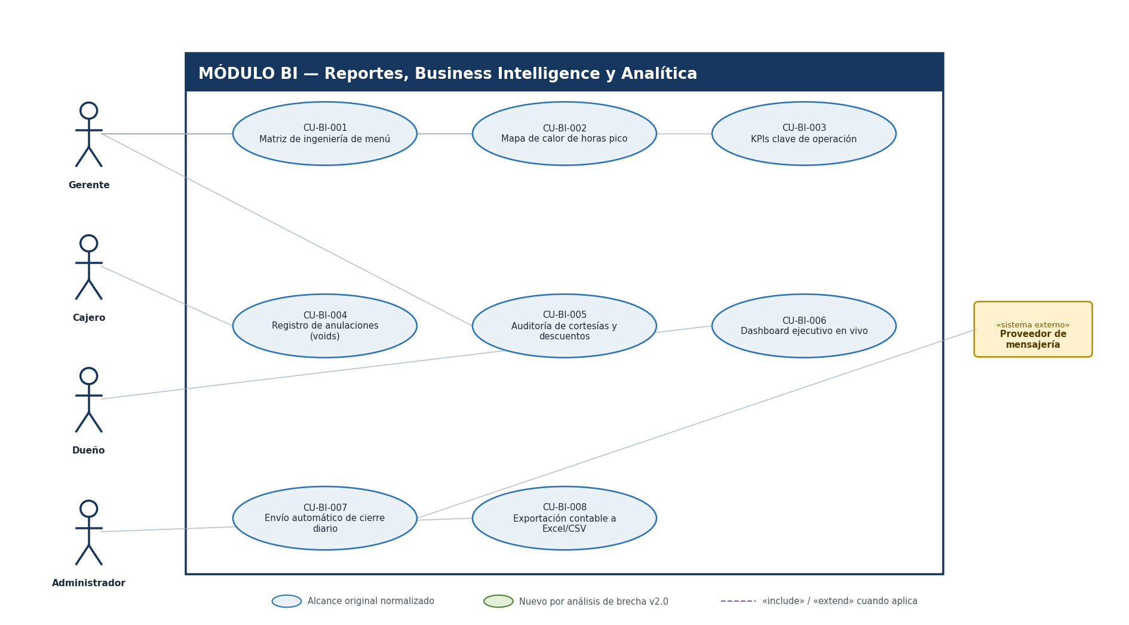
Convención visual: azul = alcance original normalizado; verde = funcionalidad nueva v2.0. Solo se representan «include» y «extend» cuando fueron definidos explícitamente en la especificación v2.0; otras dependencias se mantienen como trazabilidad textual.

DIAGRAMAS DE ACTIVIDAD — MÓDULO BI
Cada diagrama resume el escenario principal. Las excepciones y reglas completas permanecen en la Especificación de Casos de Uso v2.0.

CU-BI-001 — Matriz de ingeniería de menú [ALCANCE ORIGINAL · NORMALIZADO]
RF | RF-BI-001 | Prioridad | Media | Actor | Gerente
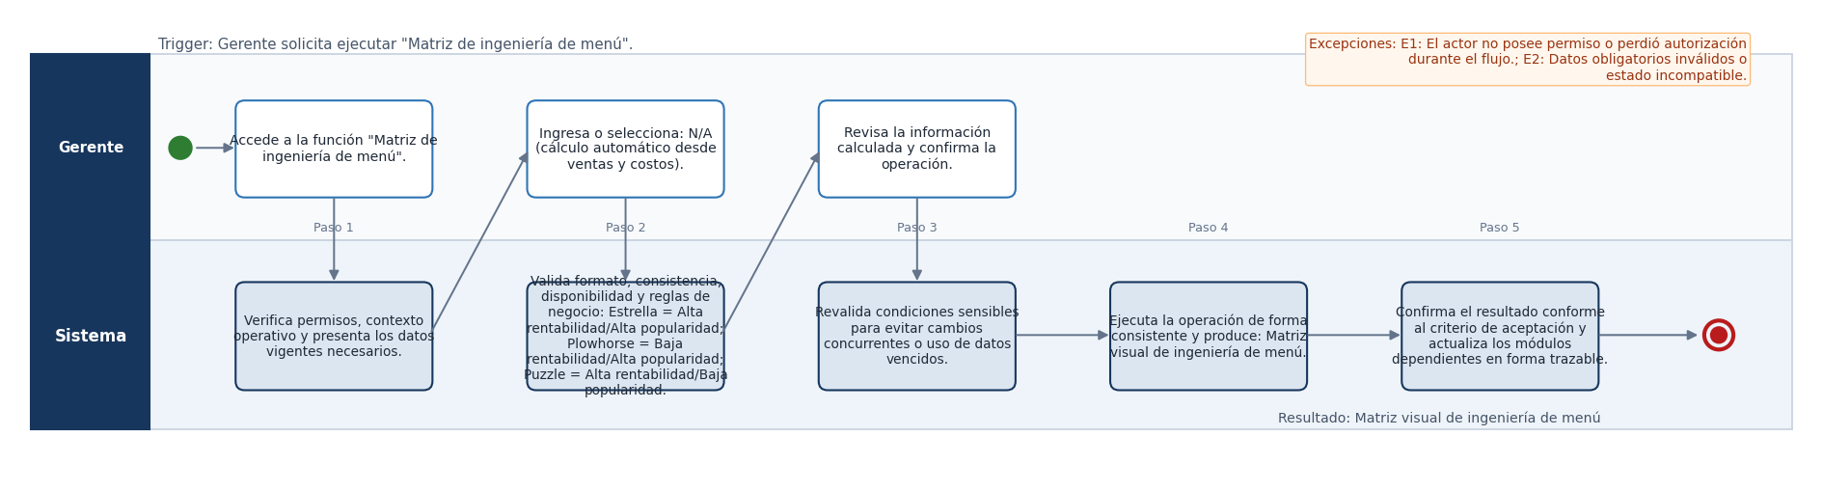
Trazabilidad: RF-BI-001 <-> CU-BI-001 <-> CP-BI-001 | RNF: RNF-001, RNF-005, RNF-010, RNF-013, RNF-017, RNF-022

CU-BI-002 — Mapa de calor de horas pico [ALCANCE ORIGINAL · NORMALIZADO]
RF | RF-BI-002 | Prioridad | Media | Actor | Gerente
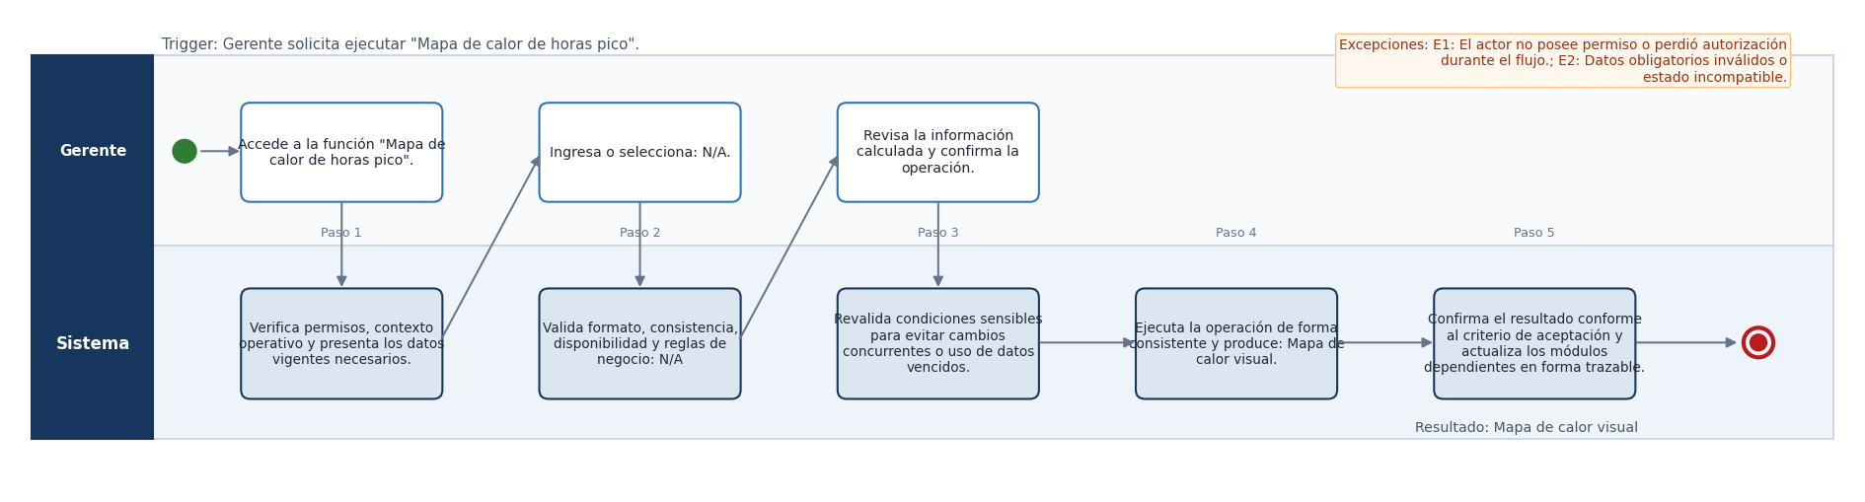
Trazabilidad: RF-BI-002 <-> CU-BI-002 <-> CP-BI-002 | RNF: RNF-001, RNF-005, RNF-010, RNF-013, RNF-017, RNF-022

CU-BI-003 — KPIs clave de operación [ALCANCE ORIGINAL · NORMALIZADO]
RF | RF-BI-003 | Prioridad | Alta | Actor | Gerente
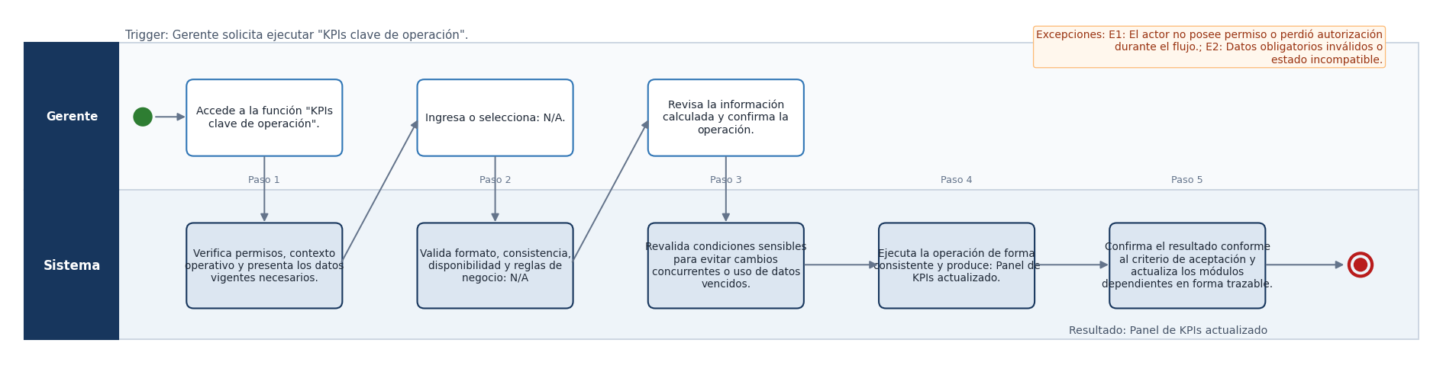
Trazabilidad: RF-BI-003 <-> CU-BI-003 <-> CP-BI-003 | RNF: RNF-001, RNF-005, RNF-010, RNF-013, RNF-017, RNF-022

CU-BI-004 — Registro de anulaciones (voids) [ALCANCE ORIGINAL · NORMALIZADO]
RF | RF-BI-004 | Prioridad | Alta | Actor | Cajero
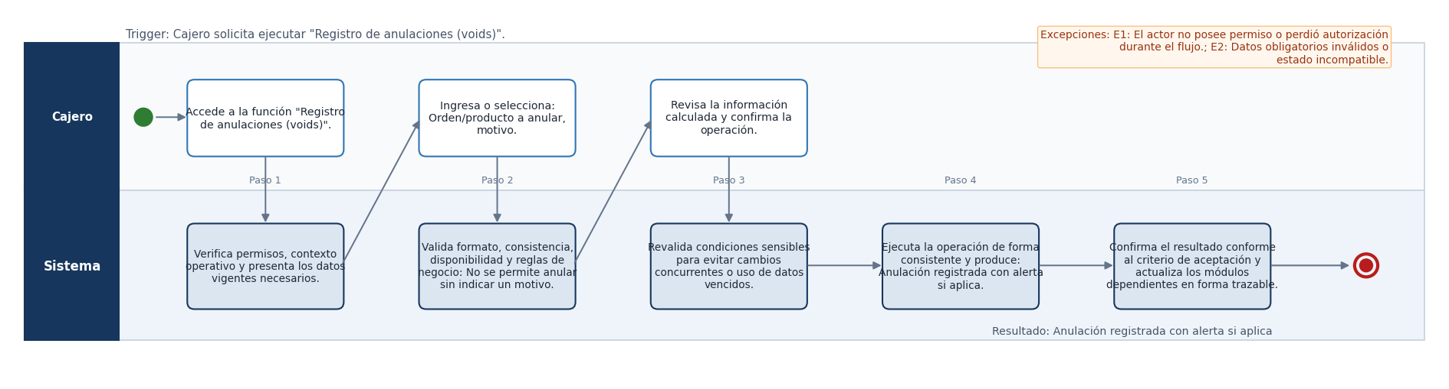
Trazabilidad: RF-BI-004 <-> CU-BI-004 <-> CP-BI-004 | RNF: RNF-001, RNF-005, RNF-010, RNF-013, RNF-017, RNF-022

CU-BI-005 — Auditoría de cortesías y descuentos [ALCANCE ORIGINAL · NORMALIZADO]
RF | RF-BI-005 | Prioridad | Media | Actor | Gerente
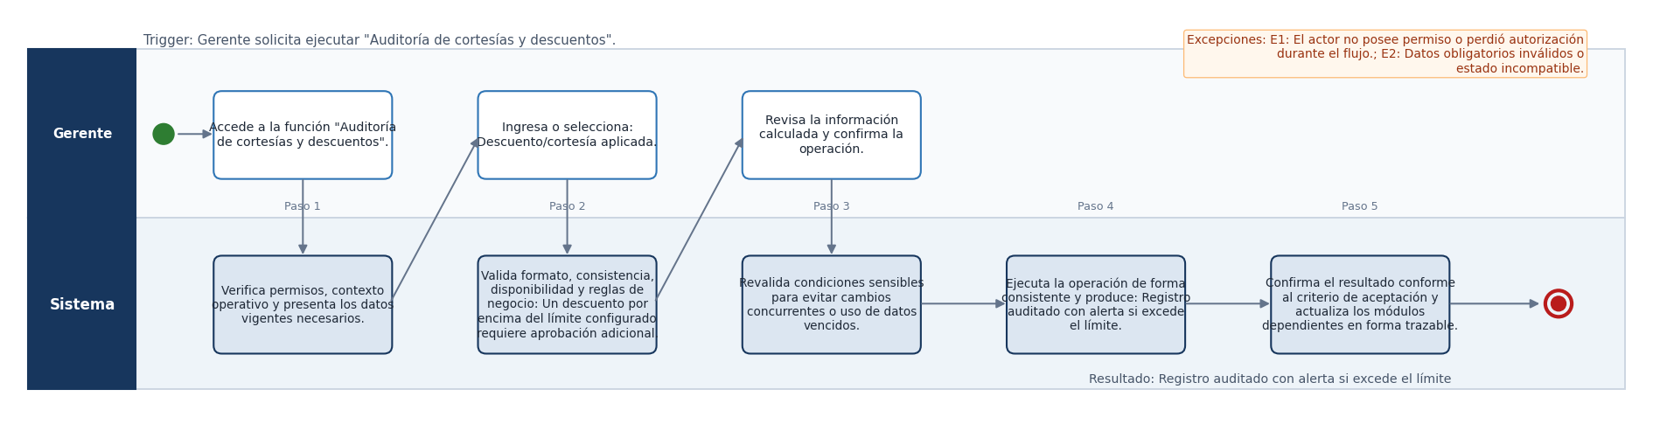
Trazabilidad: RF-BI-005 <-> CU-BI-005 <-> CP-BI-005 | RNF: RNF-001, RNF-005, RNF-010, RNF-013, RNF-017, RNF-022

CU-BI-006 — Dashboard ejecutivo en vivo [ALCANCE ORIGINAL · NORMALIZADO]
RF | RF-BI-006 | Prioridad | Alta | Actor | Dueño
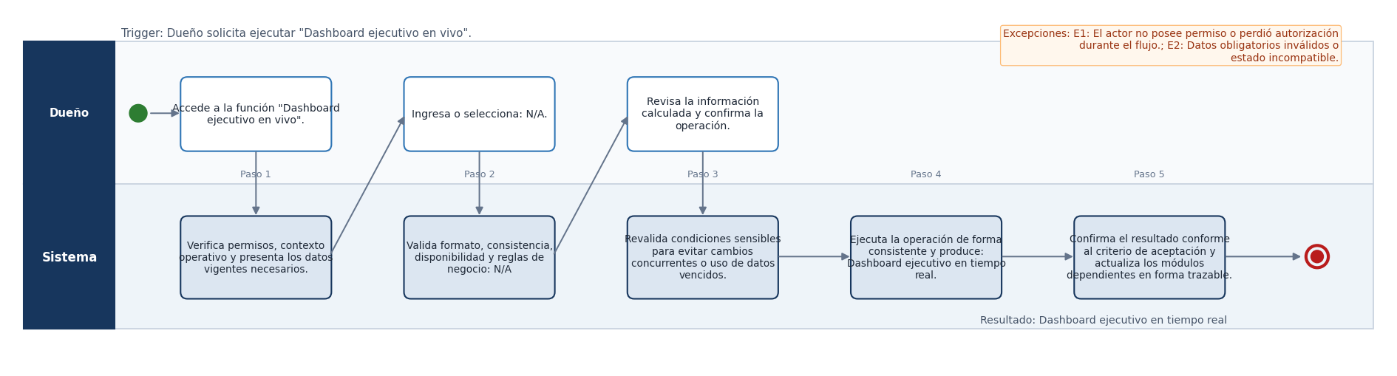
Trazabilidad: RF-BI-006 <-> CU-BI-006 <-> CP-BI-006 | RNF: RNF-001, RNF-005, RNF-010, RNF-013, RNF-017, RNF-022

CU-BI-007 — Envío automático de cierre diario [ALCANCE ORIGINAL · NORMALIZADO]
RF | RF-BI-007 | Prioridad | Media | Actor | Sistema (automático)
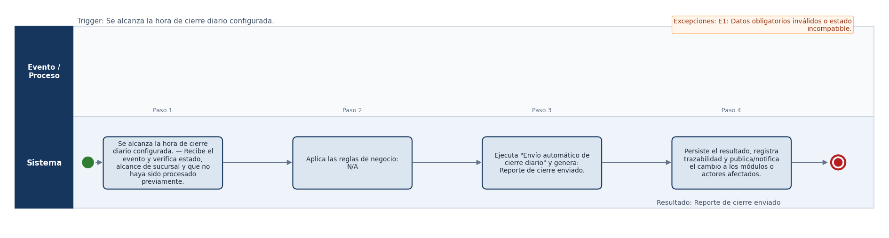
Trazabilidad: RF-BI-007 <-> CU-BI-007 <-> CP-BI-007 | RNF: RNF-001, RNF-005, RNF-010, RNF-013, RNF-017, RNF-022

CU-BI-008 — Exportación contable a Excel/CSV [ALCANCE ORIGINAL · NORMALIZADO]
RF | RF-BI-008 | Prioridad | Media | Actor | Administrador
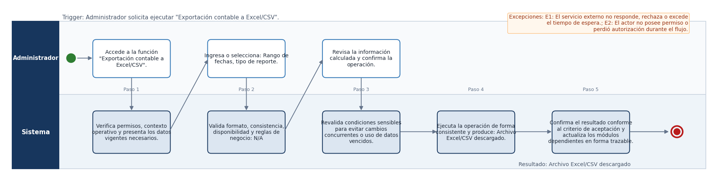
Trazabilidad: RF-BI-008 <-> CU-BI-008 <-> CP-BI-008 | RNF: RNF-001, RNF-005, RNF-010, RNF-013, RNF-017, RNF-022

5.16 MÓDULO QR — Menú Digital QR y Auto-Pedido
Casos de uso | Originales | Nuevos | Actores principales | Integraciones externas
7 | 7 |  | Cliente, Administrador | Pasarela / terminal de pago, Servicio FEL / SAT
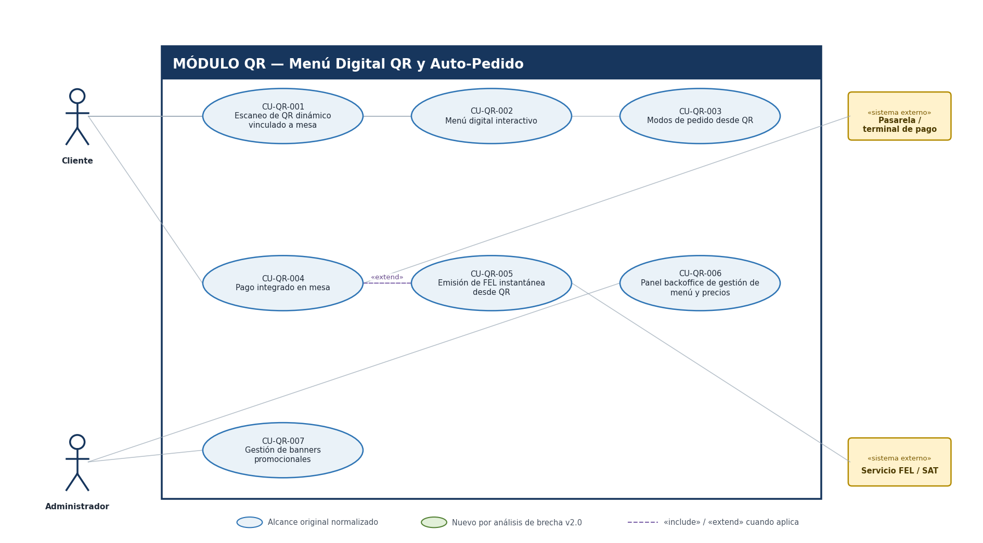
Convención visual: azul = alcance original normalizado; verde = funcionalidad nueva v2.0. Solo se representan «include» y «extend» cuando fueron definidos explícitamente en la especificación v2.0; otras dependencias se mantienen como trazabilidad textual.

DIAGRAMAS DE ACTIVIDAD — MÓDULO QR
Cada diagrama resume el escenario principal. Las excepciones y reglas completas permanecen en la Especificación de Casos de Uso v2.0.

CU-QR-001 — Escaneo de QR dinámico vinculado a mesa [ALCANCE ORIGINAL · NORMALIZADO]
RF | RF-QR-001 | Prioridad | Alta | Actor | Cliente
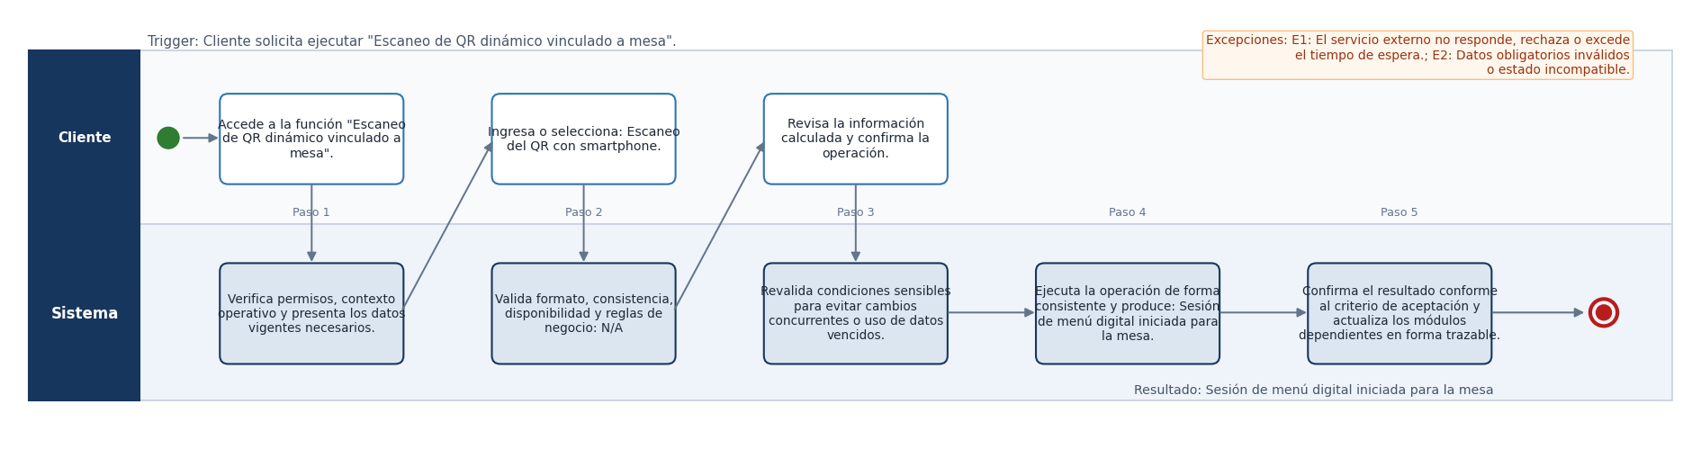
Trazabilidad: RF-QR-001 <-> CU-QR-001 <-> CP-QR-001 | RNF: RNF-002, RNF-007, RNF-014, RNF-018, RNF-019, RNF-022

CU-QR-002 — Menú digital interactivo [ALCANCE ORIGINAL · NORMALIZADO]
RF | RF-QR-002 | Prioridad | Alta | Actor | Cliente
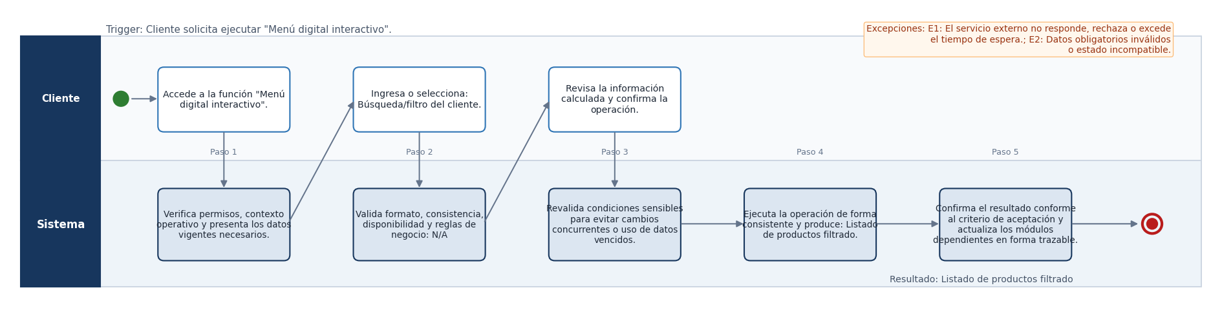
Trazabilidad: RF-QR-002 <-> CU-QR-002 <-> CP-QR-002 | RNF: RNF-002, RNF-007, RNF-014, RNF-018, RNF-019, RNF-022

CU-QR-003 — Modos de pedido desde QR [ALCANCE ORIGINAL · NORMALIZADO]
RF | RF-QR-003 | Prioridad | Alta | Actor | Cliente
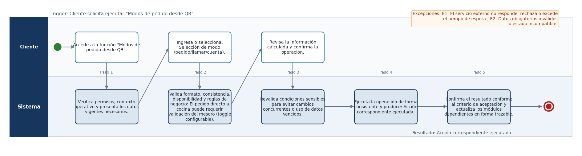
Trazabilidad: RF-QR-003 <-> CU-QR-003 <-> CP-QR-003 | RNF: RNF-002, RNF-007, RNF-014, RNF-018, RNF-019, RNF-022

CU-QR-004 — Pago integrado en mesa [ALCANCE ORIGINAL · NORMALIZADO]
RF | RF-QR-004 | Prioridad | Alta | Actor | Cliente
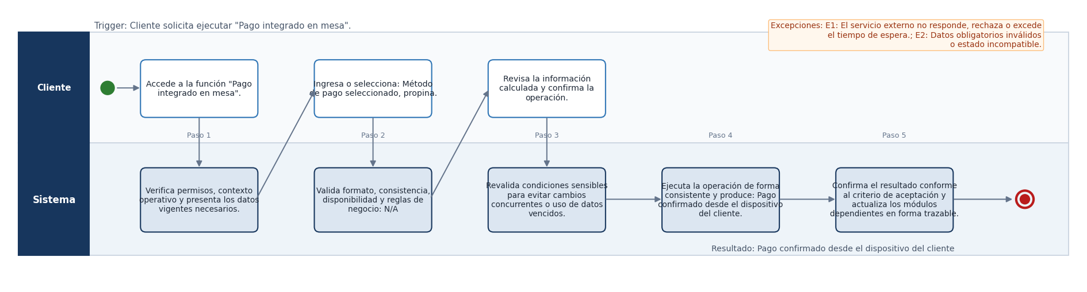
Trazabilidad: RF-QR-004 <-> CU-QR-004 <-> CP-QR-004 | RNF: RNF-002, RNF-007, RNF-014, RNF-018, RNF-019, RNF-022

CU-QR-005 — Emisión de FEL instantánea desde QR [ALCANCE ORIGINAL · NORMALIZADO]
RF | RF-QR-005 | Prioridad | Media | Actor | Sistema (automático)
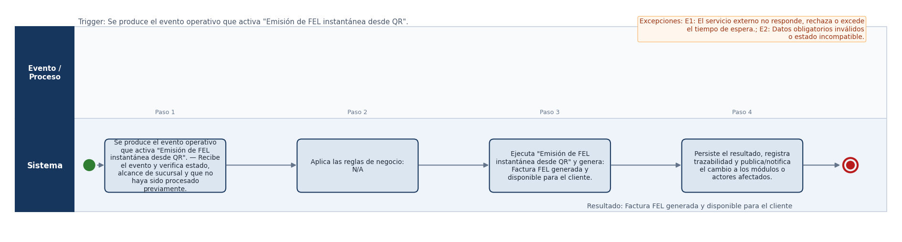
Trazabilidad: RF-QR-005 <-> CU-QR-005 <-> CP-QR-005 | RNF: RNF-002, RNF-007, RNF-014, RNF-018, RNF-019, RNF-022

CU-QR-006 — Panel backoffice de gestión de menú y precios [ALCANCE ORIGINAL · NORMALIZADO]
RF | RF-QR-006 | Prioridad | Alta | Actor | Administrador
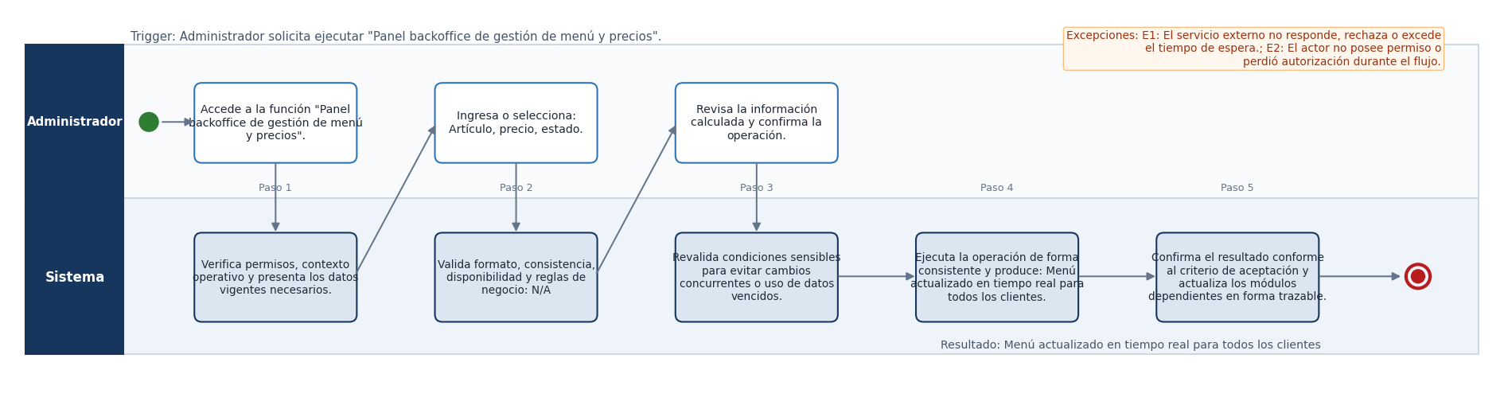
Trazabilidad: RF-QR-006 <-> CU-QR-006 <-> CP-QR-006 | RNF: RNF-002, RNF-007, RNF-014, RNF-018, RNF-019, RNF-022

CU-QR-007 — Gestión de banners promocionales [ALCANCE ORIGINAL · NORMALIZADO]
RF | RF-QR-007 | Prioridad | Baja | Actor | Administrador
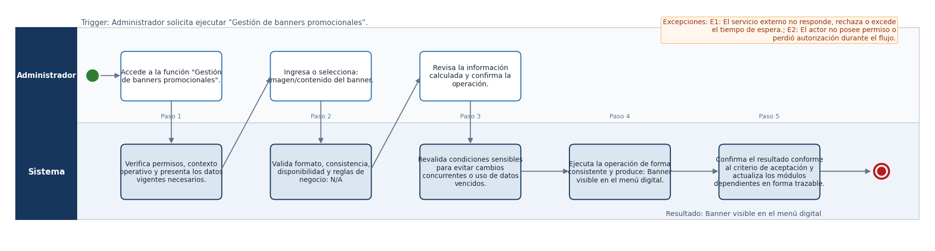
Trazabilidad: RF-QR-007 <-> CU-QR-007 <-> CP-QR-007 | RNF: RNF-002, RNF-007, RNF-014, RNF-018, RNF-019, RNF-022

5.17 MÓDULO CRM — Fidelización, CRM y Marketing
Casos de uso | Originales | Nuevos | Actores principales | Integraciones externas
9 | 8 | 1 | Cliente, Marketing, Gerente | Proveedor de mensajería
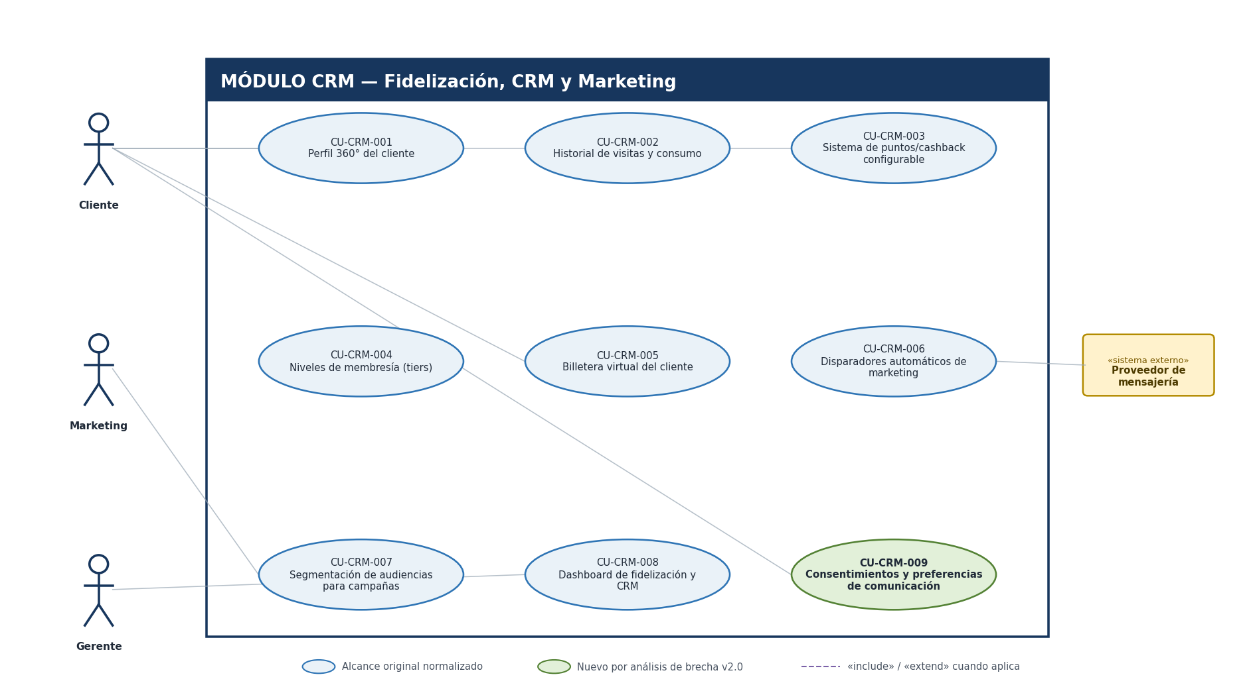
Convención visual: azul = alcance original normalizado; verde = funcionalidad nueva v2.0. Solo se representan «include» y «extend» cuando fueron definidos explícitamente en la especificación v2.0; otras dependencias se mantienen como trazabilidad textual.

DIAGRAMAS DE ACTIVIDAD — MÓDULO CRM
Cada diagrama resume el escenario principal. Las excepciones y reglas completas permanecen en la Especificación de Casos de Uso v2.0.

CU-CRM-001 — Perfil 360° del cliente [ALCANCE ORIGINAL · NORMALIZADO]
RF | RF-CRM-001 | Prioridad | Alta | Actor | Cliente
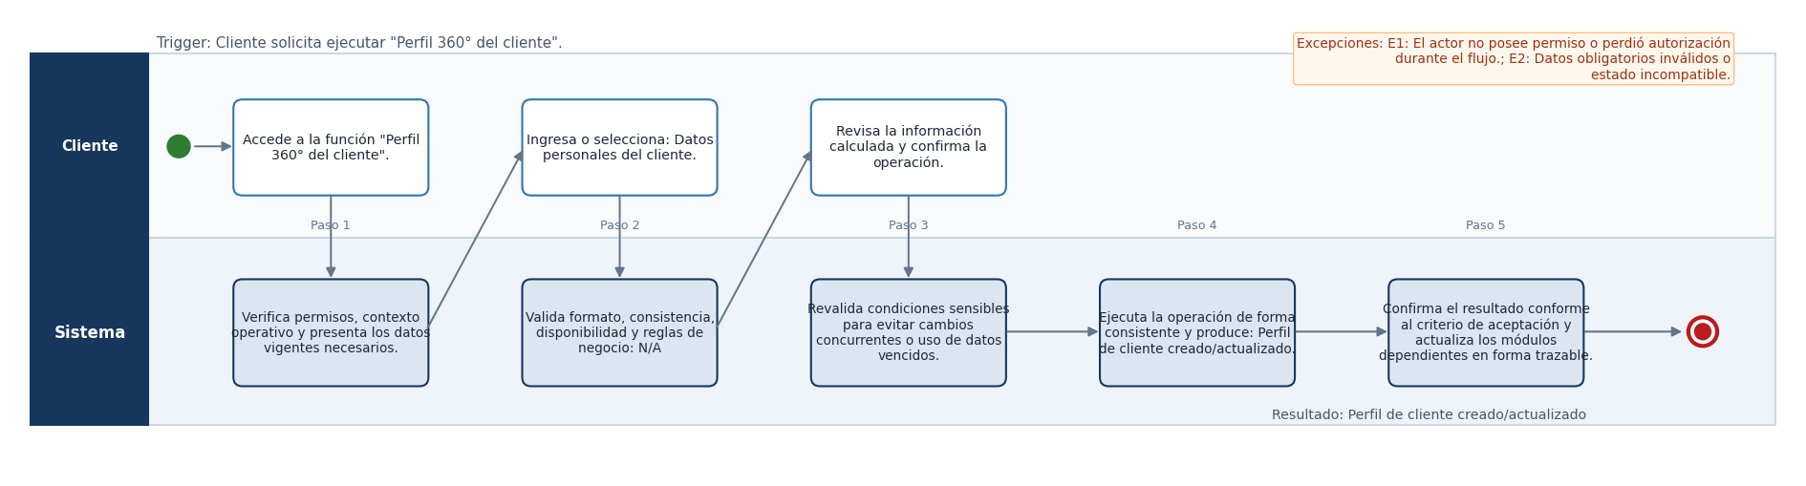
Trazabilidad: RF-CRM-001 <-> CU-CRM-001 <-> CP-CRM-001 | RNF: RNF-002, RNF-007, RNF-014, RNF-018, RNF-019, RNF-022

CU-CRM-002 — Historial de visitas y consumo [ALCANCE ORIGINAL · NORMALIZADO]
RF | RF-CRM-002 | Prioridad | Media | Actor | Sistema (automático)
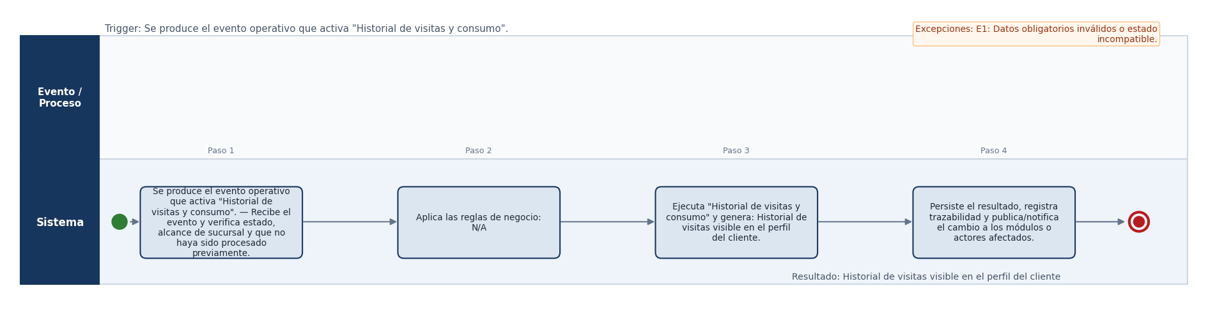
Trazabilidad: RF-CRM-002 <-> CU-CRM-002 <-> CP-CRM-002 | RNF: RNF-002, RNF-007, RNF-014, RNF-018, RNF-019, RNF-022

CU-CRM-003 — Sistema de puntos/cashback configurable [ALCANCE ORIGINAL · NORMALIZADO]
RF | RF-CRM-003 | Prioridad | Alta | Actor | Cliente
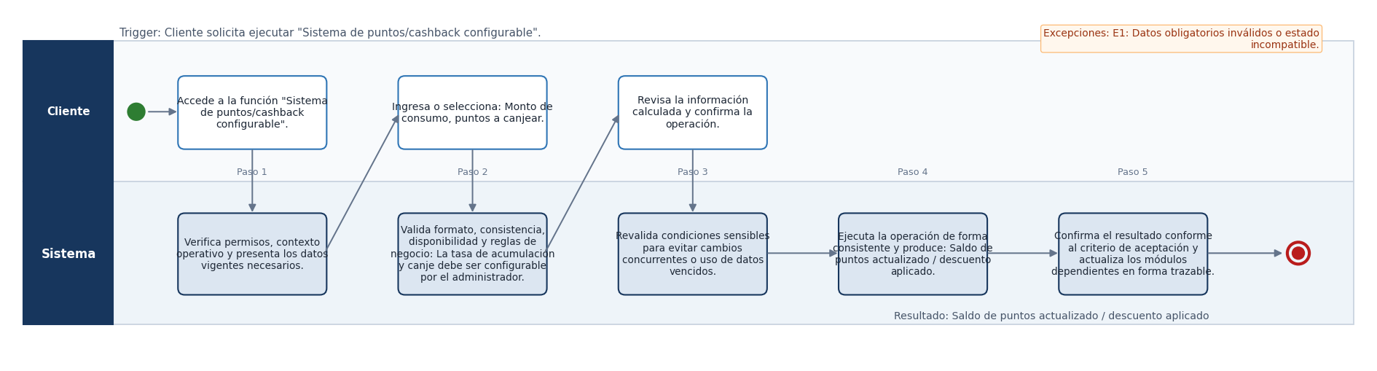
Trazabilidad: RF-CRM-003 <-> CU-CRM-003 <-> CP-CRM-003 | RNF: RNF-002, RNF-007, RNF-014, RNF-018, RNF-019, RNF-022

CU-CRM-004 — Niveles de membresía (tiers) [ALCANCE ORIGINAL · NORMALIZADO]
RF | RF-CRM-004 | Prioridad | Media | Actor | Sistema (automático)
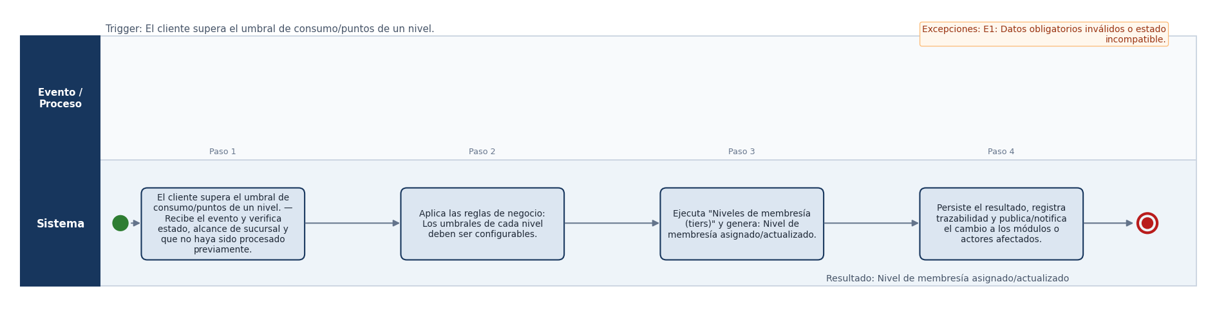
Trazabilidad: RF-CRM-004 <-> CU-CRM-004 <-> CP-CRM-004 | RNF: RNF-002, RNF-007, RNF-014, RNF-018, RNF-019, RNF-022

CU-CRM-005 — Billetera virtual del cliente [ALCANCE ORIGINAL · NORMALIZADO]
RF | RF-CRM-005 | Prioridad | Media | Actor | Cliente
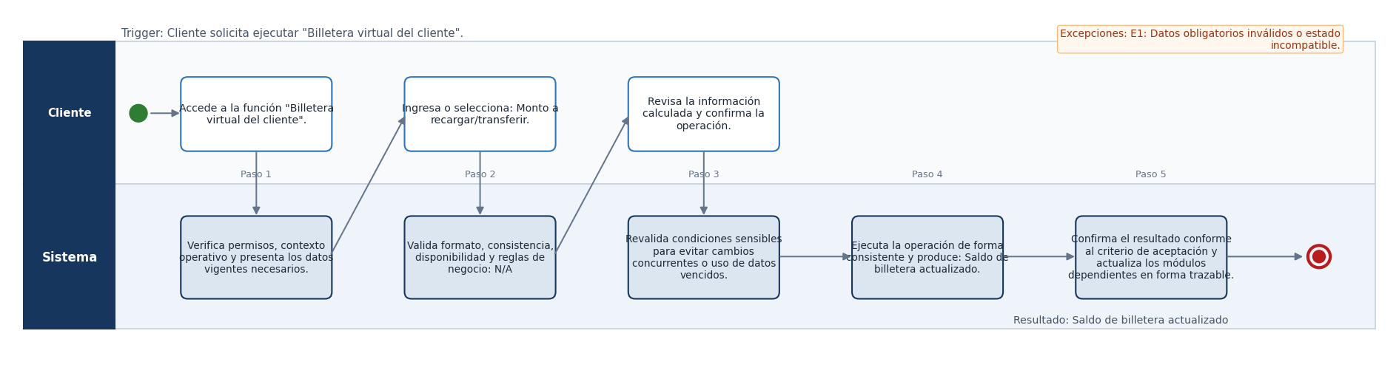
Trazabilidad: RF-CRM-005 <-> CU-CRM-005 <-> CP-CRM-005 | RNF: RNF-002, RNF-007, RNF-014, RNF-018, RNF-019, RNF-022

CU-CRM-006 — Disparadores automáticos de marketing [ALCANCE ORIGINAL · NORMALIZADO]
RF | RF-CRM-006 | Prioridad | Media | Actor | Sistema (automático)
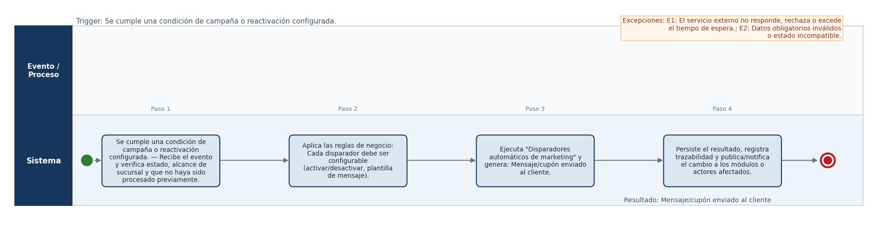
Trazabilidad: RF-CRM-006 <-> CU-CRM-006 <-> CP-CRM-006 | RNF: RNF-002, RNF-007, RNF-014, RNF-018, RNF-019, RNF-022 · Requiere integración con WhatsApp/SMS/correo.

CU-CRM-007 — Segmentación de audiencias para campañas [ALCANCE ORIGINAL · NORMALIZADO]
RF | RF-CRM-007 | Prioridad | Baja | Actor | Marketing
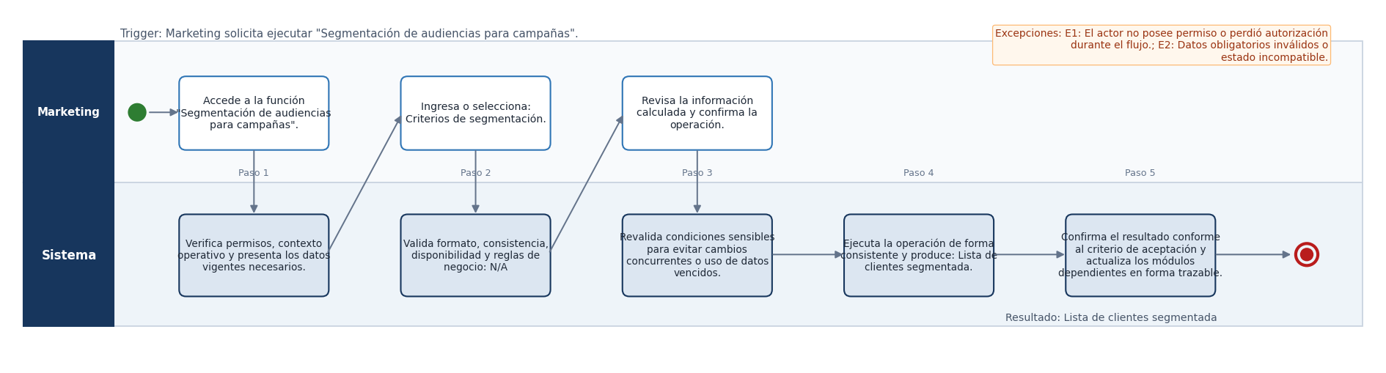
Trazabilidad: RF-CRM-007 <-> CU-CRM-007 <-> CP-CRM-007 | RNF: RNF-002, RNF-007, RNF-014, RNF-018, RNF-019, RNF-022

CU-CRM-008 — Dashboard de fidelización y CRM [ALCANCE ORIGINAL · NORMALIZADO]
RF | RF-CRM-008 | Prioridad | Baja | Actor | Gerente
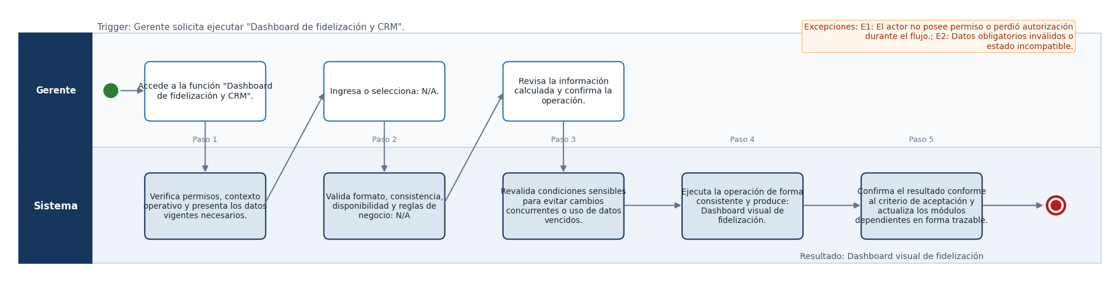
Trazabilidad: RF-CRM-008 <-> CU-CRM-008 <-> CP-CRM-008 | RNF: RNF-002, RNF-007, RNF-014, RNF-018, RNF-019, RNF-022

CU-CRM-009 — Consentimientos y preferencias de comunicación [NUEVO V2.0]
RF | RF-CRM-009 | Prioridad | Alta | Actor | Cliente
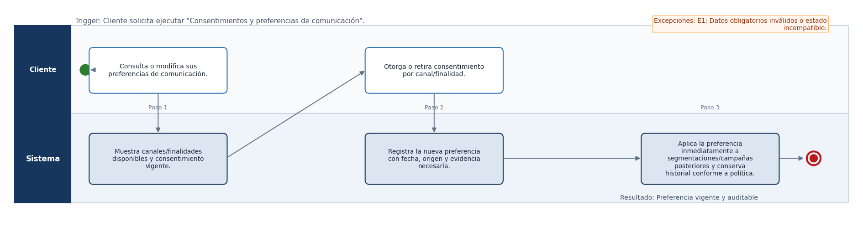
Trazabilidad: RF-CRM-009 <-> CU-CRM-009 <-> CP-CRM-009 | RNF: RNF-002, RNF-007, RNF-014, RNF-018, RNF-019, RNF-022

6. MATRIZ DE TRAZABILIDAD VISUAL
La matriz resume la relación entre requerimiento, caso de uso, caso de prueba planificado, actor principal y diagrama incluido en este documento.
Mód. | RF | CU | Caso de uso | Actor principal | CP | Fuente
AUTH | RF-AUTH-001-BASICO | CU-AUTH-001-BASICO | Inicio de sesión con usuario y contraseña | Todos los roles del sistema | CP-AUTH-001-BASICO | Original normalizado
AUTH | RF-AUTH-002-BASICO | CU-AUTH-002-BASICO | Recuperación de contraseña vía correo | Todos los roles | CP-AUTH-002-BASICO | Original normalizado
AUTH | RF-AUTH-003-PREMIUM | CU-AUTH-003-PREMIUM | Autenticación de dos factores (2FA) | Administrador | CP-AUTH-003-PREMIUM | Original normalizado
AUTH | RF-AUTH-004-PREMIUM | CU-AUTH-004-PREMIUM | Códigos de respaldo de un solo uso | Administrador | CP-AUTH-004-PREMIUM | Original normalizado
AUTH | RF-AUTH-005-PREMIUM | CU-AUTH-005-PREMIUM | Bitácora de auditoría de inicios de sesión | Administrador | CP-AUTH-005-PREMIUM | Original normalizado
AUTH | RF-AUTH-006-GOLD | CU-AUTH-006-GOLD | Autenticación biométrica (WebAuthn/FIDO2) | Administrador | CP-AUTH-006-GOLD | Original normalizado
AUTH | RF-AUTH-007-GOLD | CU-AUTH-007-GOLD | Soporte de llave de seguridad física (Hardware Key) | Administrador | CP-AUTH-007-GOLD | Original normalizado
AUTH | RF-AUTH-008-GOLD | CU-AUTH-008-GOLD | Gestión de dispositivos confiables | Administrador | CP-AUTH-008-GOLD | Original normalizado
AUTH | RF-AUTH-009 | CU-AUTH-009 | Expiración de sesión por inactividad | Todos los roles | CP-AUTH-009 | Original normalizado
AUTH | RF-AUTH-010 | CU-AUTH-010 | Gestión de roles y permisos (RBAC) | Administrador | CP-AUTH-010 | Brecha v2.0
AUTH | RF-AUTH-011 | CU-AUTH-011 | Alta, baja, bloqueo y reactivación de usuarios | Administrador | CP-AUTH-011 | Brecha v2.0
AUTH | RF-AUTH-012 | CU-AUTH-012 | Política configurable de contraseñas y sesiones | Administrador | CP-AUTH-012 | Brecha v2.0
REG | RF-REG-001-BASICO | CU-REG-001-BASICO | Registro de datos personales del empleado | Administrador | CP-REG-001-BASICO | Original normalizado
REG | RF-REG-002-BASICO | CU-REG-002-BASICO | Control de acceso administrativo único | Administrador | CP-REG-002-BASICO | Original normalizado
REG | RF-REG-003-PREMIUM | CU-REG-003-PREMIUM | Gestión documental de empleados | Administrador | CP-REG-003-PREMIUM | Original normalizado
REG | RF-REG-004-PREMIUM | CU-REG-004-PREMIUM | Registro de capacitaciones | Administrador | CP-REG-004-PREMIUM | Original normalizado
REG | RF-REG-005-PREMIUM | CU-REG-005-PREMIUM | Integración con reloj biométrico de asistencia | RRHH | CP-REG-005-PREMIUM | Original normalizado
CFG | RF-CFG-001 | CU-CFG-001 | Configuración de sucursales, zonas, bodegas y terminales | Administrador | CP-CFG-001 | Brecha v2.0
CFG | RF-CFG-002 | CU-CFG-002 | Parámetros de servicio, impuestos y propina por sucursal | Administrador | CP-CFG-002 | Brecha v2.0
CFG | RF-CFG-003 | CU-CFG-003 | Gestión segura de credenciales de integraciones | Administrador técnico | CP-CFG-003 | Brecha v2.0
CFG | RF-CFG-004 | CU-CFG-004 | Plantillas de notificación y canales | Administrador | CP-CFG-004 | Brecha v2.0
MESA | RF-MESA-001 | CU-MESA-001 | Mapa visual interactivo del salón | Hostess | CP-MESA-001 | Original normalizado
MESA | RF-MESA-002 | CU-MESA-002 | Gestión de estados de mesa | Hostess | CP-MESA-002 | Original normalizado
MESA | RF-MESA-003 | CU-MESA-003 | Asignación de mesero a mesa | Hostess | CP-MESA-003 | Original normalizado
MESA | RF-MESA-004 | CU-MESA-004 | Unión y división de mesas | Hostess | CP-MESA-004 | Original normalizado
MESA | RF-MESA-005 | CU-MESA-005 | Transferencia de comanda entre mesas | Mesero | CP-MESA-005 | Original normalizado
MESA | RF-MESA-006 | CU-MESA-006 | Solicitud de pre-cuenta | Mesero | CP-MESA-006 | Original normalizado
MESA | RF-MESA-007 | CU-MESA-007 | Monitor de rotación y ocupación en tiempo real | Gerente | CP-MESA-007 | Original normalizado
MESA | RF-MESA-008 | CU-MESA-008 | Alertas proactivas de demora por mesa | Hostess | CP-MESA-008 | Original normalizado
MESA | RF-MESA-009 | CU-MESA-009 | Configuración de capacidad y zonas | Administrador | CP-MESA-009 | Original normalizado
CAT | RF-CAT-001 | CU-CAT-001 | Catálogo maestro de productos y platillos | Administrador | CP-CAT-001 | Brecha v2.0
CAT | RF-CAT-002 | CU-CAT-002 | Modificadores y grupos de opciones | Administrador | CP-CAT-002 | Brecha v2.0
CAT | RF-CAT-003 | CU-CAT-003 | Combos y promociones configurables | Administrador | CP-CAT-003 | Brecha v2.0
CAT | RF-CAT-004 | CU-CAT-004 | Listas de precios por canal, sucursal y franja horaria | Administrador | CP-CAT-004 | Brecha v2.0
CAT | RF-CAT-005 | CU-CAT-005 | Disponibilidad temporal y agotados en tiempo real | Administrador | CP-CAT-005 | Brecha v2.0
CAT | RF-CAT-006 | CU-CAT-006 | Alérgenos, etiquetas e información informativa del menú | Administrador | CP-CAT-006 | Brecha v2.0
ORD | RF-ORD-001 | CU-ORD-001 | Selección de categorías de productos | Mesero | CP-ORD-001 | Original normalizado
ORD | RF-ORD-002 | CU-ORD-002 | Selección y personalización de artículos | Mesero | CP-ORD-002 | Original normalizado
ORD | RF-ORD-003 | CU-ORD-003 | Agregar productos adicionales a orden existente | Mesero | CP-ORD-003 | Original normalizado
ORD | RF-ORD-004 | CU-ORD-004 | Revisión de orden actual | Mesero | CP-ORD-004 | Original normalizado
ORD | RF-ORD-005 | CU-ORD-005 | Envío de orden a pantalla de cocina | Mesero | CP-ORD-005 | Original normalizado
ORD | RF-ORD-006 | CU-ORD-006 | Reportes y analítica de órdenes por mesero | Gerente | CP-ORD-006 | Original normalizado
ORD | RF-ORD-007 | CU-ORD-007 | Asignación de productos por comensal/asiento | Mesero | CP-ORD-007 | Brecha v2.0
ORD | RF-ORD-008 | CU-ORD-008 | Retención y liberación de tiempos/cursos (hold/fire) | Mesero | CP-ORD-008 | Brecha v2.0
COC | RF-COC-001 | CU-COC-001 | Vista por estación de cocina | Cocinero | CP-COC-001 | Original normalizado
COC | RF-COC-002 | CU-COC-002 | Gestión de tickets digitales con temporizador | Cocinero | CP-COC-002 | Original normalizado
COC | RF-COC-003 | CU-COC-003 | Visualización de modificadores del producto | Cocinero | CP-COC-003 | Original normalizado
COC | RF-COC-004 | CU-COC-004 | Enrutamiento inteligente de pedidos por categoría | Sistema (automático) | CP-COC-004 | Original normalizado
COC | RF-COC-005 | CU-COC-005 | Pantalla de expedidor / pase central | Expedidor | CP-COC-005 | Original normalizado
COC | RF-COC-006 | CU-COC-006 | Notificación al mesero de orden lista | Sistema (automático) | CP-COC-006 | Original normalizado
COC | RF-COC-007 | CU-COC-007 | Detección de cuellos de botella y métricas de eficiencia | Jefe de cocina | CP-COC-007 | Original normalizado
ROUT | RF-ROUT-001 | CU-ROUT-001 | Recepción centralizada de órdenes | Sistema (automático) | CP-ROUT-001 | Original normalizado
ROUT | RF-ROUT-002 | CU-ROUT-002 | Enrutamiento automático por tipo de producto | Sistema (automático) | CP-ROUT-002 | Original normalizado
ROUT | RF-ROUT-003 | CU-ROUT-003 | Estación de compra en caja con destino manual | Cajero | CP-ROUT-003 | Original normalizado
ROUT | RF-ROUT-004 | CU-ROUT-004 | Generación de ticket detallado de pedido | Cajero | CP-ROUT-004 | Original normalizado
PAG | RF-PAG-001 | CU-PAG-001 | Integración de hardware de pago | Cajero | CP-PAG-001 | Original normalizado
PAG | RF-PAG-002 | CU-PAG-002 | Pantalla de cierre de pedido con métodos de pago | Cajero | CP-PAG-002 | Original normalizado
PAG | RF-PAG-003 | CU-PAG-003 | Cálculo y registro de propina | Cliente | CP-PAG-003 | Original normalizado
PAG | RF-PAG-004 | CU-PAG-004 | División de cuenta (Split Check) | Cajero | CP-PAG-004 | Original normalizado
PAG | RF-PAG-005 | CU-PAG-005 | Cierre de turno y arqueo de caja | Cajero | CP-PAG-005 | Original normalizado
PAG | RF-PAG-006 | CU-PAG-006 | Gestión de facturación electrónica (FEL) y reportes tributarios | Cajero | CP-PAG-006 | Original normalizado
PAG | RF-PAG-007 | CU-PAG-007 | Dashboard de ventas por método y propina por mesero | Gerente | CP-PAG-007 | Original normalizado
PAG | RF-PAG-008 | CU-PAG-008 | Registro contable automático | Sistema (automático) | CP-PAG-008 | Original normalizado
PAG | RF-PAG-009 | CU-PAG-009 | Pagos mixtos y parciales | Cajero | CP-PAG-009 | Brecha v2.0
PAG | RF-PAG-010 | CU-PAG-010 | Reembolsos y reversos autorizados | Gerente | CP-PAG-010 | Brecha v2.0
PAG | RF-PAG-011 | CU-PAG-011 | Movimientos de caja no asociados a venta | Cajero | CP-PAG-011 | Brecha v2.0
PUR | RF-PUR-001 | CU-PUR-001 | Maestro de proveedores | Encargado de compras | CP-PUR-001 | Brecha v2.0
PUR | RF-PUR-002 | CU-PUR-002 | Solicitud y orden de compra | Encargado de compras | CP-PUR-002 | Brecha v2.0
PUR | RF-PUR-003 | CU-PUR-003 | Flujo de aprobación de compras por monto | Gerente | CP-PUR-003 | Brecha v2.0
PUR | RF-PUR-004 | CU-PUR-004 | Recepción parcial o total contra orden de compra | Bodeguero | CP-PUR-004 | Brecha v2.0
PUR | RF-PUR-005 | CU-PUR-005 | Actualización de costo y conciliación documental | Compras | CP-PUR-005 | Brecha v2.0
INV | RF-INV-001 | CU-INV-001 | Gestión de ingredientes y recetas (BOM) | Administrador | CP-INV-001 | Original normalizado
INV | RF-INV-002 | CU-INV-002 | Descuento automático de stock por venta | Sistema (automático) | CP-INV-002 | Original normalizado
INV | RF-INV-003 | CU-INV-003 | Registro de entradas de inventario | Administrador | CP-INV-003 | Original normalizado
INV | RF-INV-004 | CU-INV-004 | Registro de salidas por merma o caducidad | Bodeguero | CP-INV-004 | Original normalizado
INV | RF-INV-005 | CU-INV-005 | Kardex de movimientos de inventario | Administrador | CP-INV-005 | Original normalizado
INV | RF-INV-006 | CU-INV-006 | Alertas de stock mínimo | Bodeguero | CP-INV-006 | Original normalizado
INV | RF-INV-007 | CU-INV-007 | Reporte de costo, precio y utilidad por platillo | Gerente | CP-INV-007 | Original normalizado
INV | RF-INV-008 | CU-INV-008 | Conteo físico y conciliación de inventario | Bodeguero | CP-INV-008 | Brecha v2.0
INV | RF-INV-009 | CU-INV-009 | Transferencias entre bodegas o sucursales | Bodeguero | CP-INV-009 | Brecha v2.0
INV | RF-INV-010 | CU-INV-010 | Unidades de medida y conversiones | Administrador | CP-INV-010 | Brecha v2.0
INV | RF-INV-011 | CU-INV-011 | Lotes y fechas de caducidad | Bodeguero | CP-INV-011 | Brecha v2.0
RES | RF-RES-001 | CU-RES-001 | Calendario de reservaciones | Hostess | CP-RES-001 | Original normalizado
RES | RF-RES-002 | CU-RES-002 | Configuración de capacidad y depósito por turno | Administrador | CP-RES-002 | Original normalizado
RES | RF-RES-003 | CU-RES-003 | Registro de nueva reservación | Hostess | CP-RES-003 | Original normalizado
RES | RF-RES-004 | CU-RES-004 | Lista de espera inteligente para walk-ins | Hostess | CP-RES-004 | Original normalizado
RES | RF-RES-005 | CU-RES-005 | Notificación al cliente vía WhatsApp/SMS | Sistema (automático) | CP-RES-005 | Original normalizado
RES | RF-RES-006 | CU-RES-006 | Sincronización de reservaciones con el mapa del salón | Sistema (automático) | CP-RES-006 | Original normalizado
RES | RF-RES-007 | CU-RES-007 | Perfil de cliente integrado con CRM | Hostess | CP-RES-007 | Original normalizado
RES | RF-RES-008 | CU-RES-008 | Gestión de depósitos, devoluciones y no-show | Hostess | CP-RES-008 | Brecha v2.0
DEL | RF-DEL-001 | CU-DEL-001 | Canal de captura de pedidos omnicanal | Cliente | CP-DEL-001 | Original normalizado
DEL | RF-DEL-002 | CU-DEL-002 | Bot de pedidos por WhatsApp | Cliente | CP-DEL-002 | Original normalizado
DEL | RF-DEL-003 | CU-DEL-003 | Integración con agregadores externos | Sistema (automático) | CP-DEL-003 | Original normalizado
DEL | RF-DEL-004 | CU-DEL-004 | Despacho y asignación de repartidores | Encargado de despacho | CP-DEL-004 | Original normalizado
DEL | RF-DEL-005 | CU-DEL-005 | App de repartidor | Repartidor | CP-DEL-005 | Original normalizado
DEL | RF-DEL-006 | CU-DEL-006 | Zonificación y mapa de repartidores con GPS | Encargado de despacho | CP-DEL-006 | Original normalizado
DEL | RF-DEL-007 | CU-DEL-007 | Cierre de turno y arqueo de delivery | Encargado de despacho | CP-DEL-007 | Original normalizado
DEL | RF-DEL-008 | CU-DEL-008 | Dashboard de delivery | Gerente | CP-DEL-008 | Original normalizado
DEL | RF-DEL-009 | CU-DEL-009 | Seguimiento de estados y ETA para el cliente | Cliente | CP-DEL-009 | Brecha v2.0
RRHH | RF-RRHH-001 | CU-RRHH-001 | Planificador de turnos por roles | Administrador | CP-RRHH-001 | Original normalizado
RRHH | RF-RRHH-002 | CU-RRHH-002 | Intercambio de turnos con aprobación | Empleado | CP-RRHH-002 | Original normalizado
RRHH | RF-RRHH-003 | CU-RRHH-003 | Control de asistencia y puntualidad biométrico | Empleado | CP-RRHH-003 | Original normalizado
RRHH | RF-RRHH-004 | CU-RRHH-004 | Alerta de gerencia por calificación baja | Sistema (automático) | CP-RRHH-004 | Original normalizado
RRHH | RF-RRHH-005 | CU-RRHH-005 | Motor de distribución de propinas (Tip Pool) | Sistema (automático) | CP-RRHH-005 | Original normalizado
RRHH | RF-RRHH-006 | CU-RRHH-006 | Billetera virtual de propinas | Empleado | CP-RRHH-006 | Original normalizado
RRHH | RF-RRHH-007 | CU-RRHH-007 | Liquidación operativa de turnos y propinas | Administrador | CP-RRHH-007 | Original normalizado
RRHH | RF-RRHH-008 | CU-RRHH-008 | Dashboard ejecutivo de RRHH | Gerente | CP-RRHH-008 | Original normalizado
BI | RF-BI-001 | CU-BI-001 | Matriz de ingeniería de menú | Gerente | CP-BI-001 | Original normalizado
BI | RF-BI-002 | CU-BI-002 | Mapa de calor de horas pico | Gerente | CP-BI-002 | Original normalizado
BI | RF-BI-003 | CU-BI-003 | KPIs clave de operación | Gerente | CP-BI-003 | Original normalizado
BI | RF-BI-004 | CU-BI-004 | Registro de anulaciones (voids) | Cajero | CP-BI-004 | Original normalizado
BI | RF-BI-005 | CU-BI-005 | Auditoría de cortesías y descuentos | Gerente | CP-BI-005 | Original normalizado
BI | RF-BI-006 | CU-BI-006 | Dashboard ejecutivo en vivo | Dueño | CP-BI-006 | Original normalizado
BI | RF-BI-007 | CU-BI-007 | Envío automático de cierre diario | Sistema (automático) | CP-BI-007 | Original normalizado
BI | RF-BI-008 | CU-BI-008 | Exportación contable a Excel/CSV | Administrador | CP-BI-008 | Original normalizado
QR | RF-QR-001 | CU-QR-001 | Escaneo de QR dinámico vinculado a mesa | Cliente | CP-QR-001 | Original normalizado
QR | RF-QR-002 | CU-QR-002 | Menú digital interactivo | Cliente | CP-QR-002 | Original normalizado
QR | RF-QR-003 | CU-QR-003 | Modos de pedido desde QR | Cliente | CP-QR-003 | Original normalizado
QR | RF-QR-004 | CU-QR-004 | Pago integrado en mesa | Cliente | CP-QR-004 | Original normalizado
QR | RF-QR-005 | CU-QR-005 | Emisión de FEL instantánea desde QR | Sistema (automático) | CP-QR-005 | Original normalizado
QR | RF-QR-006 | CU-QR-006 | Panel backoffice de gestión de menú y precios | Administrador | CP-QR-006 | Original normalizado
QR | RF-QR-007 | CU-QR-007 | Gestión de banners promocionales | Administrador | CP-QR-007 | Original normalizado
CRM | RF-CRM-001 | CU-CRM-001 | Perfil 360° del cliente | Cliente | CP-CRM-001 | Original normalizado
CRM | RF-CRM-002 | CU-CRM-002 | Historial de visitas y consumo | Sistema (automático) | CP-CRM-002 | Original normalizado
CRM | RF-CRM-003 | CU-CRM-003 | Sistema de puntos/cashback configurable | Cliente | CP-CRM-003 | Original normalizado
CRM | RF-CRM-004 | CU-CRM-004 | Niveles de membresía (tiers) | Sistema (automático) | CP-CRM-004 | Original normalizado
CRM | RF-CRM-005 | CU-CRM-005 | Billetera virtual del cliente | Cliente | CP-CRM-005 | Original normalizado
CRM | RF-CRM-006 | CU-CRM-006 | Disparadores automáticos de marketing | Sistema (automático) | CP-CRM-006 | Original normalizado
CRM | RF-CRM-007 | CU-CRM-007 | Segmentación de audiencias para campañas | Marketing | CP-CRM-007 | Original normalizado
CRM | RF-CRM-008 | CU-CRM-008 | Dashboard de fidelización y CRM | Gerente | CP-CRM-008 | Original normalizado
CRM | RF-CRM-009 | CU-CRM-009 | Consentimientos y preferencias de comunicación | Cliente | CP-CRM-009 | Brecha v2.0

7. CRITERIOS DE CALIDAD Y VALIDACIÓN
1. Todo caso de uso del catálogo v2.0 aparece exactamente una vez en el diagrama del módulo correspondiente y dispone de un diagrama de actividad.
2. Los actores se sitúan fuera del límite del sistema; los servicios externos se distinguen de los actores humanos.
3. Las relaciones «include» y «extend» se representan solo cuando existen explícitamente en la especificación detallada.
4. Los diagramas de actividad representan el flujo principal y muestran trigger, responsabilidades Actor/Sistema, resultado y excepciones clave sin sustituir la ficha textual.
5. Los identificadores RF, CU y CP se mantienen consistentes para permitir trazabilidad hacia requisitos y pruebas.
6. Las funcionalidades nuevas v2.0 se diferencian visualmente del alcance original normalizado para facilitar la revisión de cambios.
7. Cualquier cambio futuro en la SRS o en la Especificación de Casos de Uso deberá actualizar este documento antes de liberar una nueva línea base.

8. DECISIONES PENDIENTES ANTES DE LÍNEA BASE
• Validar con stakeholders los 30 casos incorporados por análisis de brecha y confirmar su plan de servicio (Básico/Premium/Gold cuando aplique).
• Confirmar proveedores concretos de FEL, pasarela de pago, mensajería, agregadores de delivery, biometría y geolocalización.
• Definir casos de prueba detallados CP-* y vincularlos con criterios de aceptación ejecutables.
• Completar diagramas de secuencia y contratos API para integraciones críticas; estos no forman parte de este documento de casos de uso.
• Revisar roles y permisos definitivos antes de congelar la matriz de asociaciones actor–caso de uso.

9. HISTORIAL DE CAMBIOS
Versión | Fecha | Autor | Descripción
1.0 | 15/08/2026 | Equipo de Análisis | Documento original: 14 módulos, 101 casos de uso y diagramas de flujo.
2.0 | 16/08/2026 | Equipo de Proyecto | Reestructuración UML profesional; 17 módulos, 131 casos de uso, diagramas de actividad, trazabilidad y criterios de calidad.
Elaborado por: ______________________________ Revisado por: ______________________________ Fecha: ____________

